Rom for kvalitet
Nasjonal arkitekturstrategi
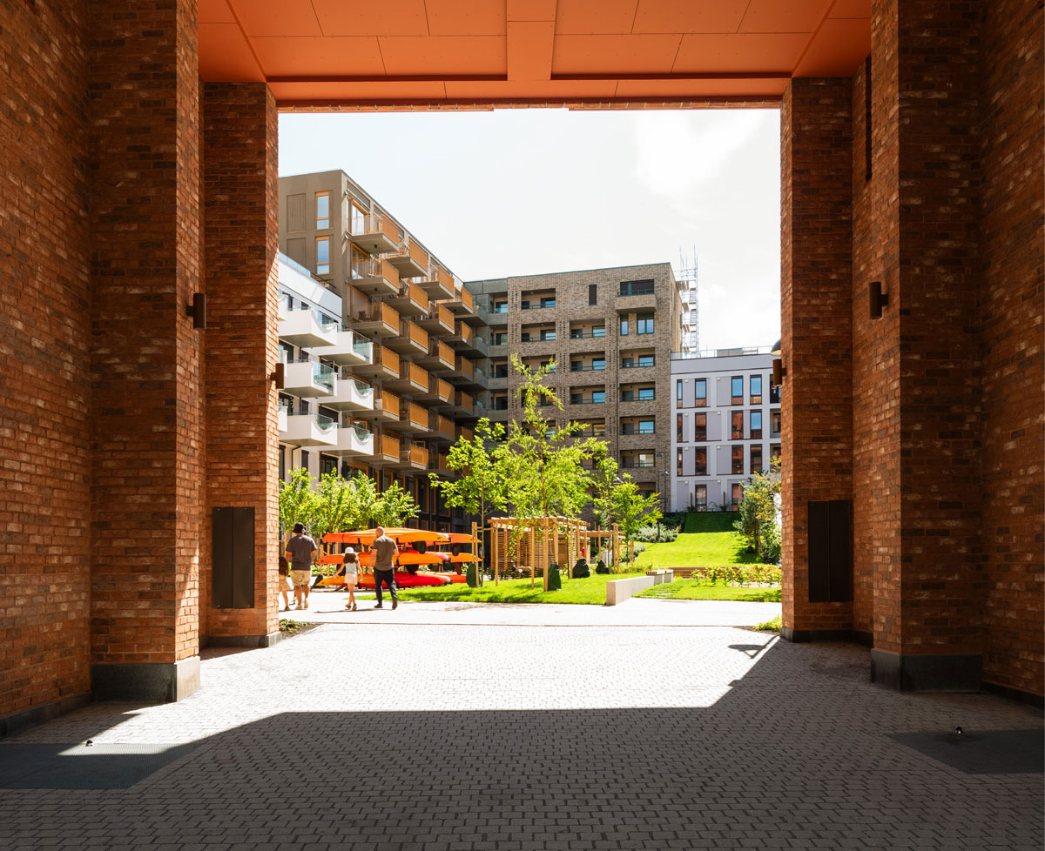
Clemenskvartalet, Oslo. Byggherre: Oslo S Utvikling AS, Hav Eiendom AS. Arkitekt/Landskapsarkitekt: Mad arkitekter AS/Grindaker AS. Foto: Damian Heinisch

Innledning
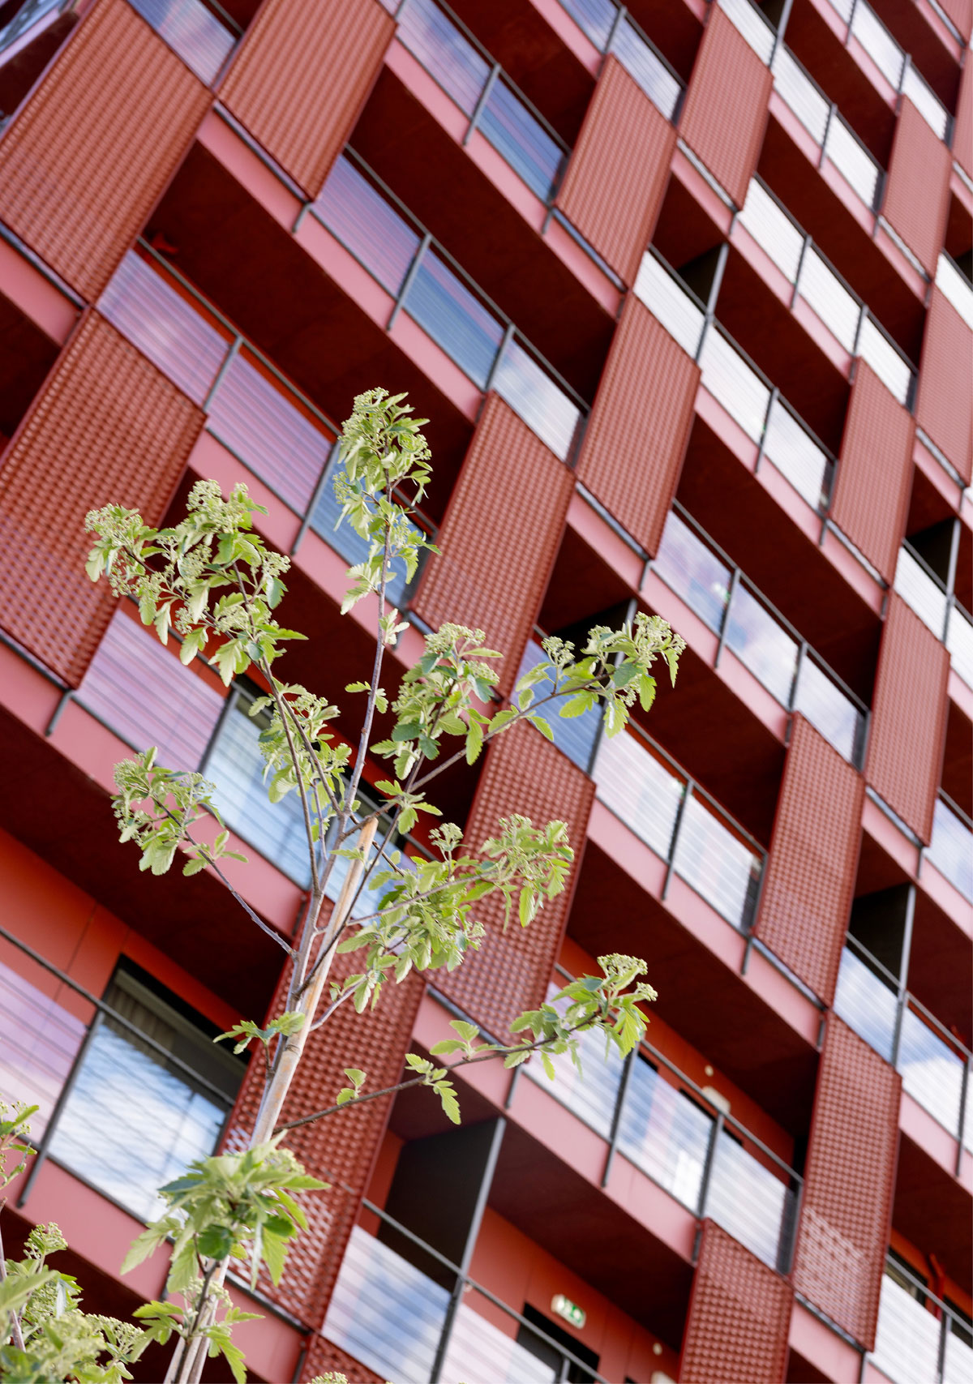
Ola Frosts veg 5, Trondheim. Utbygger: Frost Eiendom AS. Arkitekt: Arc arkitekter AS. Foto: Stine Østby
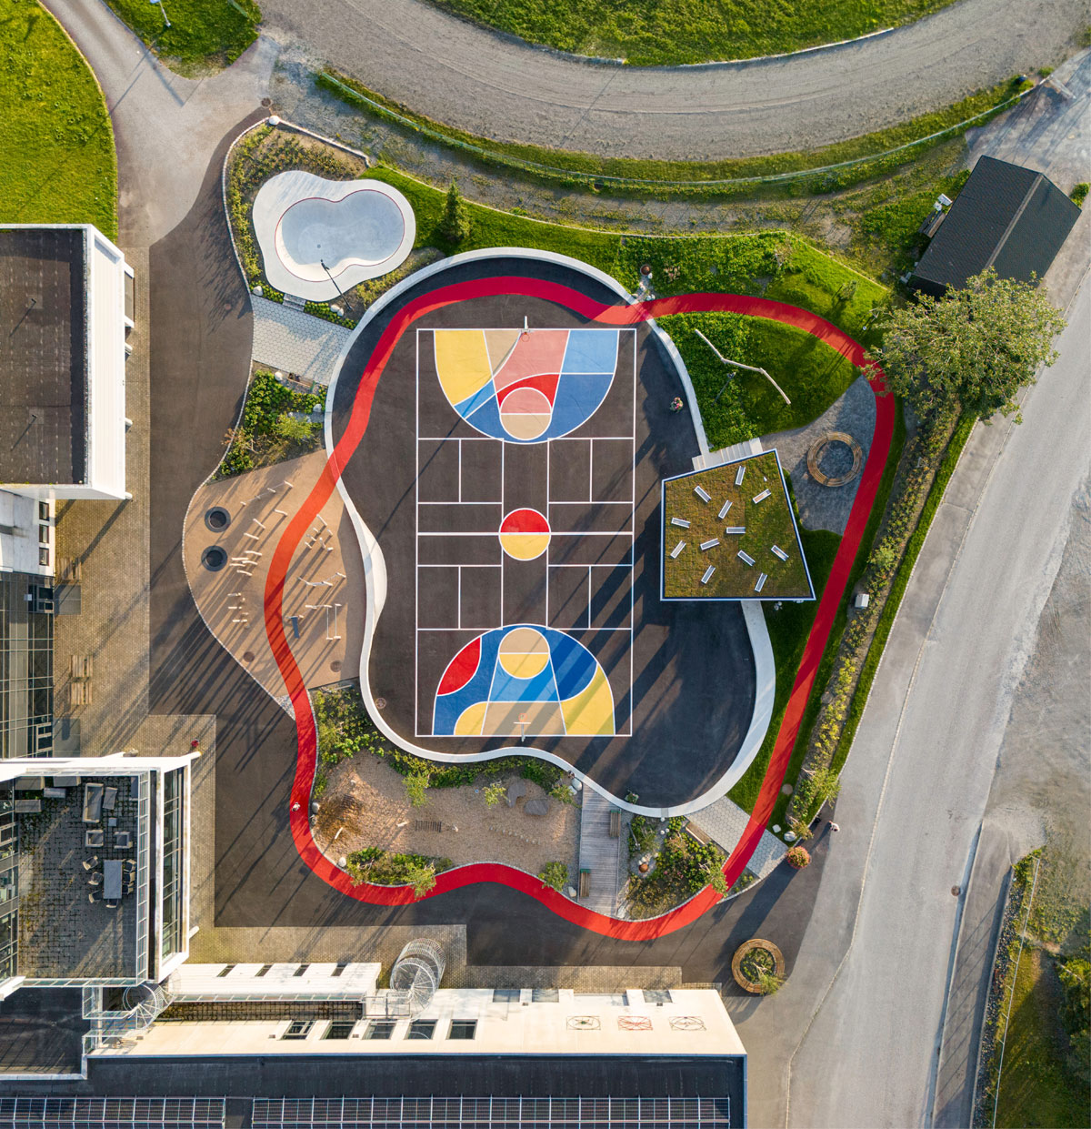
Skakkeringen aktivitetsanlegg, Etnesjøen. Byggherre: Etne kommune. Arkitekt/landskapsarkitekt: Local AS/PIR2 AS. Foto: Arkitekturfoto ved Artishot

Hvorfor en arkitekturstrategi?
Arkitektur er rammen rundt folks hverdagsliv. Bygging av boliger og forming av lokalsamfunn handler grunnleggende sett om å bidra til utvikling av byer og tettsteder der folk skal bo, jobbe og leve gode liv.
Arkitektur omfatter i vid forstand alle menneskeskapte omgivelser, både bygninger og anlegg, uterom og landskap. Det handler om enkeltbygg og bygninger i samspill, og om helheten i byer, tettsteder og landskap.
Det er behov for økt boligbygging og flesteparten av boligene skal bygges gjennom fortetting og transformasjon. Med boligbygging følger behov for teknisk, sosial og blågrønn infrastruktur. By- og stedsutvikling, planlegging og arkitektur må ses i sammenheng.
Fortetting har vært et sentralt arealpolitisk mål i over tretti år, og er det fortsatt. Effektiv arealbruk, mer transformasjon og ombruk er viktig for å redusere forbruk, klimagassutslipp og tap av natur og kulturmiljø. Planlegging og arkitektur er sentrale verktøy i omstillingen til et lavutslippssamfunn.
Det er også motstand mot fortetting, og i den senere tid har kritikken økt både fra forskere og folkelige bevegelser. De siste årenes debatt om arkitektur og kvalitet i nybygde nabolag har løftet fram noen svakheter ved siste tiårs fortetting i og rundt byer og tettsteder. Flere steder har fortettingen bidratt til nedbygging av naturområder, vært lite stedstilpasset og av mange opplevdes som å forringe eksisterende by- eller bomiljø.
Forming av omgivelsene er et viktig virkemiddel for å oppnå ønskede endringer. Regjeringen vil med denne strategien ikke definere hva god arkitektur er, men rette oppmerksomhet mot hva arkitekturen kan gjøre. Arkitekturen kan bidra til å løse samfunnsoppdrag i mange sektorer og på alle forvaltningsnivåer.
Menneskers livskvalitet bør alltid være i fokus. Arkitektur gir svar på våre fysiske og sosiale behov – som for eksempel å bo, bevege seg eller samles. På sitt beste kan god arkitektur bidra til mer mangfold, tilgjengelighet og inkludering i bygninger og byrom.
Kvalitet trenger ikke være fordyrende. Kvalitet kan oppleves å være motstridende med behovet for å holde kostnadene nede og byggetempoet oppe. Målet er at varige kvaliteter i de fysiske omgivelsene i byer og tettsteder ikke skal forsinke eller fordyre byggeprosessene. Tydelige ambisjoner fra start i et byggeprosjekt kan øke kvaliteten og redusere kostnadene.
Regjeringens ambisjon er at strategien skal bidra til arkitektur med varierte nabolag, varsom ressursbruk, vakre omgivelser og varige kvaliteter. For å følge opp ambisjonen har regjeringen fem hovedgrep som skal gi rom for kvalitet:
- Styrket samordning av statlige sektorer og virkemidler
- Bidra til plan- og byggesaksprosesser som gir kvalitet
- Kompetanse og verktøy for arkitektonisk kvalitet
- Løfte forbilder og stimulere til nytenkning
- Forsterket arealplanlegging
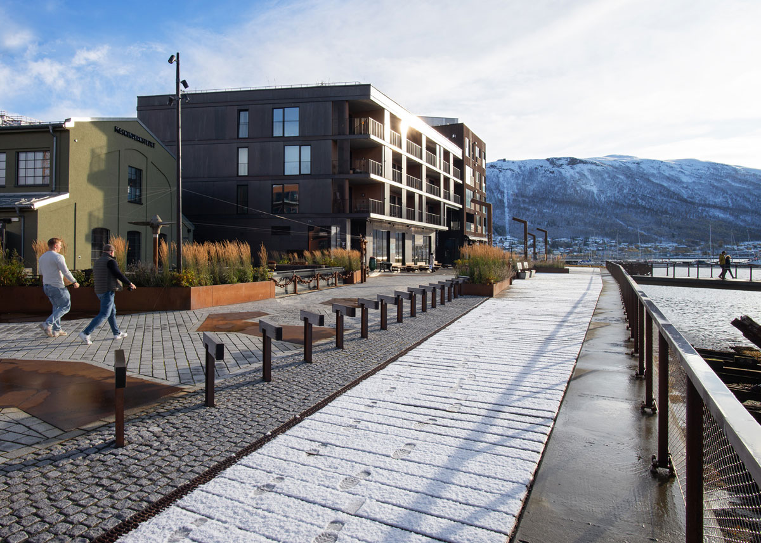
Vervet, Verftsparken og Slipptorget, Tromsø. Utbygger: Vervet AS. Arkitekt/landskapsarkitekt: LPO arkitekter AS/Lo:Le landskap AS. Foto: Michály Stefanovicz

Roller og ansvar
De bygde omgivelsene utvikles i samspill mellom lokalt selvstyre, statlige rammer, private initiativ og investeringer og innbyggermedvirkning. Det er i all hovedsak kommuner og private aktører som står for forvaltning, planlegging og bygging i byer og tettsteder.
Staten har ulike roller og ansvar for å bidra til kvalitet i de bygde omgivelsene. Statlige sektorer legger rammebetingelser for arkitekturen gjennom regelverk, normer og standarder. Staten er overordnet plan- og bygningsmyndighet. Statlige aktører er byggherrer og eiendomsforvaltere for statlige bygninger og infrastruktur. Staten legger til rette for kunnskap, forskning og innovasjon, og har en viktig rolle som pådriver og veileder for andre.
Flere departement har ansvar for arkitektur innenfor sine sektoransvar. De bygde omgivelsene angår oss på tvers av samfunnsområder. Kommunal- og distriktsdepartementet har i tillegg koordineringsansvar for politikkområdet.
Med denne strategien oppfordrer regjeringen til engasjement og handling hos alle involverte. Strategien er relevant for aktører og fagområder som bidrar til hvordan vi i fellesskap forvalter og former våre fysiske omgivelser, og den er ikke avgrenset til arkitekturfagene alene.
Strategien er et startpunkt for videre innsats. By- og stedsutvikling og arkitektur trenger økt oppmerksomhet. Vi håper strategien vil bidra til inspirasjon og gi et løft for alle som jobber med å utvikle kvalitet i de bygde omgivelser.
Innholdet i strategien bygger på innsikt fra møter og samtaler med kommuner, arkitektbransjen, bygge- og eiendomsaktører og organisasjoner. Samt utredninger, skriftlige innspill kommunal- og distriktsdepartementet har mottatt til strategiarbeidet, «Arkitekturløftet» fra innspillsforumet for arkitektur, bokvalitet og nabolag og arbeidet til en interdepartemental arbeidsgruppe for arkitektur.
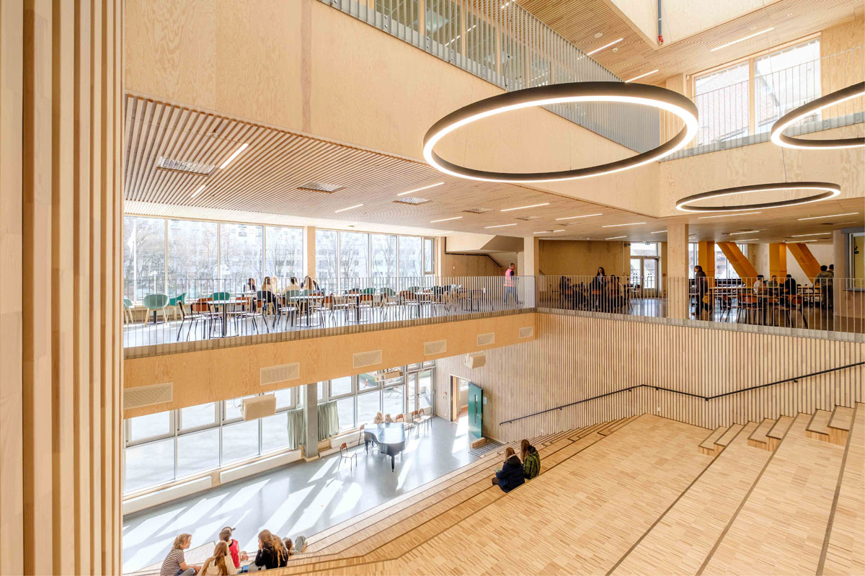
Bentsebrua skole, Oslo. Byggherre: Oslobygg. Arkitekt/landskapsarkitekt: Holar Ola Roald AS/Gullik Gulliksen AS. Foto: Benjamin A. Velure
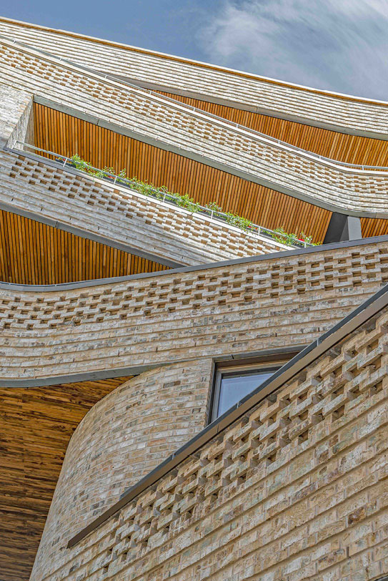
Wesselkvartalet, Asker. Utbygger: Wesselkvartalet AS. Arkitekt/landskapsarkitekt: Vigsnes + Kosberg++ arkitekter AS/Gullik Gulliksen AS. Fotograf: Nils Petter Dale
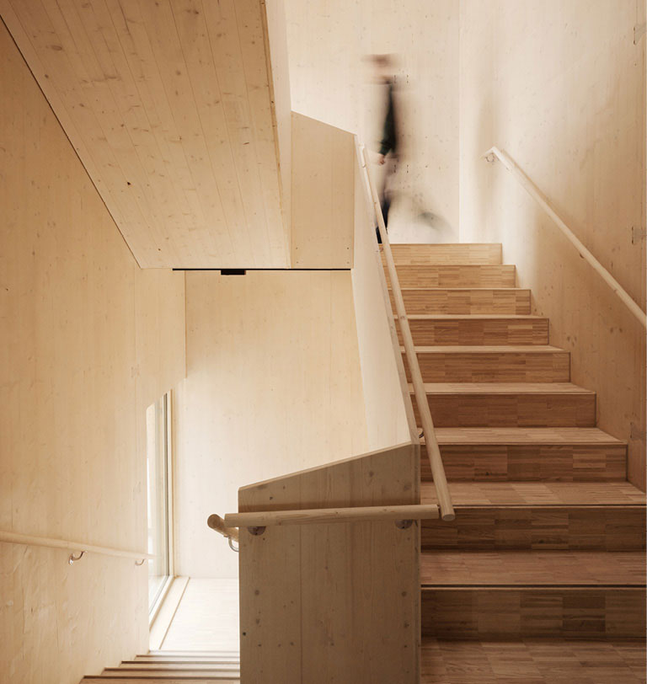
Hasle Tre, Oslo. Byggherre: Höegh Eiendom AS. Arkitekt/landskapsarkitekt/interiørarkitekt: Oslo Tre AS/Grindaker AS/Interiørarkitektur og design AS/Romlaboratoriet. Foto: Einar Aslaksen
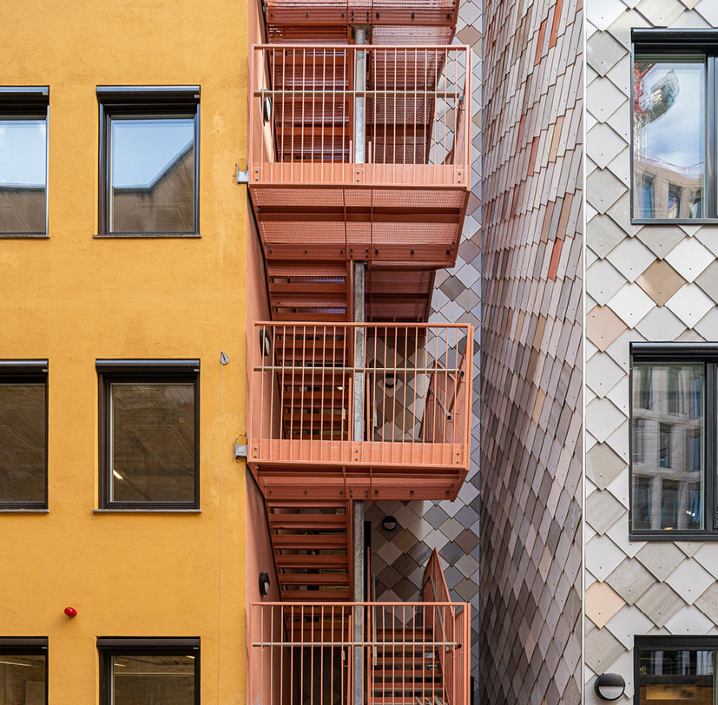
Kristian August gate 13, Oslo. Utbygger: Entra ASA. Arkitekt/landskapsarkitekt: Mad AS/Asplan Viak AS. Foto: Kyrre Sundal/Mad arkitekter AS

Ambisjon
Regjeringens ambisjon er at vi sammen forvalter og utvikler arkitektur med varierte nabolag, varsom ressursbruk, vakre omgivelser og varige kvaliteter.
Dette er strategiens fire innsatsområder, som også kan brukes som et verktøy for diskusjon om hva som gir arkitektonisk kvalitet – i overordnede planprosesser, lokale strategiarbeid eller reguleringsplaner og byggesaker.
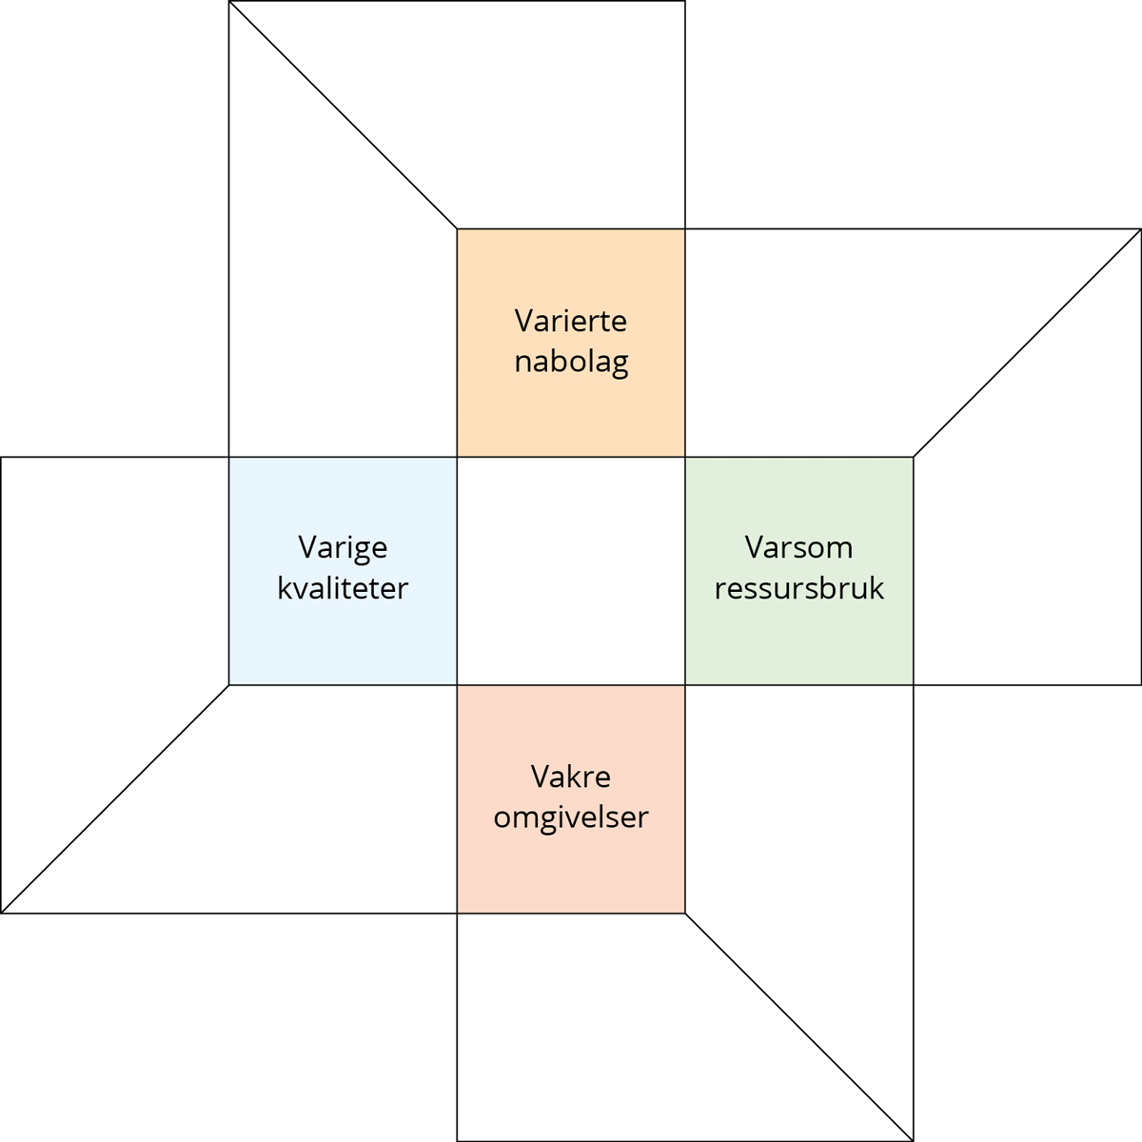
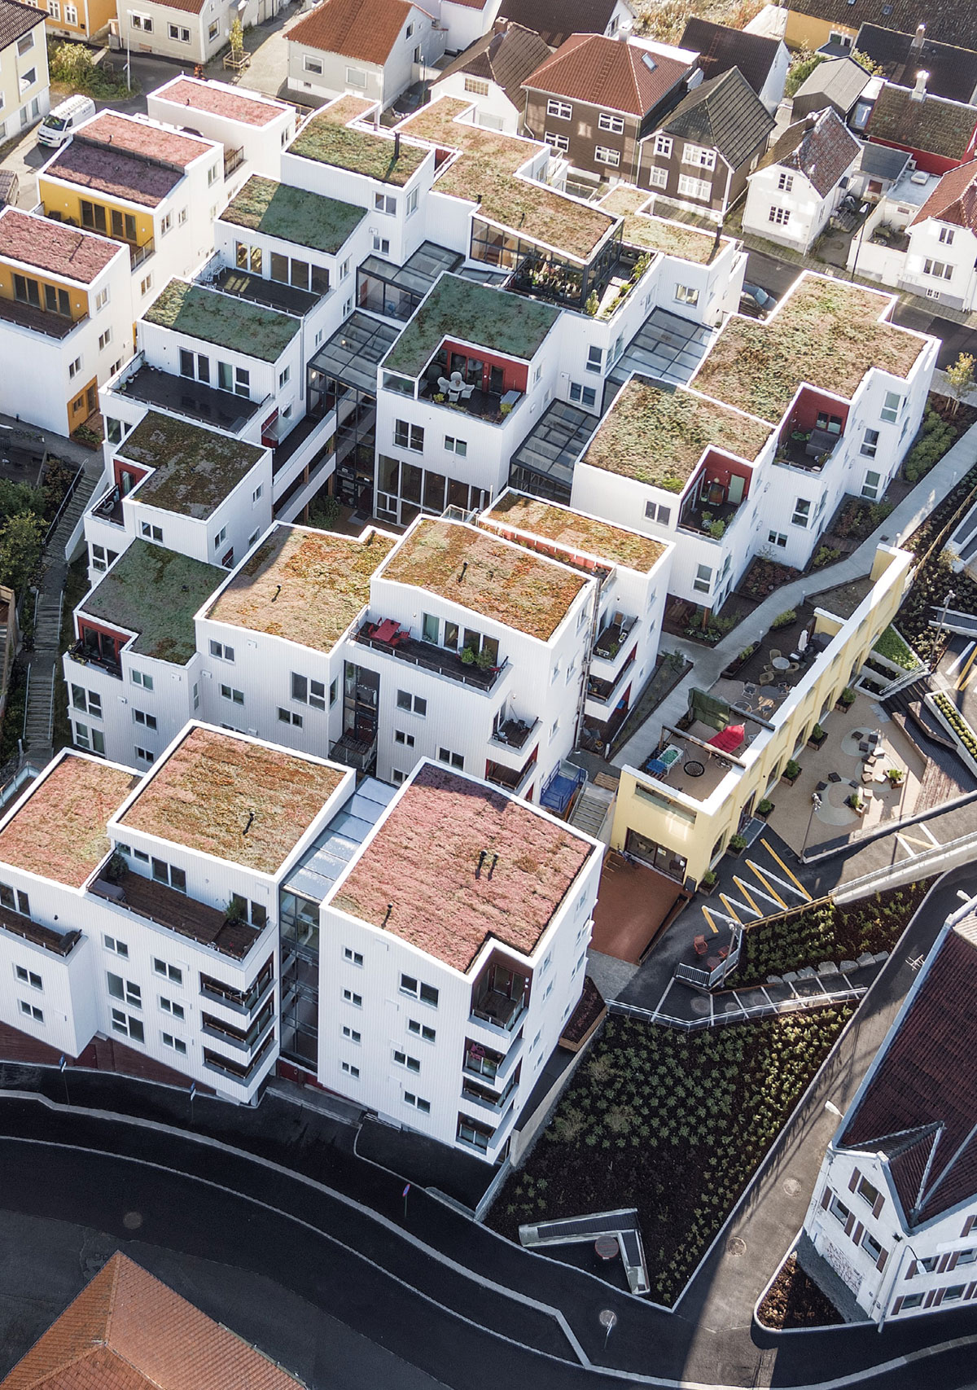
Vindmøllebakken, Stavanger. Utbygger: Kruse Smith Eiendom AS/Helen & Hard AS. Arkitekt: Helen & Hard AS Foto: Sindre Ellingsen
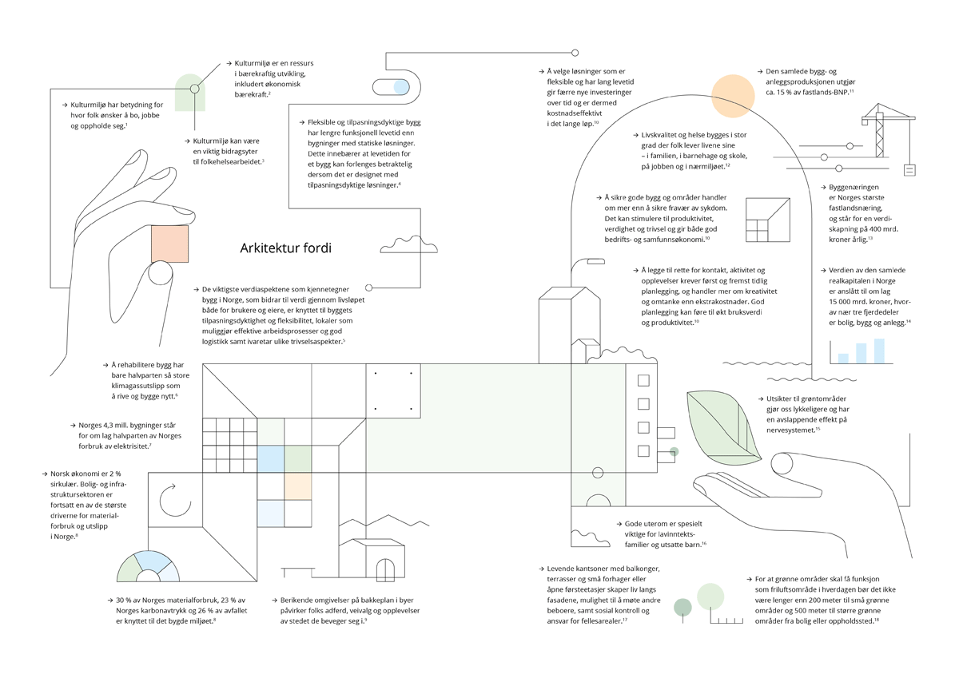

Arkitektur fordi
- Kulturmiljø har betydning for hvor folk ønsker å bo, jobbe og oppholde seg.
- Kulturmiljø er en ressurs i bærekraftig utvikling, inkludert økonomisk bærekraft.
- Kulturmiljø kan være en viktig bidragsyter til folkehelsearbeidet.
- Fleksible og tilpasningsdyktige bygg har lengre funksjonell levetid enn bygninger med statiske løsninger. Dette innebærer at levetiden for et bygg kan forlenges betraktelig dersom det er designet med tilpasningsdyktige løsninger.
- De viktigste verdiaspektene som kjennetegner bygg i Norge, som bidrar til verdi gjennom livsløpet både for brukere og eiere, er knyttet til byggets tilpasningsdyktighet og fleksibilitet, lokaler som muliggjør effektive arbeidsprosesser og god logistikk samt ivaretar ulike trivselsaspekter.
- Å rehabilitere bygg har bare halvparten så store klimagassutslipp som å rive og bygge nytt.
- Norges 4,3 mill. bygninger står for om lag halvparten av Norges forbruk av elektrisitet.
- Norsk økonomi er 2 % sirkulær. Bolig- og infrastruktursektoren er fortsatt en av de største driverne for materialforbruk og utslipp i Norge.
- 30 % av Norges materialforbruk, 23 % av Norges karbonavtrykk og 26 % av avfallet er knyttet til det bygde miljøet.
- Berikende omgivelser på bakkeplan i byer påvirker folks adferd, veivalg og opplevelser av stedet de beveger seg i.
- Å velge løsninger som er fleksible og har lang levetid gir færre nye investeringer over tid og er dermed kostnadseffektivt i det lange løp.
- Den samlede bygg- og anleggsproduksjonen utgjør ca. 15 % av fastlands-BNP.
- Livskvalitet og helse bygges i stor grad der folk lever livene sine – i familien, i barnehage og skole, på jobben og i nærmiljøet.
- Å sikre gode bygg og områder handler om mer enn å sikre fravær av sykdom. Det kan stimulere til produktivitet, verdighet og trivsel og gir både god bedrifts- og samfunnsøkonomi.
- Byggenæringen er Norges største fastlandsnæring, og står for en verdiskapning på 400 mrd. kroner årlig.
- Å legge til rette for kontakt, aktivitet og opplevelser krever først og fremst tidlig planlegging, og handler mer om kreativitet og omtanke enn ekstrakostnader. God planlegging kan føre til økt bruksverdi og produktivitet.
- Verdien av den samlede realkapitalen i Norge er anslått til om lag 15 000 mrd. kroner, hvorav nær tre fjerdedeler er bolig, bygg og anlegg.
- Utsikter til grøntområder gjør oss lykkeligere og har en avslappende effekt på nervesystemet.
- Gode uterom er spesielt viktige for lavinntektsfamilier og utsatte barn.
- Levende kantsoner med balkonger, terrasser og små forhager eller åpne førsteetasjer skaper liv langs fasadene, mulighet til å møte andre beboere, samt sosial kontroll og ansvar for fellesarealer.
- For at grønne områder skal få funksjon som friluftsområde i hverdagen bør det ikke være lenger enn 200 meter til små grønne områder og 500 meter til større grønne områder fra bolig eller oppholdssted.

Varierte nabolag
Regjeringens ambisjon er at vi sammen planlegger og utvikler inkluderende byer og boligområder som møter mangfoldet i samfunnet. Bygde miljøer som ivaretar blå og grønne naturelementer, parker, torg og offentlige møteplasser fremmer helse og livskvalitet. Arkitekturen bør bidra til varig sosial bærekraft og fellesskap i varierte byområder og nabolag.
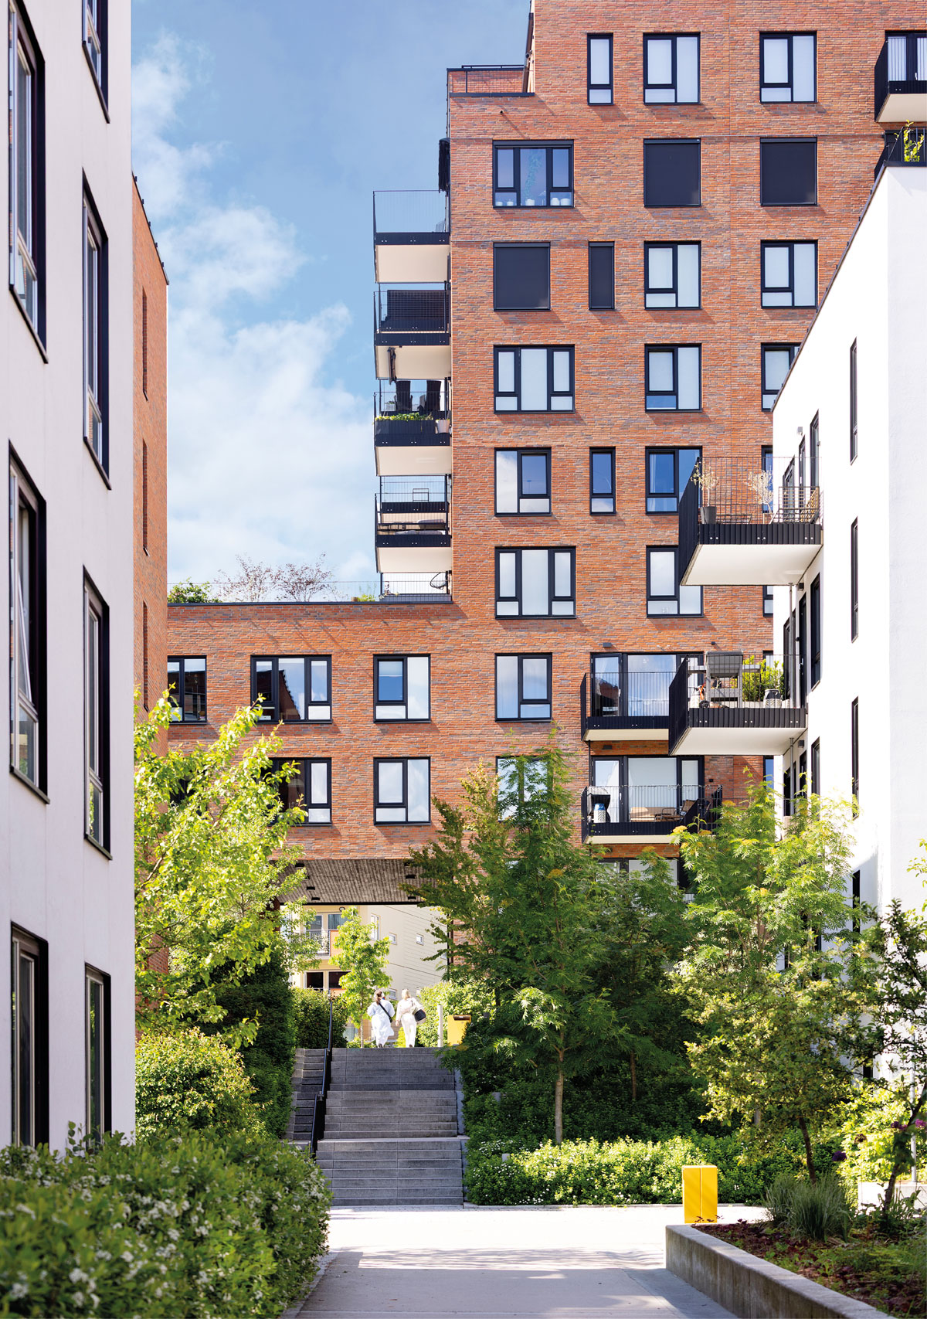
Krydderhagen, Oslo. Utbygger: Haslemann AS. Arkitekt/landskapsarkitekt: Dyrvik Arkitekter AS/Grindaker AS. Foto: Stine Østby

Mangfoldige boliger og bomiljø
Regjeringen har lagt fram en stortingsmelding om en helhetlig boligpolitikk, der ett av innsatsområdene er å ta vare på de boligene vi har, og bygge de boligene vi trenger. Arkitektur er et viktig virkemiddel for å nå dette målet. Regjeringen er opptatt av at byggingen av nye boliger skal supplere det eksisterende boligmarkedet, slik at vi samlet sett får de boligene vi trenger. I mange deler av landet er det behov for å bygge flere boliger for å møte veksten i antall husholdninger, og regjeringen har mål om å få satt i gang byggingen av 130 000 boliger innen 2030.
Samfunns- og arealplanleggingen skal bidra til den sosiale bærekraften i byer og lokalsamfunn, på linje med økonomisk og miljømessig bærekraft. Kommunene skal som plan- og bygningsmyndighet blant annet legge til rette for tilstrekkelig boligbygging, god forming av bygde omgivelser og gode oppvekst- og bomiljøer. Jevnbyrdig kvalitet mellom boligområder, og en variert boligsammensetning internt i områdene, kan bidra til valgmuligheter på boligmarkedet og mangfoldige nabolag.
Et variert botilbud er viktig for å dekke ulike behov i befolkningen. Det er viktig at barn og unge har gode boforhold, at unge kan etablere seg på boligmarkedet, at tilflyttende arbeidstakere har et sted å bo, og at eldre og personer med nedsatt funksjonsevne har tilgang på egnede boliger.
Som planmyndighet kan kommunene påvirke boligsammensetningen blant annet gjennom antall boliger, boligtyper og boligstørrelser, og gjennom ulike investeringer som kan øke attraktiviteten. Kapasitet, kompetanse og økonomi kan likevel være barrierer mot å ta i bruk de virkemidlene som finnes. Regjeringen vil styrke kunnskapsgrunnlaget som kommunene trenger for boligplanlegging, og kompetansen deres på feltet. Husbanken har fått et nytt samfunnsoppdrag hvor de skal forsterke og videreutvikle rollen som støttespiller for kommunene i deres helhetlige boligpolitiske arbeid.
Arkitekturen bør formgis slik at flest mulig kan bruke bygninger og uterom, uavhengig av funksjonsevne. Private og offentlige virksomheter som retter seg mot allmennheten skal være universelt utformet. For boliger ivaretas prinsippet om universell utforming gjennom krav til tilgjengelighet. Universell utforming er også viktig i lys av en aldrende befolkning og flere eldre, hvor mange erfarer funksjonsutfordringer med økende alder. Regjeringens arbeid med universell utforming følges opp gjennom handlingsplaner.
I stortingsmeldingen Fellesskap og meistring – Bu trygt heime, er aldersvennlige og inkluderende lokalsamfunn med boliger tilpasset eldres behov, et viktig innsatsområde. I program for et aldersvennlig Norge 2030, som retter seg mot befolkningen over 55 år, utvikles tiltak for å bevisstgjøre og vise hvordan de selv kan planlegge for en bedre alderdom slik de ønsker, og hvordan kommunene, næringsliv og frivilligheten kan bidra til mer aldersvennlige samfunn. De fleste ønsker å kunne bo i eget hjem så lenge som mulig, selv med redusert helse og funksjon. Og mange har mulighet til selv å legge til rette for det, før utfordringene oppstår.
I tråd med stortingsmeldingen har regjeringen etablert et eldreboligprogram, som skal bidra til at alle har tilgang til en egnet bolig i et aldersvennlig bomiljø, og stimulere til at flere eldre tar ansvar for og blir mer bevisst egen boligsituasjon. Regjeringen skal jobbe sammen med kommunene, næringen og Husbanken for å tilpasse tilbudene framover. Eldreboligprogrammet gir retning og rammer for en helhetlig innsats og skal være et fleksibelt rammeverk som kan ta opp i seg nye tiltak underveis. Husbanken har det overordnede ansvaret for å gjennomføre programmet, i tett samarbeid med andre aktører. Tiltakene skal bidra til å sette kommunene bedre i stand til å utløse potensialet som ligger i god veiledning og planlegging, stimulere hver enkelt til å planlegge sin egen bosituasjon og utforske mulighetene for nye og mer sosiale boformer. Gjennom lån til oppføring av livsløpsboliger bidrar Husbanken også med støtte til utvikling av boliger med høy kvalitet der kravene til tilgjengelig boenhet er oppfylt.
Nye og mer sosiale boformer vil være viktige innslag i framtidens by- og stedsutvikling. Sambruk av arealer kan skape nye arenaer for samhandling, fellesskap og tilhørighet. Flere eldre og en økning i andelen aleneboere kan gi økt etterspørsel etter alternative boformer. Det finnes en rekke gode eksempler på prosjekter hvor det er utviklet løsninger som legger til rette for deling- og fellesskapsløsninger. Husbanken har en viktig rolle som støttespiller for kommunene og som pådriver for nye forsøk, forbedring og innovasjon. Gjennom tilskudd til boligtiltak kan aktører blant annet teste ut nye løsninger i det boligsosiale arbeidet. Tilskuddet skal stimulere til kunnskapsutvikling og innovasjon i møte med demografiske, økonomiske og sosiale utfordringer, og det overordnede målet er å legge til rette for egnede boliger i hele landet.
Regjeringen har i langtidsplanen for forsvarssektoren vedtatt ambisjoner om at Forsvaret skal tilby gode bo- og arbeidsforhold til sine vernepliktige og ansatte i forsvarskommunene, prioritere gode bomiljøer i distriktene og integrere bomiljøene i lokalsamfunnene i samarbeid med den enkelte kommune. Regjeringen vil også tilrettelegge for at flere bosetter seg i forsvarskommunene. Distriktssenteret gjennomfører et pilotprosjekt for samarbeid mellom forsvarskommune og Forsvaret i Sør-Varanger, Bardu og Målselv. Distriktssenteret gir bistand til aktørene for å forsterke samarbeidet lokalt om boligutvikling og utvikling av attraktive steder. Prosjektet følgeforskes og vil gi viktig kunnskap om hvordan kommuner og statlige aktører kan samarbeide om steds- og boligutvikling.
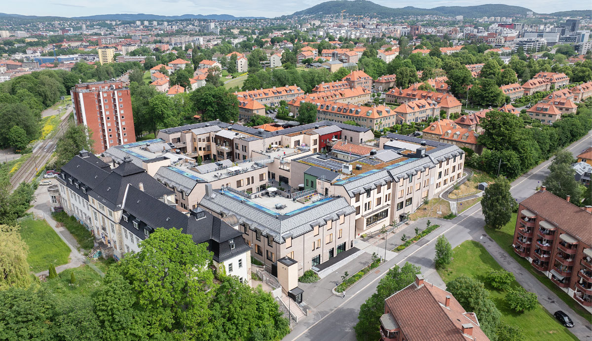
Dronning Ingrids hage, demenslandsby, Oslo. Byggherre: Omsorgsbygg. Arkitekt/landskapsarkitekt: Arkitema K/S/White arkitekter AS. Foto: Sindre Narvestad

Gode rammer for livskvalitet og fellesskap
God arkitektur er både forebyggende og helsefremmende, gjennom å stimulere til daglig bevegelse, fysisk aktivitet og tilrettelegge for deltakelse, inkludering og fellesskap. Regjeringen er opptatt av at kommunene legger til rette for en kompakt byutvikling med korte avstander mellom bolig, arbeidssted, blågrønn infrastruktur og andre grøntområder, fritidstilbud og miljøvennlige transportformer.
Mange mindre tettsteder og bygdesentre har et potensial for økt fortetting og transformasjon. I dag er det gjerne mer spredt bebyggelse, store parkeringsflater og tomme bygninger i mange sentrumsområder. Fortetting og transformasjon bør bidra til fellesskapsløsninger, flerbruk og ombruk. I tillegg er det viktig at fortettingen bidrar til variasjon i boligtyper tilpasset kommunenes demografi, skjer med utgangspunkt i stedenes skala og at nasjonale føringer tilpasses lokale forutsetninger og behov. Tilgang på leiligheter og nærhet til tjenester og servicefunksjoner kan være særlig attraktivt for en aldrende befolkning og andre som ønsker mer lettstelte boliger og enklere liv.
En god del fritidsboliger bygges i tilknytning til tettsteder eller reisemålsdestinasjoner. Også fritidsboliger skal fortrinnsvis planlegges som fortetting. Lokalisering og utforming av fritidsboliger og tilhørende sentrumsfunksjoner bør følge prinsippene for bærekraftig tettstedsutvikling med kompakte sentrum, bygninger og utearealer med arkitektonisk kvalitet tilpasset stedet og omgivelsene.
De bygde omgivelsene kan påvirke hvordan vi har det, og hvilke valg vi tar. Regjeringen er opptatt av at byområder og nabolag sikres nok og varierte offentlige rom og fellesarenaer. I tillegg til variasjon i boligtilbud, trenger nabolagene tilgang på sosial infrastruktur som barnehager, skoler og kultur- og fritidsanlegg, gode offentlige byrom, blå og grønne områder og ulike møteplasser.
Kommunene bør i sin planlegging sette av areal til både kommersielle og ikke-kommersielle møteplasser. Gjennom planlegging ivaretas både utendørs byrom som torg og parker, og innendørs fellesareal som bibliotek, idrettshaller, kultur- og nabolagshus. Byrom og møteplasser gjør det mulig for befolkningen å treffes på tvers av generasjoner og bakgrunn. Områder som blir brukt av ulike grupper, der både barn og unge, voksne og eldre treffer på hverandre, kan bidra til trygghet og samhold i nabolaget. Bygninger som rommer flere funksjoner, åpner for et mangfold av aktiviteter, og kan gjøre områder attraktive både på dagtid og om kvelden. Regjeringen bidrar til økt kunnskap ved å samle gode eksempler og formidle erfaringer om betydningen av gode møteplasser, sambruk- og flerbruk av bygninger og uteområder.
Å sikre gode kvaliteter i det fysiske miljøet er viktig for å oppnå god folkehelse, og dette er hensyn som kommunene skal ivareta i sitt planarbeid. Regjeringen har de siste årene lagt fram flere strategiske dokumenter i folkehelsepolitikken: Folkehelsemeldinga, Handlingsplan for fysisk aktivitet 2020-2029 og en proposisjon til Stortinget om endringer i folkehelseloven. Formålet er å fremme helse og livskvalitet, en bærekraftig samfunnsutvikling og bidra til å utjevne sosiale helseforskjeller.
Regjeringen har lagt fram stortingsmeldingen Gode bysamfunn med små skilnader, som samler politikk og virkemidler for å opprettholde og styrke den sosiale bærekraften i byer og nabolag. I områder med levekårsutfordringer er det særlig viktig å jobbe for gode nærmiljøer og utvikle attraktive uteområder. I områdesatsingene, der staten har avtaler med et utvalg byer om ekstra innsats i levekårsutsatte områder, jobbes det blant annet med å bedre fysiske og sosiale nærmiljøkvaliteter. Kommunenes arbeid gjøres i samarbeid med innbyggere og sivilsamfunn. Regjeringen har forsterket områdesatsingene betydelig de siste årene, og vil videreføre og videreutvikle denne satsingen. Regjeringen vil også styrke innsatsen for å spre kunnskap og erfaringer fra områdesatsingene på tvers av kommuner, også til kommuner som ikke har områdesatsinger i dag.
Regjeringen er opptatt av at byer og nabolag utformes med kvaliteter som kan bidra til å forebygge kriminalitet, og til at befolkningen opplever nærmiljøet sitt som trygt. Arkitektur kan bidra til å skape fysiske rammer som gjør det vanskeligere å begå kriminelle handlinger. Prosjekter bør planlegges og utformes med tilpasning til den lokale sosiale konteksten på stedet. Eksempler på tiltak er å sikre trygge møteplasser, oversiktlige byrom med funksjoner for ulike mennesker og tilstrekkelig og hensiktsmessig belysning.
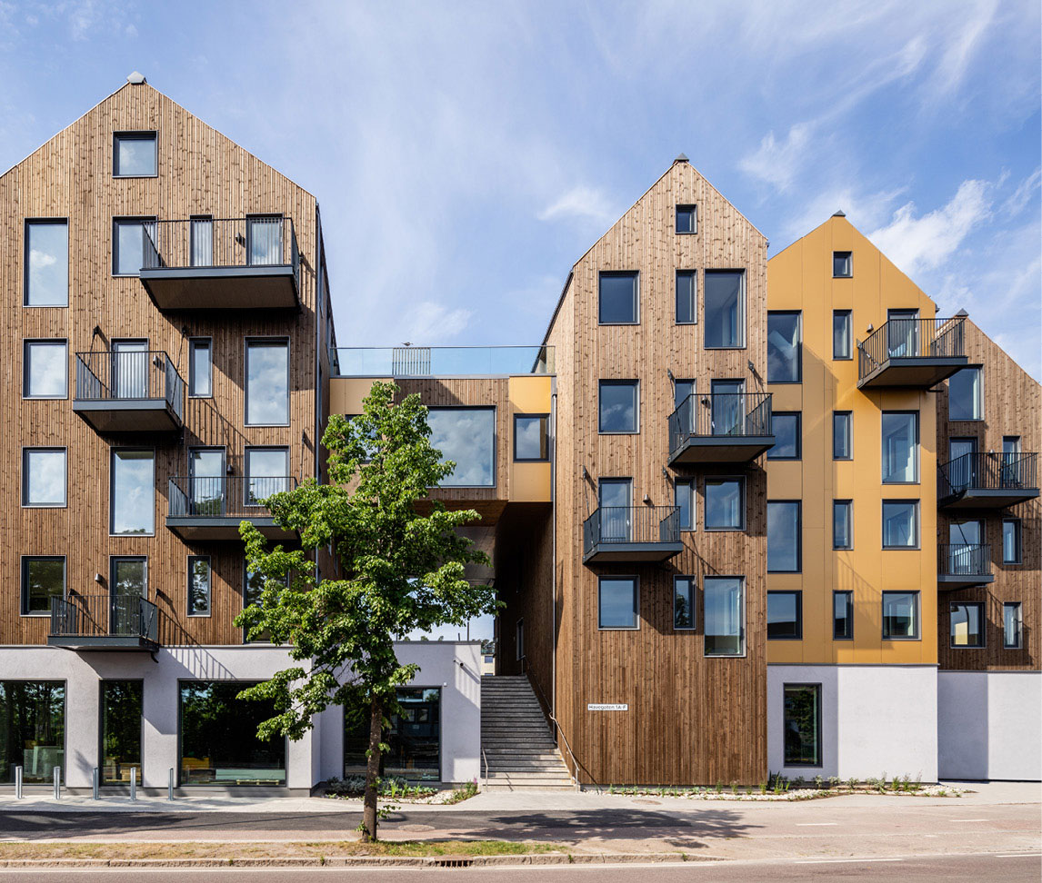
Havegaten 1, Tønsberg. Utbygger: Pilares Eiendom AS. Arkitekt/landskapsarkitekt: Holar Ola Roald AS/Landskapskollektivet AS. Foto: Jonas Adolfsen og Pilares
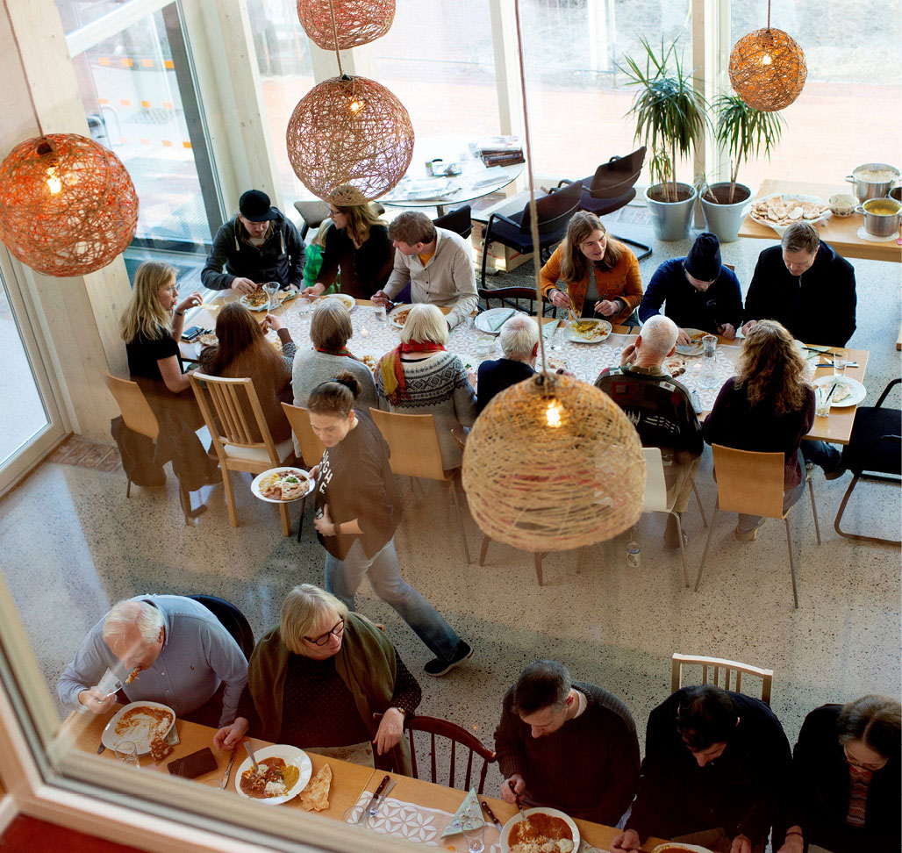
Vindmøllebakken, Stavanger. Utbygger: Kruse Smith Eiendom AS/Helen & Hard AS. Arkitekt: Helen & Hard AS. Foto: Minna Soujoki
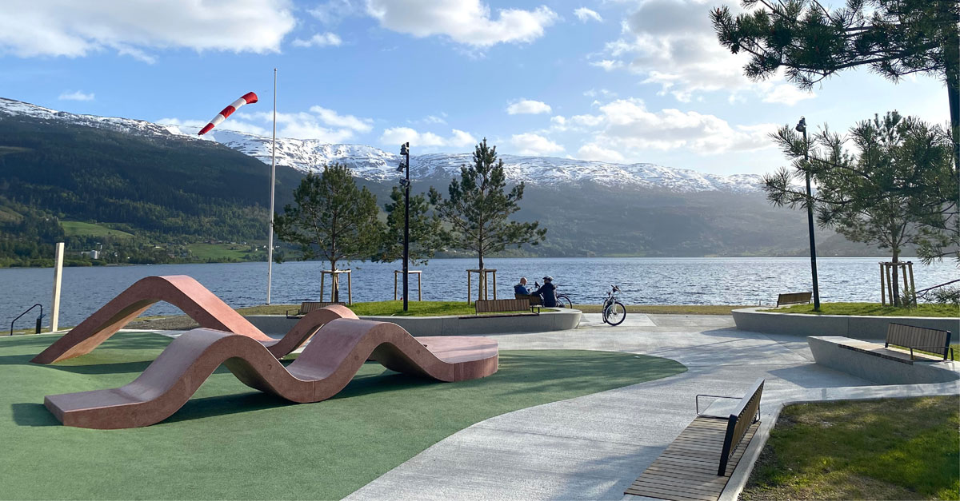
Aktivitetsparken, Voss. Byggherre: Voss Herad. Landskapsarkitekt: Østengen & Bergo AS. Foto: Kari Bergo
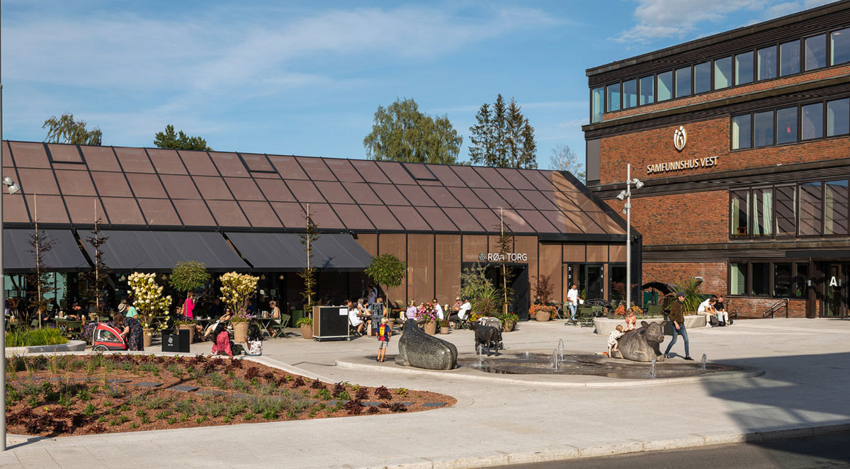
Røa torg, Oslo. Utbygger: Røa Centrum AS. Arkitekt/landskapsarkitekt: LPO arkitekter AS/Norconsult AS. Foto: Amund Johne
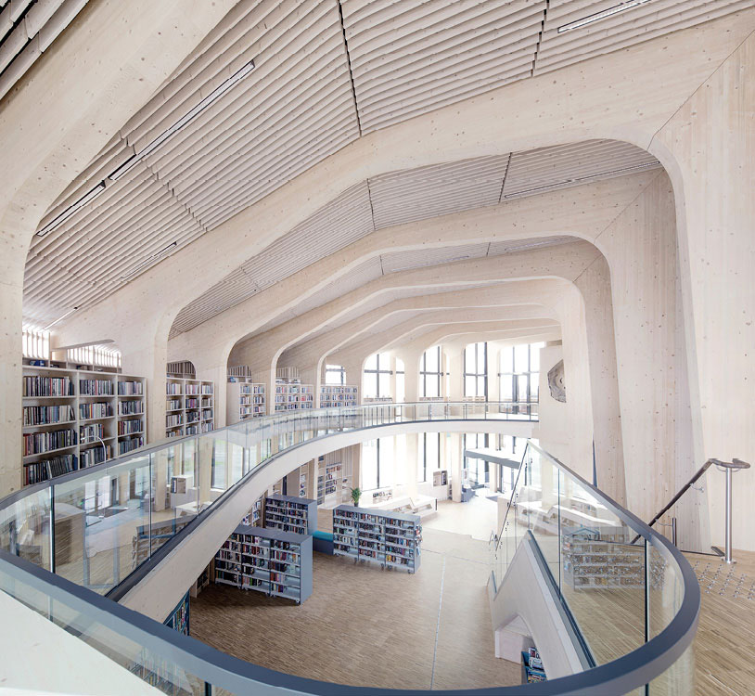
Samling bibliotek, Nord-Odal. Byggherre: Nord-Odal kommune. Arkitekt: Helen & Hard AS. Foto: Sindre Ellingsen
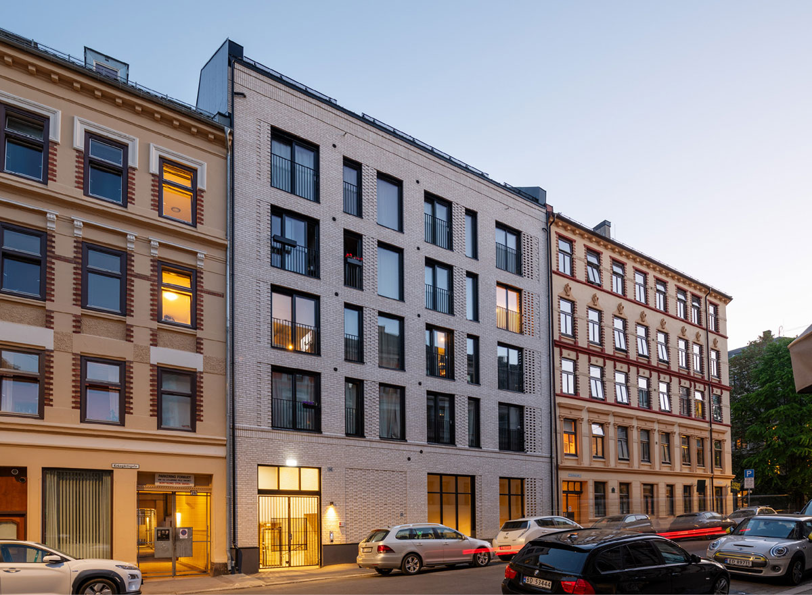
Kirkegårdsgata 14/Løkka Botaniske, Oslo. Utbygger: Cura Eiendom AS. Arkitekt: Enerhaugen arkitektkontor AS. Foto: Ivar Kvaal/Hest Agentur
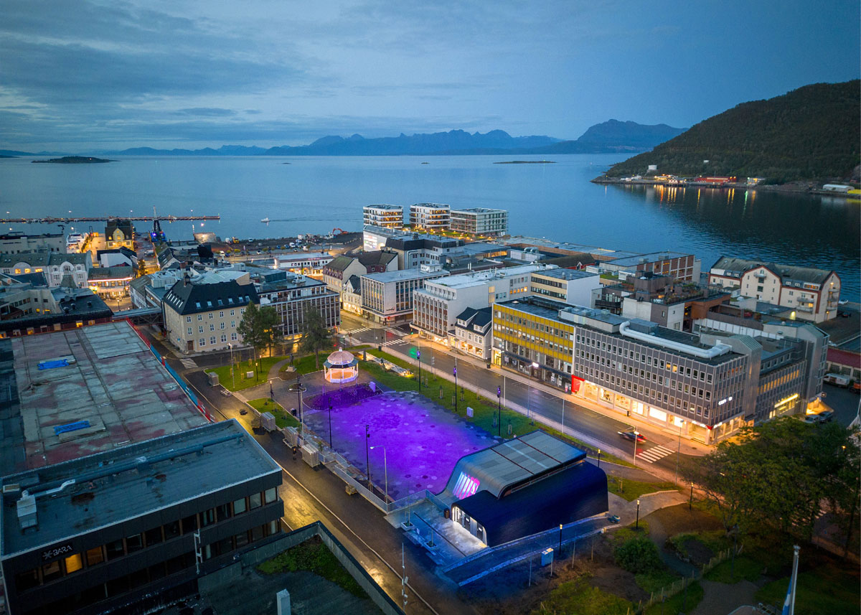
Generalhagen, Harstad. Byggherre: Harstad kommune. Arkitekt/landskapsarkitekt: Asplan Viak AS. Foto: Øivind Arvola

Grønnere byer og levende gater
Regjeringen er opptatt av at byutvikling og arkitektur brukes aktivt for å gjøre plass til naturen. Ved all by- og tettstedsutvikling er det viktig å bevare eller sette av arealer til blå og grønne områder. Dette kan være beplantning og vannflater i bymiljøet, parker og naturområder av en størrelse slik at de kan gi rekreasjon og naturopplevelse i hverdagen, og et utbyggingsmønster med avstander som sikrer lett tilgang til markaområder og andre omliggende naturområder. Trær og annen vegetasjon skaper levende og trivelige omgivelser, og kan invitere til rekreasjon eller aktivitet. Nærhet til natur har en positiv innvirkning på menneskers livskvalitet og helse.
Blågrønne strukturer er viktige for å tilpasse byen til et endret klima. Trær som gir skygge, bidrar til temperaturregulering. Hyppigere og kraftigere nedbør vil kreve en annen måte å håndtere overvann og flommer, særlig i byer med mange tette flater, og mye eiendom som kan ta skade. Planlegging og bygging må gjøres med motstandsdyktig løsninger som ivaretar de endrede utfordringene. Regjeringen er opptatt av at byutvikling og klimatilpasning skjer på naturens premisser, dette framgår blant annet av de statlige planretningslinjene for klima og energi. Planleggingen bør forholde seg til naturen og landskapets topografi, vannveier og biodiversitet. Bruk av naturbaserte løsninger som trær, nedsenkede fordrøyningsareal, regnbed i byrom og gater for å håndtere overvann gjør byene våre mer robuste og varige. Grønne tak, parkområder og vassdrag håndterer overvann fra nedbør effektivt, og demper effektene av ekstreme hendelser som hetebølger og kraftige regnskyll.
Natur- og kulturmiljø sees i sammenheng når vi snakker om grønne byer og tettsteder. Det meste av naturen rundt oss er påvirket gjennom menneskelig bruk opp gjennom historien, og naturlig terreng kan utgjøre viktige kvaliteter ved verdifulle kulturmiljøer. I byer og tettsteder er grøntanleggene og -strukturene gjerne viktige deler av de historiske bygningsmiljøene, som ofte kan være bærere av fortellinger om planlegging og tidligere idealer. Samlet kan disse miljøene gi variasjon, økt livskvalitet, tilhørighet og god helse. Kulturmiljø har betydning for hvor folk ønsker å bo og utgjør ofte gode møteplasser, turmål eller utgangspunkt for frivillig arbeid i grønne og bebygde omgivelser.
Som planmyndighet og grunneier kan kommunene i stor grad påvirke utformingen av gater og byrom. Gjennom ulike investeringer i infrastrukturen kan kommunene bidra til å øke attraktiviteten i byer og nabolag. I planleggingen av gater og byrom bør gående, syklende og blågrønne arealer prioriteres sammen med et tilgjengelig og stabilt kollektivtilbud. Kommunene kan bruke ulike verktøy for å diskutere og legge rammene for byrom- og gateutforming, som gatenormaler, gatebruksplaner og byromstrategier.
Statens vegvesen har et særlig ansvar for å ta vare på helheten i veisektoren, og utvikler regelverk og standarder som gjelder for sektoren. Både Statens vegvesen og Nye Veier AS skal i egne prosjekter bruke god arkitektonisk og estetisk kvalitet for å gjøre det lett og attraktivt å gå, sykle og reise kollektivt. Utforming av gater i by- og tettsteder skal være tilpasset byen eller tettstedet. Dette handler om å sikre helhet i byer og tettsteder med en god utforming av hverdagslandskapet der folk ferdes til daglig, og å skape et likeverdig transportsystem. Utforming av gang- og sykkelveinettet, og spesielt skoleveier, har betydning for utvikling av sosiale ferdigheter og fysisk aktivitet.
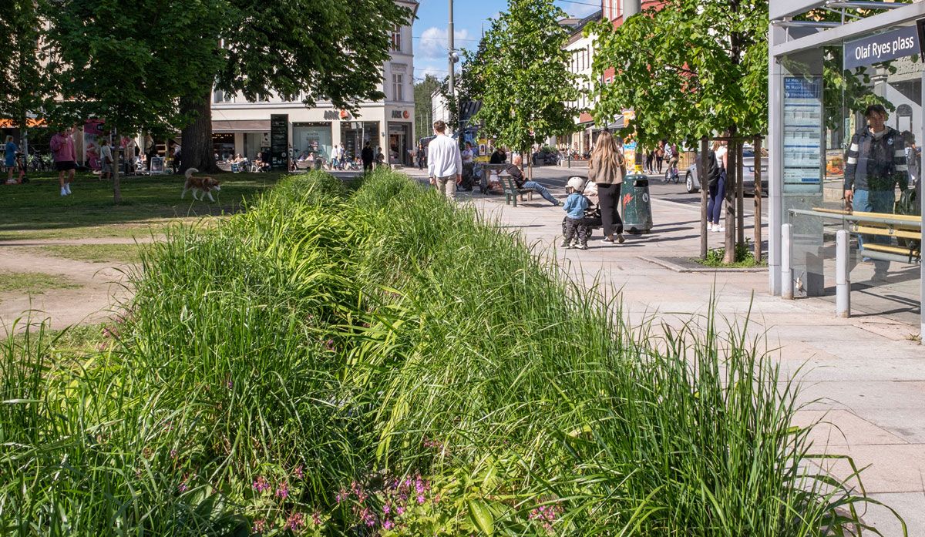
Thorvald Meyers gate, Oslo. Byggherre: Oslo kommune, Bymiljøetaten. Landskapsarkitekt: Norconsult AS. Foto: Amund Johne
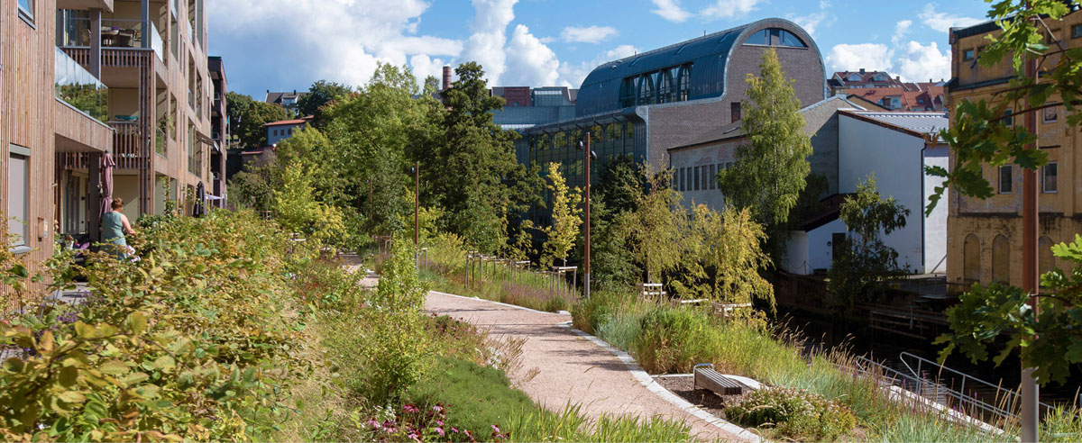
Verket, Moss. Utbygger: Höegh Eigedom AS. Arkitekt/landskapsarkitekt: MEI/Lala Tøyen AS/A-lab AS/Mad AS/NIELSTORP+ arkitekter AS/Asplan Viak AS. Foto: Lala Tøyen AS
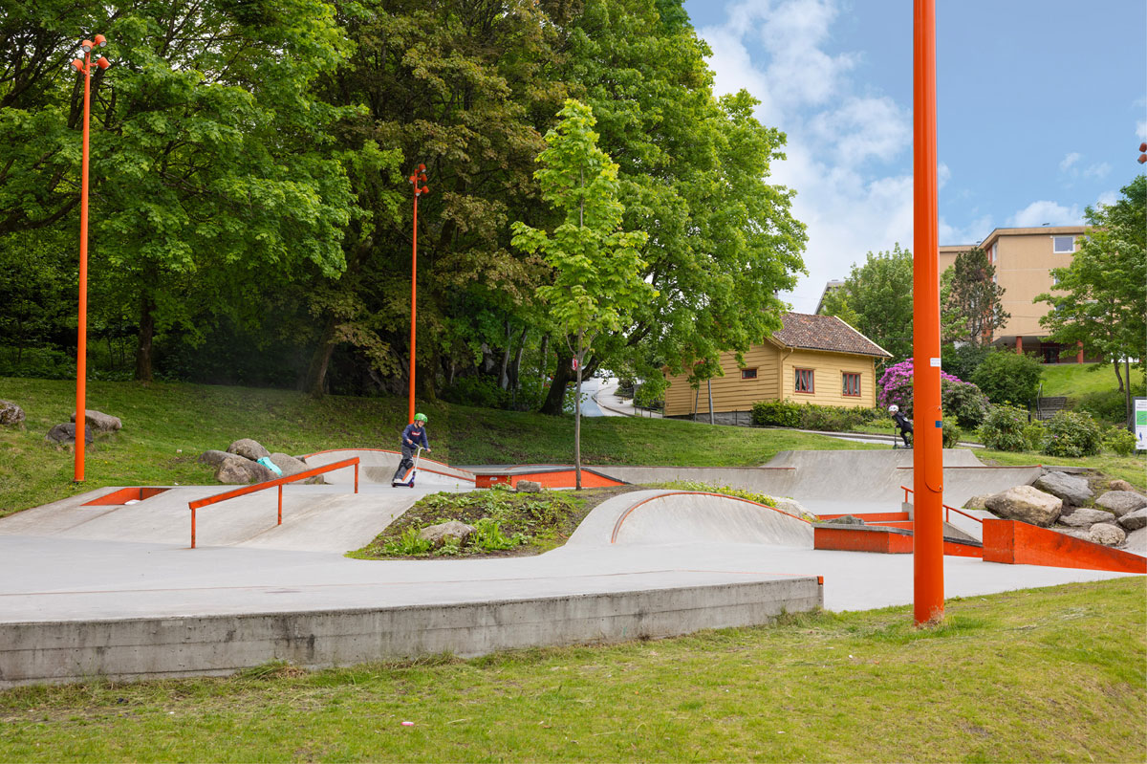
Lynghaugparken, Bergen. Byggherre: Bergen kommune. Landskapsakitekt: Norconsult AS og Curve Studio AS. Foto: Stine Østby
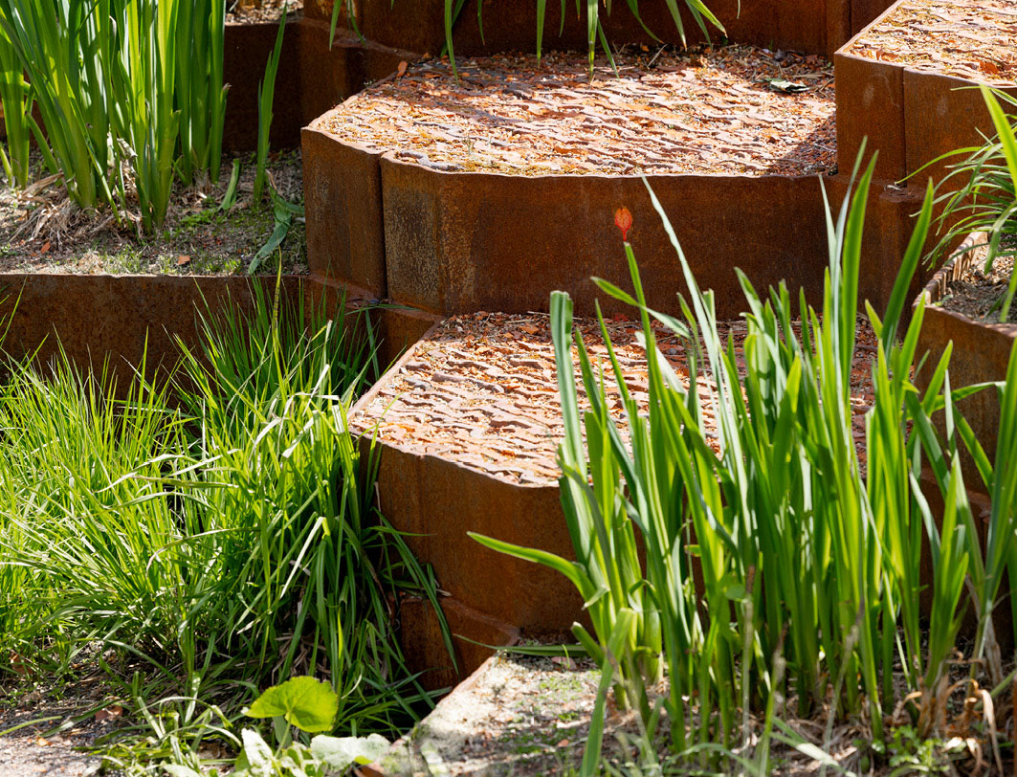
Vollebekk torg, Oslo. Utbygger: OBOS Nye Hjem AS. Landskapsarkitekt: Studio Oslo landskapsarkitekter AS. Foto: Stine Østby
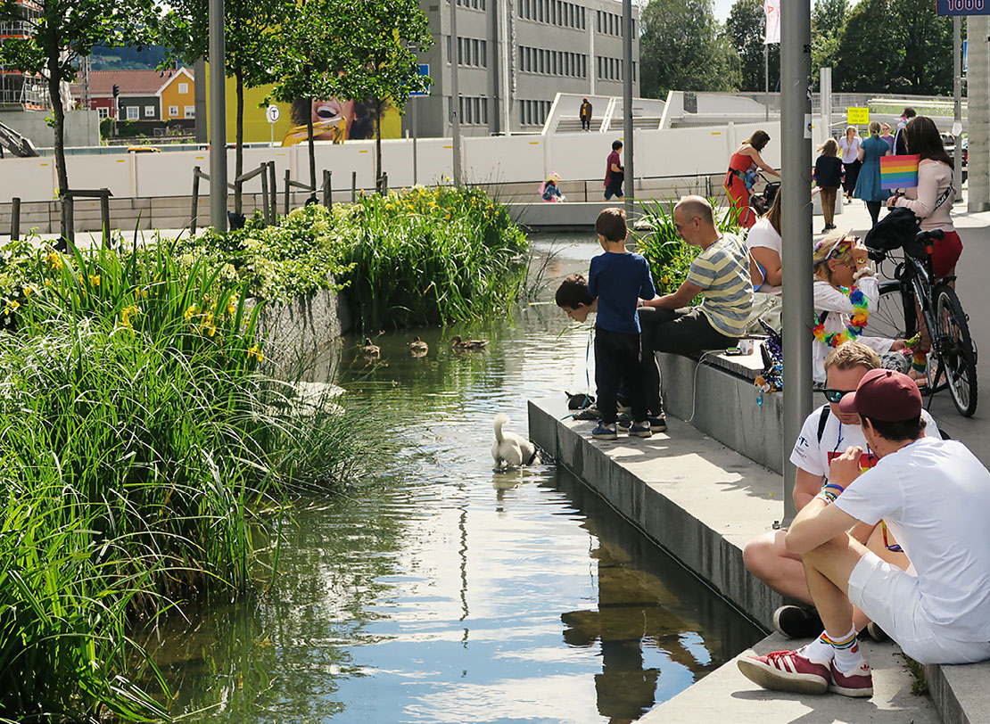
Hovinbekken, Ensjø, Oslo. Utbygger: JM Norge AS. Landskapsarkitekt: Bjørbekk & Lindheim landskapsarkitekter AS. Foto: Nils Petter Dale

Varsom ressursbruk
Regjeringens ambisjon er at planlegging og arkitektur bidrar til mer varsom ressursbruk, med en utvikling som ivaretar kulturmiljø, klima, naturressurser og naturmangfold. Det bygde miljø påvirkes av, og påvirker, klima- og miljøutfordringene. Det er behov for løsninger i arkitekturen som bidrar til å spare natur og minimere miljøpåvirkningen fra byggevirksomhet, samtidig som byggekostnadene ikke øker.
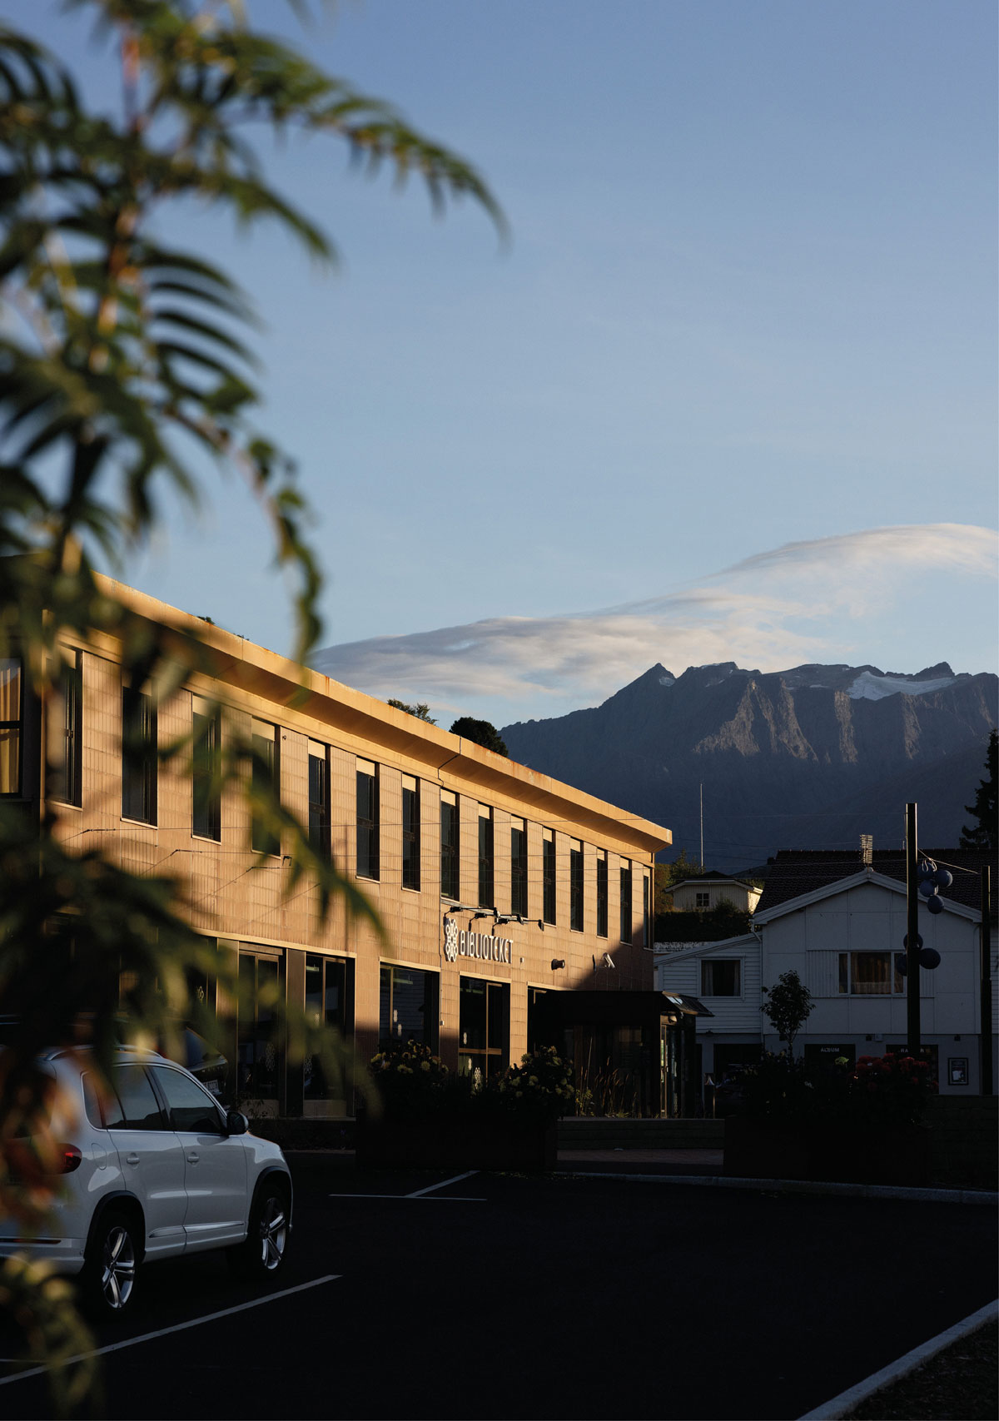
Biblioteket og biblioteksparken, Sykkylven. Byggherre: Sykkylven kommune. Landskapsarkitekt: LARK landskap AS. Foto: Kristin Støylen

Effektiv arealbruk for natur og klima
Naturen er under sterkt press. Nedbygging av naturarealer fører til utslipp av klimagasser og tap av naturmangfold, og det er viktig å ta vare på matjord av hensyn til beredskap. Regjeringen har i klimameldingen og naturmeldingen og handlingsplanen for sirkulær økonomi vektlagt at energi, bioressurser og arealer er knappe ressurser som må utnyttes effektivt for å sikre en bærekraftig utvikling.
Regjeringen fastsatte i naturmeldingen en målsetning om å arbeide for å redusere nedbyggingen av særlig viktige naturarealer innen 2030, og begrense netto tap av særlig viktige naturarealer til et minimum innen 2050. Dette målet ligger til grunn for statlig virksomhet og regjeringens arbeid framover.
For å unngå nedbygging av natur skal vi framover som hovedprinsipp benytte allerede bebygd areal og ombruke eksisterende bygninger og anlegg. Byer og tettsteder skal utvikles innenfra gjennom fortetting og transformasjon. Dette er tydeliggjort i de nye statlige planretningslinjene for arealbruk og mobilitet og klima og energi som regjeringen la fram 2024. Retningslinjene gjelder ved statlig, regional og kommunal planlegging etter plan- og bygningsloven. Kommuner, fylkeskommuner og staten skal også legge retningslinjene til grunn for lokalisering av egne virksomheter og foretak.
Norge har gjennom naturavtalen fra 2022 forpliktet seg til et globalt mål om å ivareta natur i byer. Det norske bidraget til dette målet ble lagt fram av regjeringen i naturmeldingen gjennom målet om at innen 2030 er arealet av, kvalitet på og sammenhengen mellom grønne og blå områder og annen grønn infrastruktur i byer og tettbygde strøk økt, og stedegne arter blir prioritert.
Regjeringen er opptatt av at vi tar vare på natur i by også når vi fortetter. Mange byer og tettsteder har vokst fram i områder som er spesielt rike på naturmangfold. Naturen har stor verdi for mennesker, men naturen og dets mangfold har også en egenverdi. Naturen bidrar med økosystemtjenester som rensing av luft og vann, avkjøling, overvannshåndtering og flomdemping. Ved transformering av tidligere industriarealer og andre grå områder er det viktig å utvikle nye natur- og grøntområder. En bærekraftig byutvikling innebærer å både ta vare på eksisterende, restaurere og å utvikle nye blå og grønne områder når byggeområder utvides, fortettes eller transformeres.
Kommunene har en nøkkelrolle i arbeidet med å ta vare på naturarealer gjennom sin arealplanlegging. I naturmeldingen presenteres tiltak som kan bidra til å styrke kommunenes kapasitet og kompetanse for klima- og naturvennlig planlegging, som kommunenettverk og utredning av oppgaveavlastende team.
Statlige virksomheter skal ha bærekraftige og kostnadseffektive lokaler som støtter deres formål. Bærekraft skal være retningsgivende for statens bygge- og eiendomsvirksomhet. Når det er hensiktsmessig, bør staten utnytte allerede utbygd areal. Også når staten leier lokaler i markedet, bør det normalt være i eksisterende bygningsmasse. Nye lokaler bør være arealeffektive. Eksisterende lokaler kan i mange tilfeller også arealeffektiviseres.
I noen tilfeller er det nødvendig også for staten å bygge nytt. Når staten gjennomfører et byggeprosjekt, skal samfunns- og effektmål oppnås kostnadseffektivt. Samtidig er funksjonalitet nødvendig for den virksomheten som skal dra nytte av de arkitektoniske løsningene. For å sørge for at ressursbruken er effektiv over tid, bør arkitekturen ta hensyn til at behovene som skal løses av bygningen, kan være annerledes i framtiden. I tillegg er det nødvendig å vurdere sirkulære løsninger, både for å utnytte ombruksmaterialer og legge til rette for framtidig gjenbruk og ombruk.
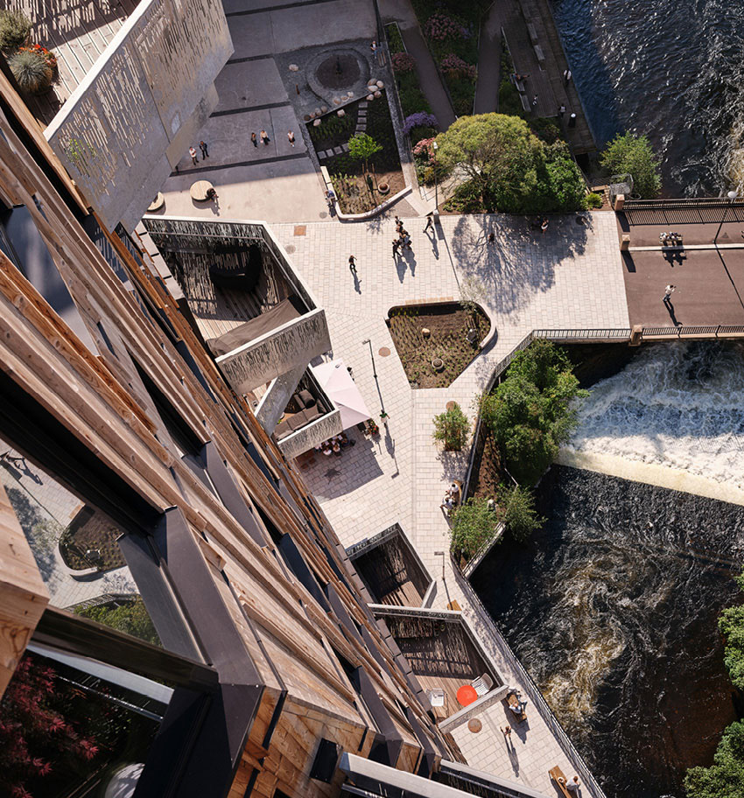
Vertikal Nydalen, Oslo. Utbygger: Avantor AS. Arkitekt/landskapsarkitekt: Snøhetta AS/Lala Tøyen AS. Foto: Lars Petter Pettersen/Snøhetta
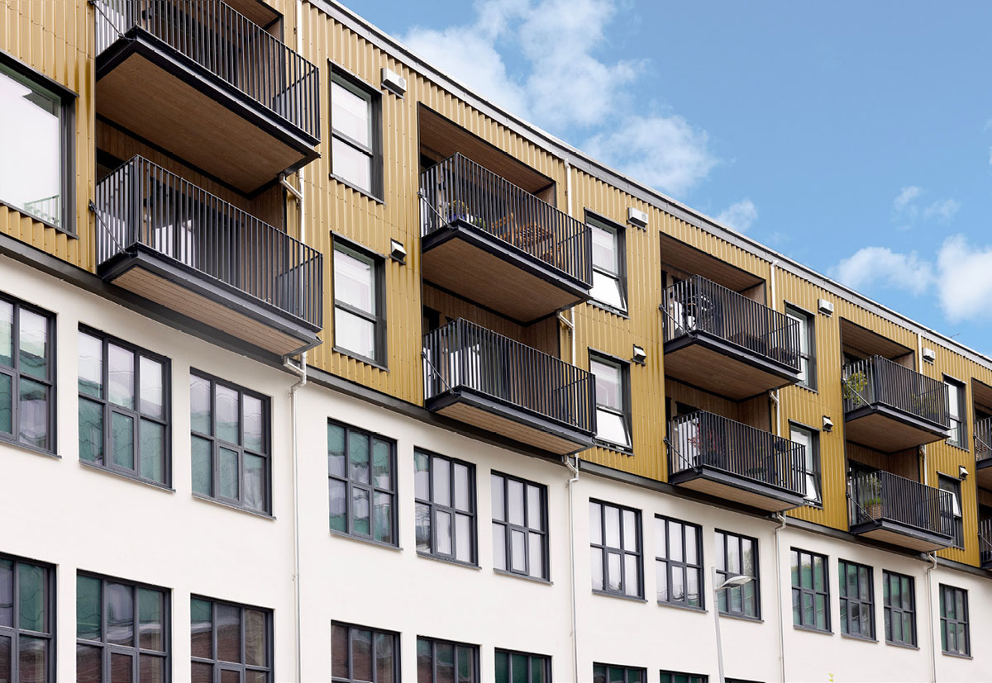
Fabrikken 59, Bergen. Utbygger: BOB. Arkitekt: Vill Arkitektur AS. Foto: Stine Østby

Bærekraftig mobilitet og energieffektivitet
I tråd med nye statlige planretningslinjer for arealbruk og mobilitet skal nye utbyggingsområder lokaliseres med tanke på å minimere transportbehovet, legge til rette for kollektivtransport, sykkel og gange og for å utnytte og ta vare på eksisterende bygninger og infrastruktur der dette finnes. Det skal legges vekt på stedstilpasning og arkitektonisk kvalitet i planleggingen, ved at steders særpreg, kulturhistoriske elementer og viktige landskapstrekk ivaretas.
I byområdene har det over tid vært arbeidet målrettet for at klimagassutslipp, kø, luftforurensning og støy reduseres gjennom effektiv arealbruk og ved at veksten i persontransporten tas med kollektivtransport, sykling og gange – omtalt som nullvekstmålet. Det er til nå inngått byvekstavtaler mellom staten, fylkeskommunene og kommuner i sju byområder, der dette målet ligger til grunn. Byvekstavtalene stimulerer partene til å ta hensyn til sammenhengen mellom arealbruk og transport i planleggingen sin. En effektiv arealbruk med fortetting rundt knutepunkter er et viktig virkemiddel for å få en utvikling i tråd med nullvekstmålet.
I statlige planretningslinjer for arealbruk og mobilitet er det presisert at hovedtyngden av veksten i byområder med byvekstavtale skal komme i eller i nærheten av store kollektivknutepunkter innenfor avtaleområdet.
Kollektivknutepunkter som jernbanestasjoner er historisk lokalisert sentralt i mange byer og tettsteder i Norge, og det statlige selskapet Bane NOR Eiendom AS utvikler og forvalter flere av disse arealene. Attraktive, miljøvennlige og stedstilpassede sentrumsområder med blandede funksjoner, tilrettelegger for korte reiseavstander, og at reiser kan skje med kollektiv, sykkel og gange.
Lokalisering og utforming av formål og funksjoner kan ha stor effekt på innbyggernes muligheter for å ta gode klima- og miljømessige valg. Sambruk og flerbruk av areal, kort vei til daglige aktiviteter og gjøremål, og andre strategiske grep for by- og stedsutvikling kan understøtte muligheten til å leve bærekraftige liv i et lavutslippssamfunn.
Utforming av bygninger og nærmiljøer kan også bidra til energieffektivisering og produksjon av fornybar energi. Bygninger som er utformet på måter som forebygger varmetap, sikrer solinnslipp, har bærekraftig belysning og fleksible energiløsninger, bidrar til effektiv bruk av energi. I tråd med statlige planretningslinjer for klima og energi bør det legges til rette for energieffektive løsninger og fleksibilitet i energikilder. Her har kommunen en viktig rolle å spille, ved å ha oversikt over mulighetene for varme og kjøling basert på lokale energikilder, som overskuddsvarme. Direktoratet for byggkvalitet vil sende forslag til endringer i kravene til energi og klima i byggteknisk forskrift på høring. Viktige formål er å fremme mer energieffektive bygg og mer klimavennlig byggevirksomhet.
Framtidens lavutslippssamfunn fordrer at bygge- og anleggsprosjekter gjennomføres utslippsfritt og med materialer med lavt klimafotavtrykk. Bygninger må driftes og bruke energi effektivt, og bidra til et velfungerende energisystem på tvers av sektorer. Statsforetaket Enova er et virkemiddel for å fremme innovasjon og utvikling av nye klima- og energiløsninger. Støtte fra Enova skal avlaste risiko og kostnader for de som er først ute med å teste nye løsninger.
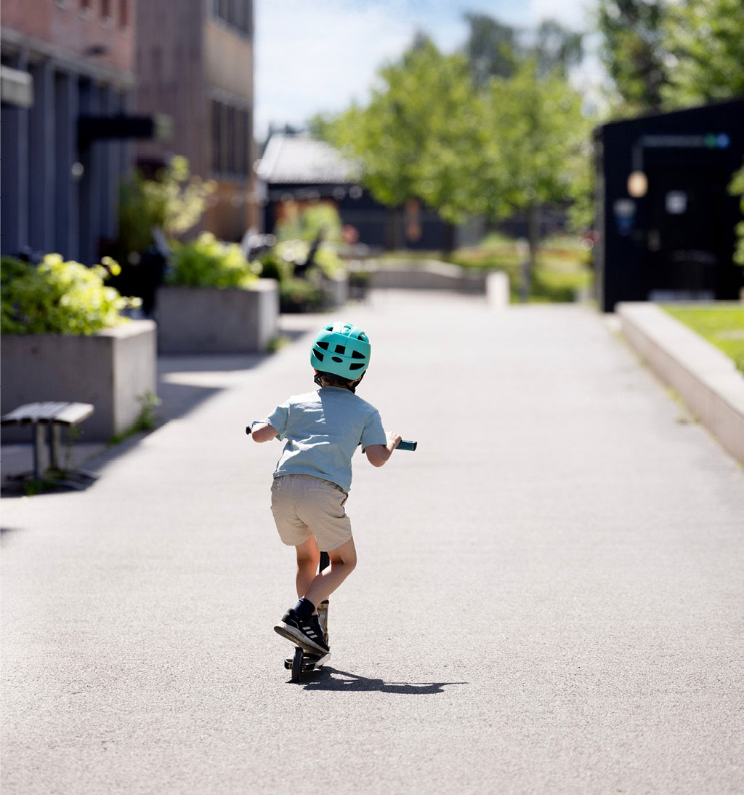
Krydderhagen, Oslo. Utbygger: Haslemann AS. Arkitekt/landskapsarkitekt: Dyrvik Arkitekter AS/Grindaker AS. Foto: Stine Østby
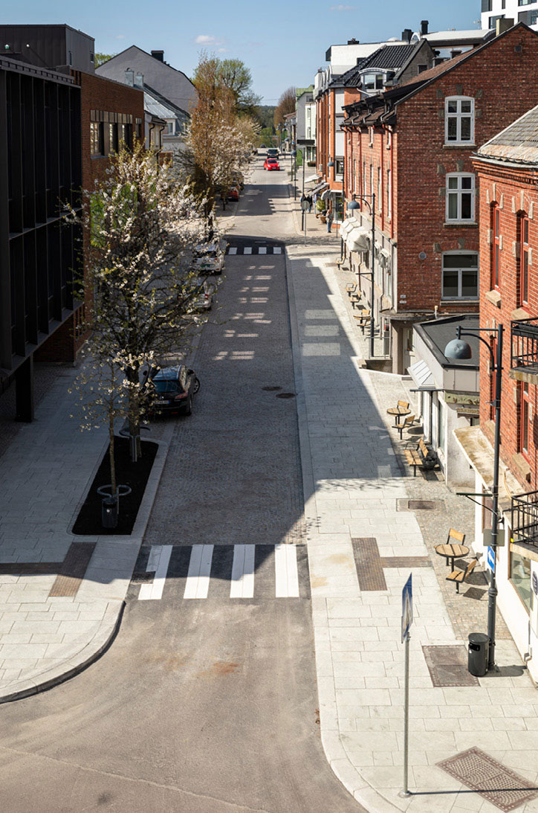
Storgata, Mysen. Byggherre: Indre Østfold Kommune. Landskapsarkitekt: Norconsult AS. Foto: Amund Johne
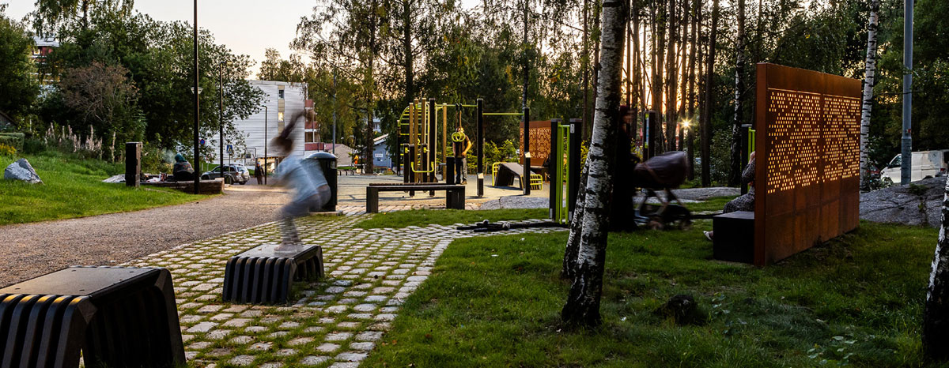
Skilpaddeparken, Mortensrud, Oslo. Byggherre: Oslo kommune, Bymiljøetaten. Landskapsarkitekt: PIR2 AS og Bar Bakke AS. Foto: Tove Lauluten

Mer ombruk og transformasjon
Byggenæringen er Norges største fastlandsnæring, og en viktig bidragsyter i omstillingen til lavutslippssamfunnet. Det er viktig at byggenæringen er innovativ og tar i bruk nye løsninger, både for å nå klimamålene, men også for å holde byggekostnadene nede. Store mengder materialer og ressurser er bundet opp i det bygde miljøet, og gjennomtenkt bruk av disse ressursene har stor betydning for både økonomi og miljø. Byggevirksomhet innebærer omfattende bruk av naturressurser og har et betydelig samlet klimafotavtrykk. Den største delen av utslippene fra byggenæringen i Norge, er indirekte utslipp fra byggematerialer og byggevarer. Å transformere eldre bebyggelse, ombruke bygninger og byggematerialer, eller velge nye materialer med mindre fotavtrykk, kan derfor ha stor klima- og miljømessig betydning.
Materialreduksjon gjennom for eksempel slankere bjelker er et tiltak som både gir reduserte klimagassutslipp og kostnadsreduksjoner. Massivtre er også et materiale med lave klimagassutslipp. Erfaring fra massivtreprosjekter er at byggetiden reduseres vesentlig. Det betyr også lavere investeringskostnader.
De fleste boligene vi skal bo i, er allerede bygd. Gjennom å ta vare på og oppgradere boligene sørger boligeiere og beboere for å utnytte knappe ressurser, og at boligene blir tilpasset dagens behov og utfordringer i forhold til både klima og miljø, energibruk og demografisk utvikling. Regjeringen følger opp boligmeldingen og vil legge til rette for at bygninger blir brukt lengre, blant annet ved å vurdere hvordan bygningsregelverket i større grad kan legge til rette for at tiltak i eksisterende bygg kan gjennomføres, ved å fornye Husbankens lån til oppgradering og ved å få bedre oversikt over tomme boliger.
Husbanken gir lån til boligkvalitet til oppføring av miljøvennlige boliger. For å få lån til miljøvennlige boliger må man oppfylle strengere krav enn de som blir stilt i byggteknisk forskrift. Låneordningen er ett av flere virkemidler som kan bidra til markedsutvikling innenfor miljøvennlig boligbygging. Låneordningen fungerer i samspill med teknologisk utvikling, etterspørsel etter miljøvennlige løsninger, regelverksutvikling og andre offentlige rammevilkår. Regjeringen vil fornye kriteriene for lån til miljøvennlige boliger.
I plan- og bygningslovgivningen er det flere regler som skal sikre forsvarlig byggkvalitet, blant annet reglene om kontroll, tilsyn og kvalifikasjonskrav. På tross av et omfattende regelverk forekommer det byggfeil og byggskader. Regjeringen vurderer derfor endringer i disse reglene, både for å sikre bedre etterlevelse og et enklere og mer forståelig regelverk.
Transformasjon og ombruk av bygninger og anlegg er viktige elementer i en klima- og miljøvennlig arkitekturpolitikk. I tråd med de nye statlige planretningslinjene for klima og energi skal kommunene som planmyndighet ha dialog med utbyggere om rehabilitering og ombruk av bygninger samlet sett er en mer bærekraftig løsning for å redusere klimagassutslipp og ressursbruk, enn å rive og bygge nytt.
Regjeringen inngikk i 2024 et klimapartnerskap med byggenæringen som viser tydelige ambisjoner i næringen, og hva staten skal bidra med. Statens bidrag er støtte til kunnskapsutvikling, og involvering av bransjen i utvikling av nytt regelverk.
Det er behov for utvikling av nye teknikker og produkter, og mer sirkularitet. I en sirkulær økonomi utnyttes ressursene, som byggematerialer, lengst mulig slik at minst mulig går tapt. Produktene må vare lenge, repareres, oppgraderes og i større grad brukes om igjen.
Regjeringen har tatt flere grep for å stimulere og legge til rette for økt sirkularitet i byggenæringen. Fordi det er tekniske og regulatoriske utfordringer knyttet til transformasjon, innførte regjeringen i 2023 endringer i plan- og bygningsloven som skal gjøre det enklere å endre bygg og sikre mer bærekraftig og effektiv gjenbruk av bygninger.
I 2022 ble det gjort endringer i regelverket om dokumentasjon av byggevarer, slik at det nå er enklere å selge brukte byggevarer som skal brukes på nytt i en annen bygning. I byggteknisk forskrift ble minstekravet til sortering av avfall på byggeplasser økt fra 60 til 70 prosent, det ble stilt krav om at nye bygg skal være tilrettelagt for senere demontering, og at materialer skal kartlegges for ombruk ved endringer i eksisterende bygg. Regjeringen vil følge opp hvordan dette regelverket har fungert og muligheten for å utvikle det videre. Vi vet for eksempel at mange klarer å sortere avfall på byggeplasser vesentlig bedre enn minstekravet.
Regjeringen la våren 2024 fram en handlingsplan for sirkulær økonomi. Basert på handlingsplanen er det satt ned en ekspertgruppe for utredning av virkemidler for å fremme sirkulære aktiviteter, og utredet et nytt samfunnsoppdrag for sirkulær økonomi. Det jobbes nå med videre konkretisering av samfunnsoppdraget.
Ekspertgruppen for utredning av virkemidler for å fremme sirkulær økonomi overleverte sin rapport til klima- og miljøministeren i mai 2025. I denne anbefalte ekspertgruppen at EU/EØS-regelverk som er relevant for omstilling til sirkulær økonomi i bygg- anlegg og eiendomsnæringen gjennomføres fortløpende og så raskt som mulig i Norge. Videre anbefales det at myndighetene bør utvikle en strategi for å fremme ombruk av brukte og materialgjenvunnede byggevarer, at det innføres krav i byggteknisk forskrift til maks klimafotavtrykk per kvadratmeter i bygninger og at krav til design for demontering av bygg styrkes. Til sammen 11 anbefalinger ble gitt av ekspertgruppen knyttet til denne sektoren.
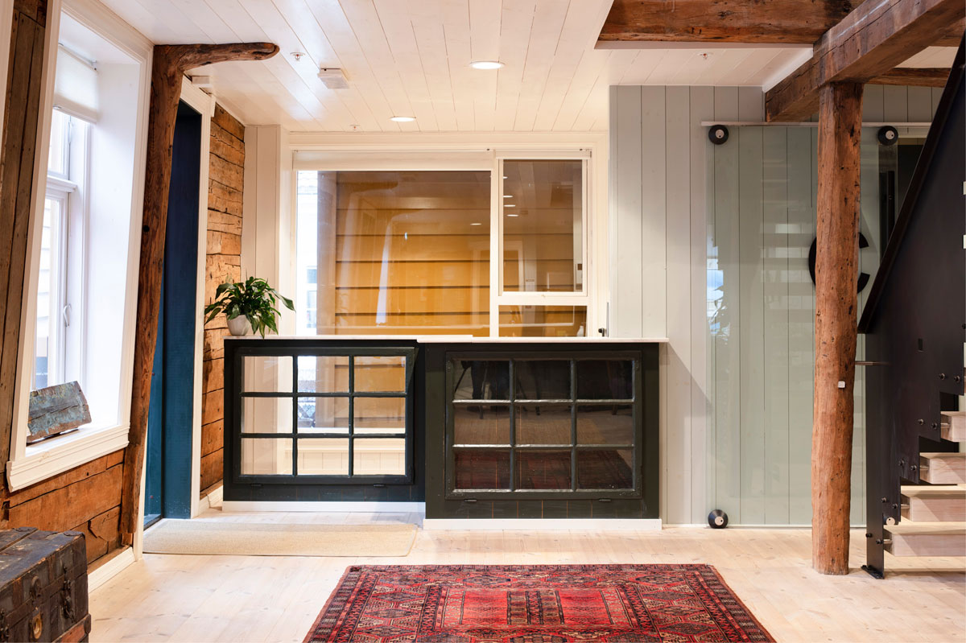
Skostredet 3-5, byantikvarens kontor, Bergen. Byggherre: Bergen kommune. Arkitekt/eiendomsutvikler: Arkitektstudio Elfrida Bull Bene AS/Pallas AS. Foto: Trond Isaksen/Riksantikvaren.
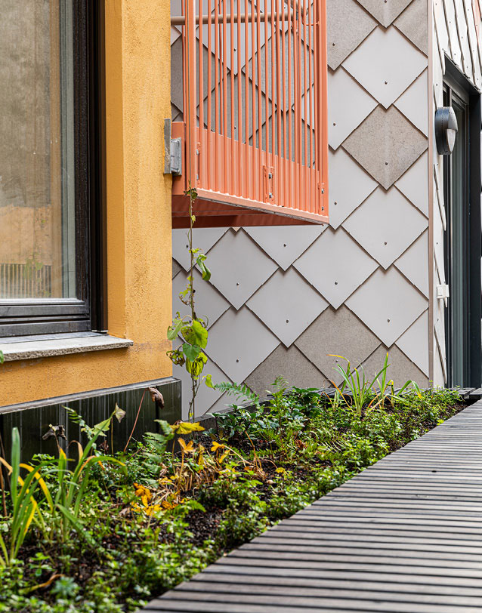
Kristian August gate 13, Oslo. Utbygger: Entra ASA. Arkitekt/landskapsarkitekt: Mad AS/Asplan Viak AS. Foto: Kyrre Sundal/Mad arkitekter AS
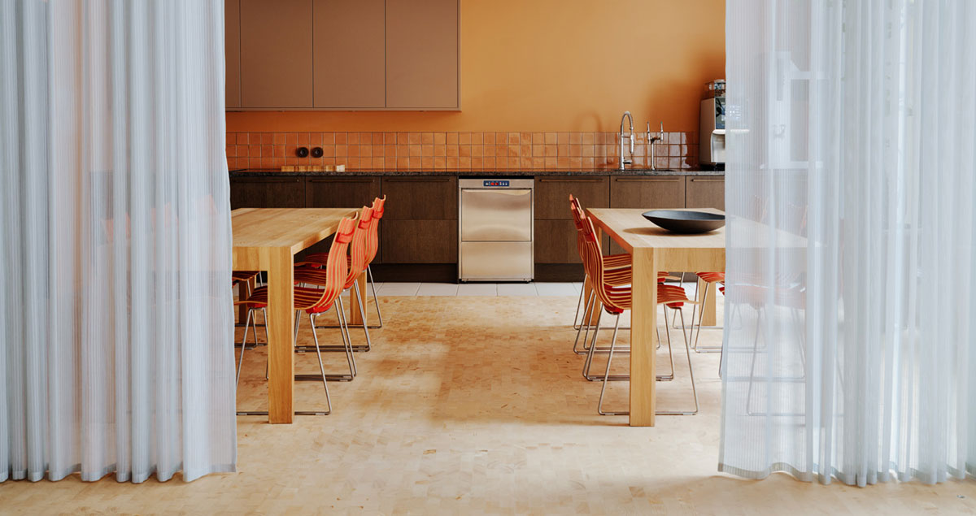
Nedre Vollgate 4, DOGA sitt kontor, Oslo. Arkitekt/interiørarkitekt: DOGA/Sane AS. Foto: DOGA/Einar Aslaksen
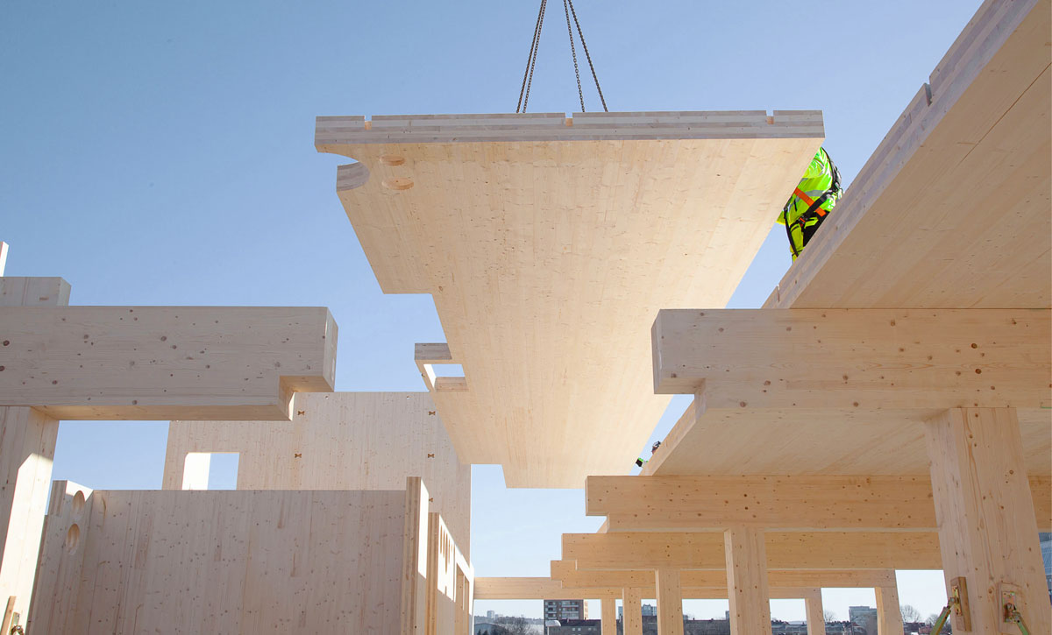
Hasle Tre, Oslo. Byggherre: Höegh Eiendom AS. Arkitekt/landskapsarkitekt/interiørarkitekt: Oslo Tre AS/Grindaker AS/Interiørarkitektur og design AS/Romlaboratoriet. Foto: Moritz Groba/Oslotre

Vakre omgivelser
Regjeringens ambisjon er at vi utvikler bygninger, nabolag og byer som er vakre og berikende for mennesker og miljø – for økt livskvalitet. Det bygde miljø utgjør en viktig del av kulturarven, og arkitekturen forteller om vår historie og samfunnsutvikling. Det som bygges i dag kan bli morgendagens kulturarv. Kunnskap om arkitekturens betydning og verdi bør synliggjøres og formidles gjennom en bred samfunnsdebatt.
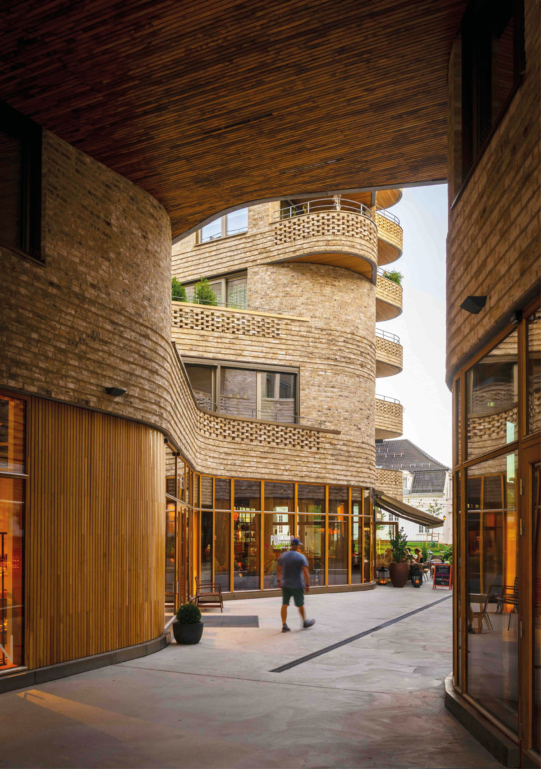
Wesselkvartalet, Asker. Utbygger: Wesselkvartalet AS. Arkitekt/landskapsarkitekt: Vigsnes + Kosberg++ arkitekter AS/Gullik Gulliksen AS. Fotograf: Nils Petter Dale

Ivareta estetiske opplevelser
Arkitekturen er synlige kultur- og samfunnsuttrykk og tegner et sterkt visuelt bilde av prioriteringer i et samfunn til enhver tid. Arkitektonisk kvalitet handler både om tekniske og funksjonelle kvaliteter, og om visuelle kvaliteter i byggverk og omgivelser. Dette er ofte vanskelig målbare og til dels subjektive parametere, noe som gjør diskusjon om hva som er gode visuelle kvaliteter viktig, men også krevende.
Arkitekturen skal i henhold til landskapskonvensjonen bidra til å fremheve kvaliteter i landskapet, både i by og bygd. Arkitektur utvikles alltid i en stedsspesifikk situasjon, og må derfor vurderes ut fra lokale forhold og eksisterende stedskvaliteter. Tilpasning av volumer og materialer, skala, fargebruk, bevaring av historiske spor og forholdet til landskap og lokal byggeskikk er noen viktige tema som vurderes ved ny utvikling. Når vi bygger tettere, blir kvalitet ekstra viktig.
Det finnes ingen overordnet fasitsvar for hva som er god utforming i et lokalsamfunn eller nabolag, og regjeringen er opptatt av at løsninger utvikles ut fra lokale stedegne, geografiske og klimatiske forhold.
Kommunene har gjennom plan- og bygningsloven både ansvar, virkemidler og handlingsrom til å legge føringer for arkitektonisk kvalitet og visuelle kvaliteter. Estetisk utforming av omgivelsene er en viktig del av plan- og bygningslovens formålsparagraf, og planlegging etter loven skal blant annet legge til rette for god forming av de bygde omgivelsene. I tråd med plan- og bygningsloven skal tiltak prosjekteres og utføres slik at det har gode visuelle kvaliteter både i seg selv og i forhold til dets funksjon og dets bygde og naturlige omgivelser og plassering.
Vurderingen av hva som er god og dårlig estetisk utforming er opp til kommunens skjønn. Det er derfor viktig at kommunen har et gjennomtenkt og faglig begrunnet forhold til den estetiske utviklingen i sin kommune. Kommunene kan bruke ulike verktøy for å diskutere og legge de overordnede rammene for estetisk utvikling – som stedsanalyser, byformings- eller arkitekturstrategier og byroms-, gatebruks- og byggeskikkveiledere. Tydelige ambisjoner om forventet kvalitet, koblet til oppdaterte arealplaner, er et viktig utgangspunkt for dialog, og bidrar til økt forutsigbarhet i plan- og byggesaksprosesser. Flere kommuner har god erfaring med tidlig rådgivning og oppfølging av prosjekter fra kommunale byarkitekter.
Regjeringen er opptatt av at arkitekturen har kvaliteter som er vakre og funksjonelle, i løpet av døgnet, året og over tid. God utebelysning gjør omgivelsene våre tryggere og triveligere, og har betydning for hvordan vi oppfatter, leser og bruker de fysiske omgivelsene våre etter mørkets frembrudd. Kvalitet i våre bygde omgivelser må derfor ikke bare vurderes ut ifra et dagslysperspektiv, men også hvordan de fungerer og oppleves i den mørke tiden av døgnet og året. I planlegging av drift bør det tas hensyn til hvordan gater, bygninger og uterom fungerer og oppleves i den mørke tiden av døgnet og året.
Vi tar bedre vare på det vi liker, og det vi bygger i dag bør ha kvaliteter som vi både vil og kan ta vare på i framtiden. Når områder og bygninger transformeres skapes ny estetikk – og kanskje en annen estetikk enn der vi bygger nytt. I transformasjonsområder uten klare historiske kvaliteter, verdier eller særpreg å tilpasse til eller bygge videre på er det viktig å tidlig diskutere hva som er ønsket stedskvalitet og utrykk for den utviklingen som planlegges.
Arkitektur kan være kunstverk i seg selv, og arkitektur og kunst kan brukes i offentlige rom for å gi økt kvalitet og attraktivitet. Den statlige etaten Kunst i offentlige rom (KORO) arbeider i skjæringsfeltet mellom kunst og arkitektur, ved å produsere, forvalte og formidle kunst i offentlige bygg og på offentlige arenaer over hele Norge og ved norske konsulater og ambassader i utlandet. KOROs lokalsamfunnsordning støtter produksjon av kunstprosjekter i offentlige rom og bidrar til faglig utvikling innen feltet. Kunstprosjekter som er støttet gjennom ordningen fungerer som arenaer for samarbeid mellom stat, kommune, eiendomsutviklere, lokalmiljøer og andre, og både lokale og internasjonale kunstnere.
Staten som byggherre og eiendomsforvalter skal være et forbilde. Som en aktør med stor påvirkningskraft, bør staten gå foran der det er mulig. Statsbygg skal være en pådriver overfor næringen og i sin rådgivning til departementene i bygge- og leiesaker. Det vi bygger i dag er en del av framtidens kulturarv. Arven fra vår tid bør være kjennetegnet av funksjonelle og bærekraftige valg. Det kan gjelde både restaurering av eksisterende bygninger og helt nye bygg. I begge tilfeller bør bygget, så langt det lar seg gjøre, være tilpasset sitt omkringliggende kulturmiljø og samspille med eksisterende bygninger og landskap.
Kultur- og likestillingsdepartementet har ansvar for å sikre et godt og mangfoldig kulturtilbud over hele landet. Dette krever blant annet tilgang til egnede bygninger og lokaler for produksjon, forvaltning og formidling av kultur. Over ordningen Nasjonale kulturbygg gir Kultur- og likestillingsdepartementet tilskudd til ulike typer kulturarenaer, basert på søknader fra kultursektoren og der de andre forvaltningsnivåene bidrar i finansieringen. Kultur- og likestillingsdepartementet tar også initiativ til oppføring av kulturbygg via Statsbygg som helfinansieres av staten. Ved valg av slike byggeprosjekter vurderes det som positivt hvis prosjektet innebærer bærekraftige, kostnads- og energieffektive løsninger, gjerne utført av entreprenører som har fokus på sirkulær økonomi. Lokalene skal bidra til kulturelle møteplasser, der medvirkning står sentralt.
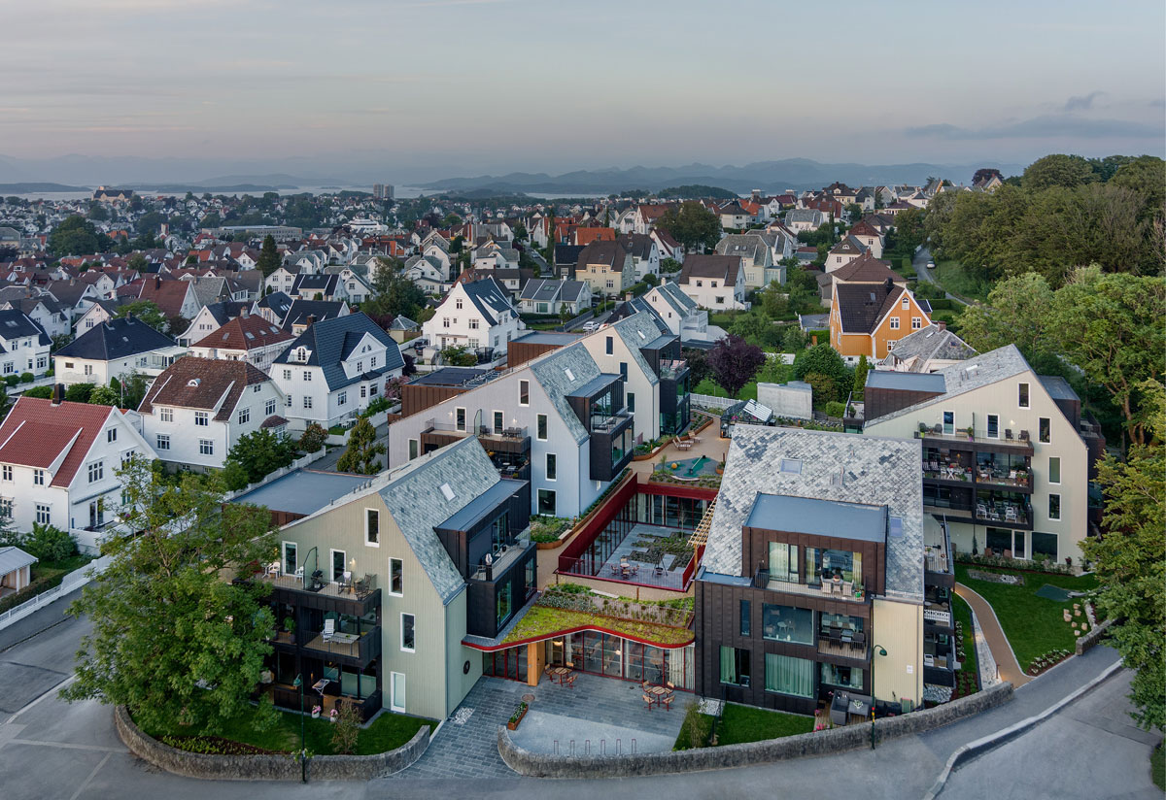
Vålandstun seniorboliger, Stavanger. Byggherre: Ineo Eiendom AS. Arkitekt/landskapsarkitekt: Haga & Grov AS/Smedsvig landskapsarkitekter AS. Foto: Sindre Ellingsen
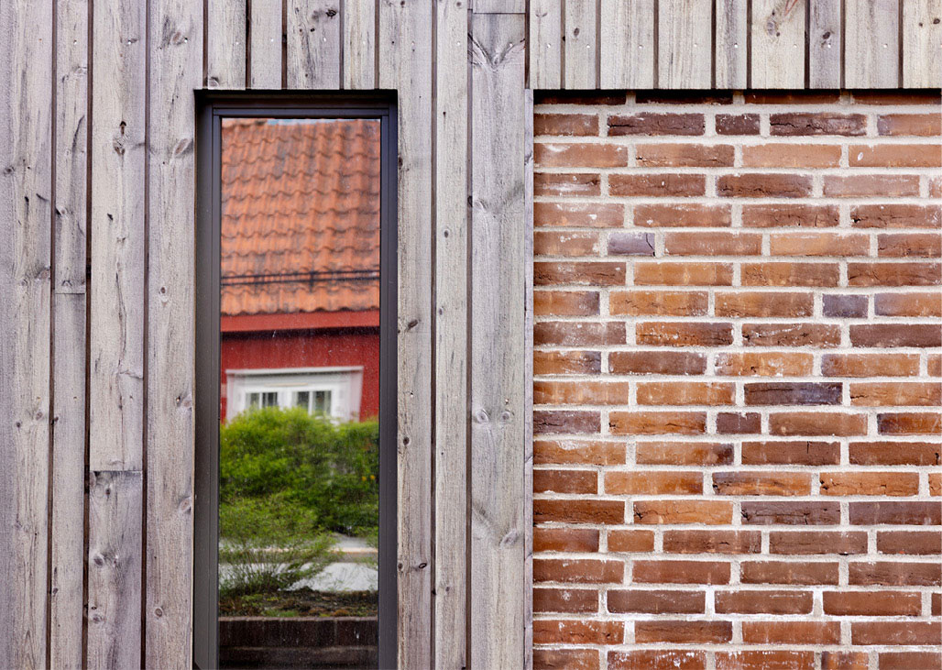
Mellomlia 55-57, Trondheim. Utbygger: Koteng Jenssen AS. Arkitekt/landskapsarkitekt: Arkitektkontoret Odd Thommessen AS/Agraff Arkitektur AS. Foto: Stine Østby
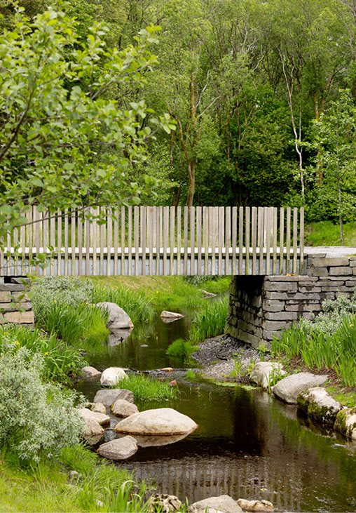
Lynghaugparken, Bergen. Byggherre: Bergen kommune. Landskapsakitekt: Norconsult AS og Curve Studio AS. Foto: Stine Østby
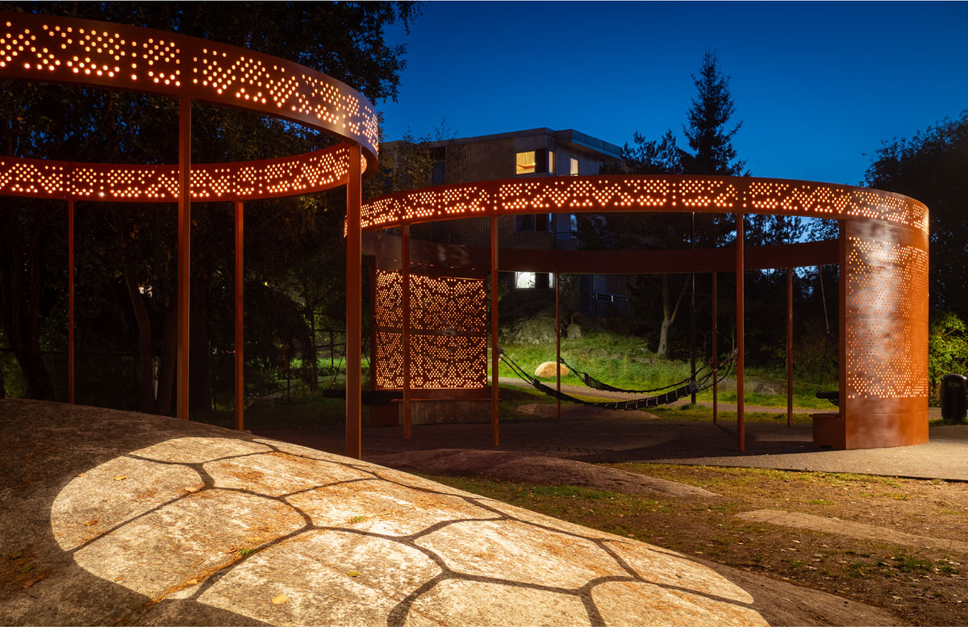
Skilpaddeparken, Mortensrud, Oslo. Byggherre: Oslo kommune, Bymiljøetaten. Landskapsarkitekt: PIR2 AS og Bar Bakke AS. Foto: Fovea Studio
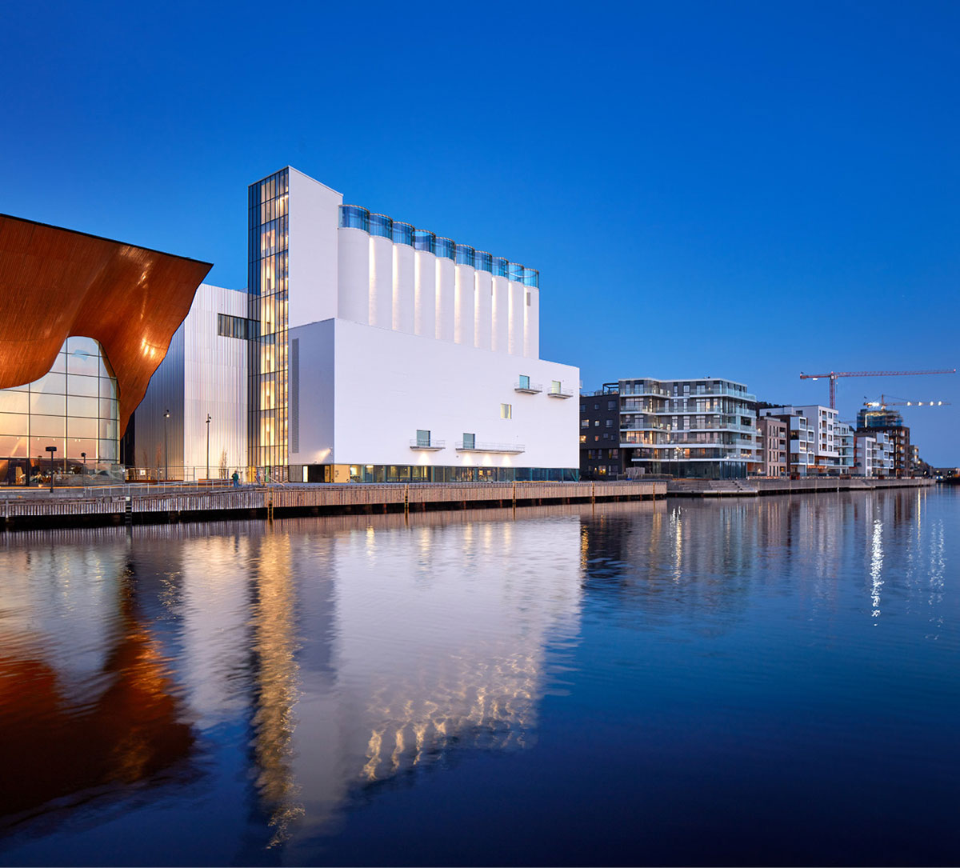
Kunstsiloen, Kristiansand. Byggherre: Stiftelsen Kunstsilo. Arkitekter: Mestres Wåge Arkitekter AS/Mendoza Partida Architectural Studio/BAX studio. Foto: Alan Williams
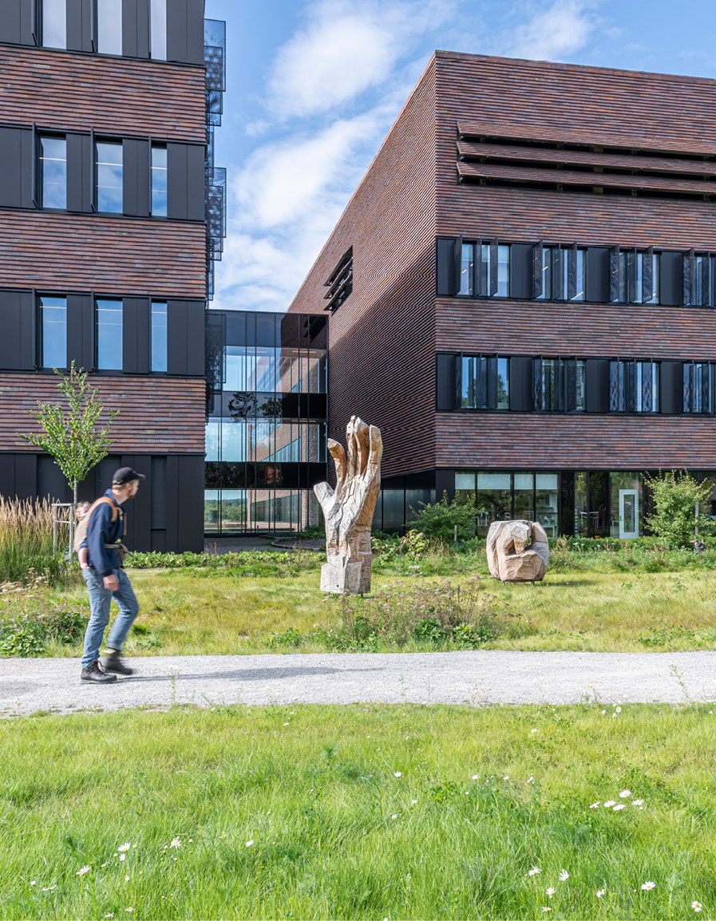
Senter for husdyrforsøk og Veterinærinstituttet, NMBU Veterinærhøgskolen, Ås. Byggherre: Statsbygg. Arkitekt/landskapsarkitekt: Fabel Arkitekter AS. Tittel kunstverk: Doxa. Kunstner: Gunvor Nervold Antonsen. Foto: Øystein Thorvaldsen

Kulturmiljø som ressurs
Mye av den arkitekturen som er variert, varsom, vakker og varig finnes i våre historiske bygningsmiljøer. Kulturmiljø har ofte estetiske og romlige opplevelsesverdier som skaper omgivelser som er gode å leve i. Noen kulturmiljø har høy kvalitet i arkitektonisk uttrykk og materialer. Andre kulturmiljø kan oppfattes mer slitte og preget av tiden, men har likevel stort potensial for ombruk. Felles for disse er at de bidrar med historisk dybde og særpreg som gir variasjon til byer og steder og som bygger opp under lokal tilhørighet. Å vedlikeholde, istandsette og ombruke eldre bebyggelse er sirkulærøkonomi i praksis. Vi må se på eksisterende bygg som en ressurs for framtiden.
Viktige deler av landets historie er knyttet til hvordan byer og steder er utformet og hvorfor de ligger der de gjør. De bærer med seg sporene etter historien, både som arkeologiske spor og strukturer, i gatenett, byplaner og eiendomsstrukturer, bygninger og bygningsmiljøer, landskap, grøntanlegg og hager. Det er nettopp dette som gir byene og stedene særpreg, og som kan bidra til tilhørighet. Riksantikvarens strategi og faglige anbefalinger for by- og stedsutvikling har åtte mål, blant annet å bruke kulturmiljø som ressurs i bærekraftig by- og stedsutvikling og bevare og videreføre byenes mangfold og kulturhistoriske særpreg ved nye tiltak.
Fylkeskommunene, Sametinget og kommunene har en sentral rolle i å ivareta et mangfold av kulturmiljø gjennom samfunns- og arealplanleggingen. For at kommunen skal kunne ta hensyn til og bruke kulturmiljø som en ressurs i stedsutviklingen, er det viktig at kommunen skaffer seg god oversikt over kulturmiljø i sin kommune. Gode planer sikrer kommunene en mer kunnskapsbasert og forutsigbar arealbruk. Dette gir gode og tydelige rammer for tiltakshavere når de planlegger utbygging og fortetting innenfor verdifullt kulturmiljø. Regjeringen forventer at viktig kulturmiljø og landskap kartlegges og sikres i planleggingen.
Riksantikvaren utarbeider oversikt over kulturmiljø og landskap av nasjonal interesse og har eksempelsamling for ombruk, by- og stedsutvikling. Dette er et viktig kunnskapsgrunnlag som private og offentlige aktører kan bruke i forbindelse med arealplanlegging og samfunnsutvikling. I tillegg legger Klima- og miljødepartementet til rette for satsing på Kulturmiljø i kommunene (KIK). Målet er å styrke kompetansen i kommunene slik at de får bedre oversikt over verneverdig kulturmiljø og kan ta vare på disse.
Det finnes også en rekke relevante økonomiske insentiver for å ivareta kulturmiljø. Riksantikvaren og Kulturminnefondet har tilskuddsordninger for kulturmiljø i privat eie og riksantikvarens verdiskapingsarbeid har midler til å framheve kulturmiljø som ressurs for samfunnsplanlegging og utvikling. Bygg og bevar har en nettside med oversikt over ulike statlige og regionale tilskuddsordninger samt tilskudd fra private stiftelser og fond.
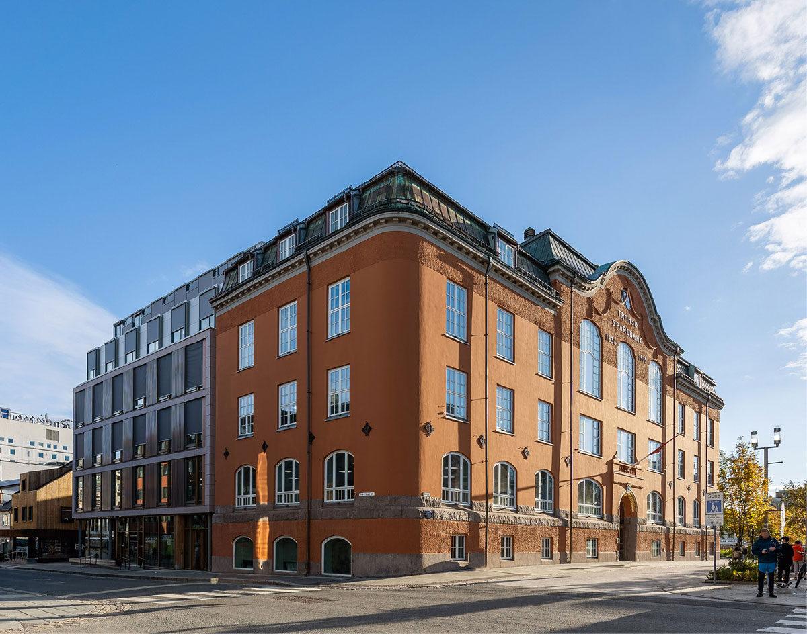
Rødbankkvartalet, Tromsø. Utbygger: Sparebank 1 Nord-Norge og Rødbankkvartalet AS. Arkitekt: NIELSTORP+ arkitekter AS. Foto: Trygve Espejord
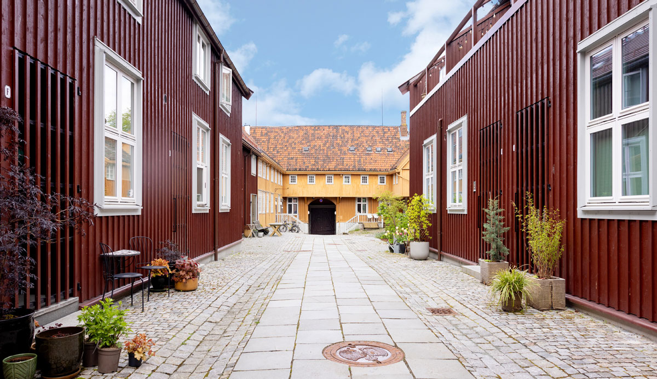
Tukthuset, Trondheim. Utbygger: privat. Arkitekt: Eggen arkitekter AS. Foto: Stine Østby
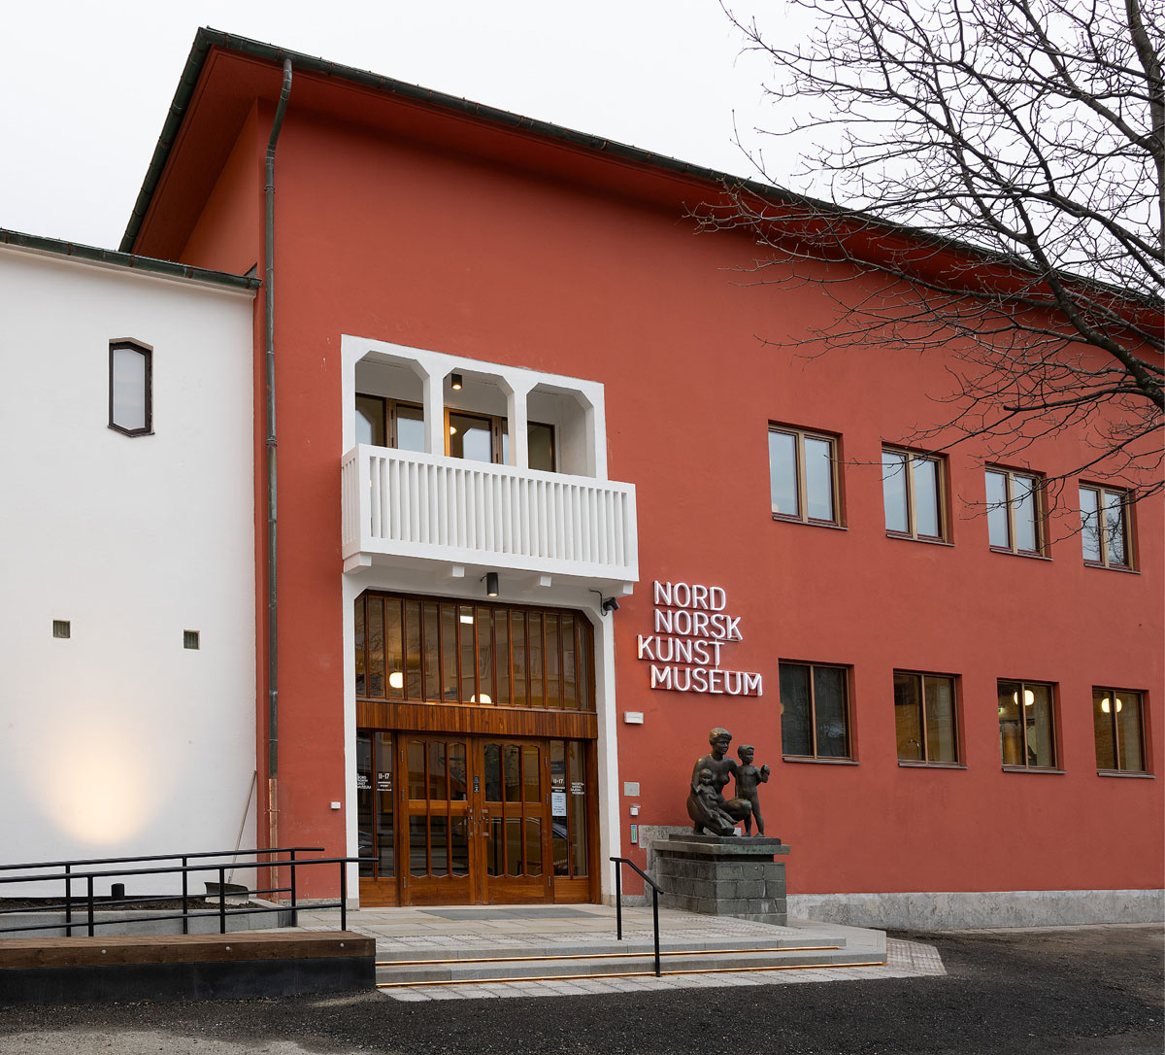
Nordnorsk kunstmuseum, Bodø. Byggherre: SNN-bygget AS. Arkitekt/landskapsarkitekt: Norconsult AS. Foto: Ernst Furuhatt
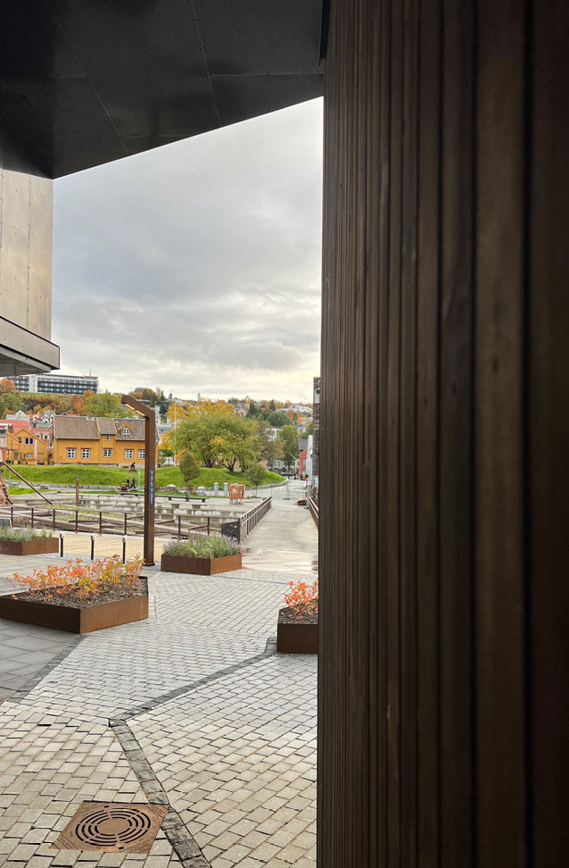
Vervet, Verftsparken og Slipptorget, Tromsø. Utbygger: Vervet AS. Arkitekt/landskapsarkitekt: LPO arkitekter AS/Lo:Le landskap AS. Foto: Marianne Koppinenen
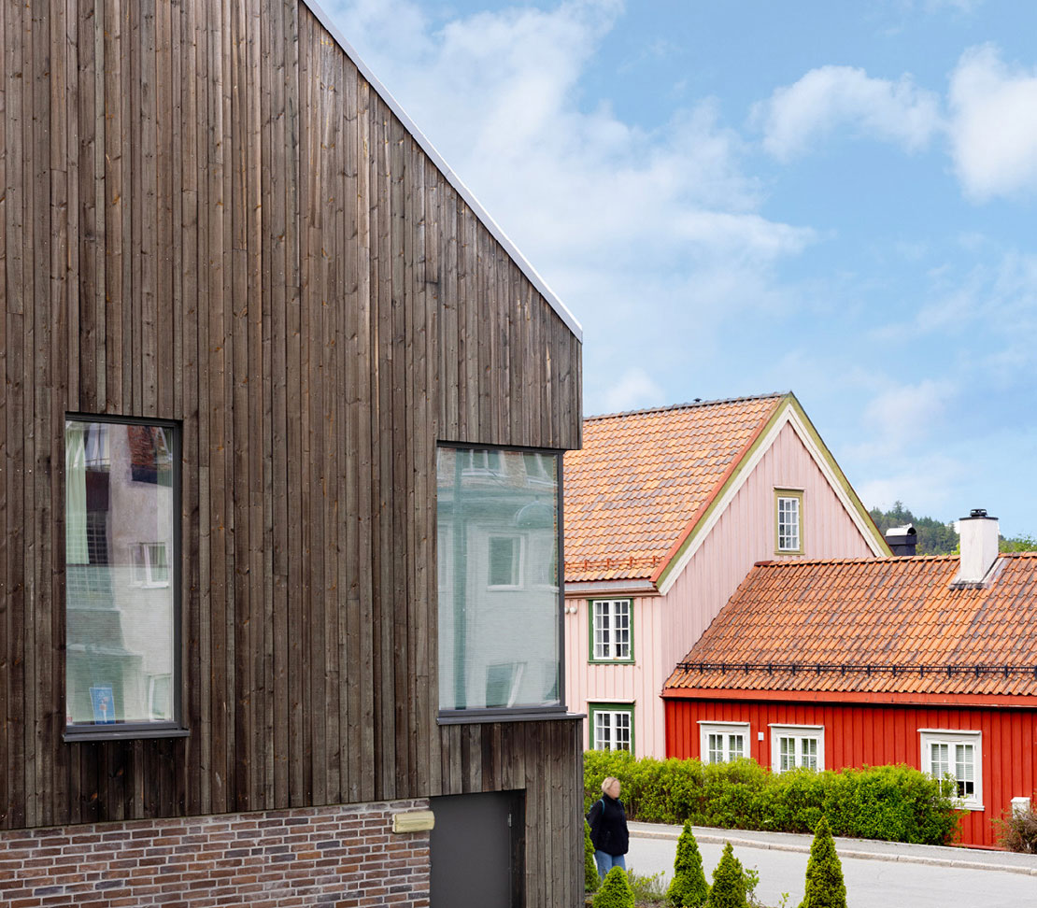
Mellomlia 55-57, Trondheim. Utbygger: Koteng Jenssen AS. Arkitekt/landskapsarkitekt: Arkitektkontoret Odd Thommessen AS/Agraff Arkitektur AS. Foto: Stine Østby

Medvirkning og formidling
Planlegging og bygging av våre bygde omgivelser er en kollektiv oppgave, der mange av oss blir berørt eller deltar. Medvirkning er viktig for å få fram lokalkunnskap og synspunkter på valg av planløsninger og prioriteringer. Involvering kan bidra til å fremme eierskap, tilhørighet og langsiktig brukervennlighet – og redusere risikoen for konflikter og feilinvesteringer. God arkitektur handler ikke bare om form, men også om å skape steder som fungerer for menneskene som skal bruke dem. Arkitekter, landskapsarkitekter, planleggere og representanter for andre fag som deltar i planlegging og prosjektering har en viktig oppgave i å belyse kunnskap og øke forståelsen om hvilken verdi god arkitektonisk kvalitet har for brukere, nabolag og samfunn.
For å styrke kommuner og private aktørers arbeid har regjeringen utviklet veiledningen om by-, stedsutvikling og arkitektur på planlegging.no. Kommunal- og distriktsdepartementet har også gitt støtte til Norske arkitekters landsforbund (NAL) sitt prosjekt om å få flere arkitekter i offentlig sektor og øke arkitekturkompetansen i små og mellomstore kommuner, og støtter Bylivssenterets arbeid med veiledning til kommuner om arkitektur og stedsutvikling. Kommunal- og distriktsdepartementet samarbeider med Forum for utdanning i samfunnsplanlegging (FUS), en sammenslutning av 16 utdanningssteder inkludert alle arkitektutdanningene i Norge, om å synliggjøre mulighetene som ligger i å velge en utdanning innen planlegging.
Den statlige etaten Kulturtanken forvalter de statlige midlene til ordningen med Den kulturelle skolesekken som skal bidra til at alle barn og unge får mulighet til å oppleve ulike kunst- og kulturuttrykk av høy kvalitet, formidlet av profesjonelle kunstnere og utøvere. Dette inkluderer også formidling av arkitektur, gjerne i prosjekter som knyttes til områdene kulturarv og visuell kunst. Møtet med arkitekturprosjekter gir barn og unge kunnskap om de bygde omgivelsene og bidrar til å styrke deres evne for kritisk tenkning, forståelse av kvalitet og estetisk bevissthet.
For å bygge kompetanse i skjæringspunktet mellom kunst og byplan- og byutviklingsprosesser og å dele erfaringer, har KORO gjennom de siste fire årene etablert et nettverk for kommuner som ønsker å jobbe med kunst i tilknytning til by- og stedsutvikling. Kunst satt i arkitektonisk sammenheng og koblet til by- og stedsutvikling kan bidra til sosial bærekraft, attraktivitet og mer bruk av offentlige rom.
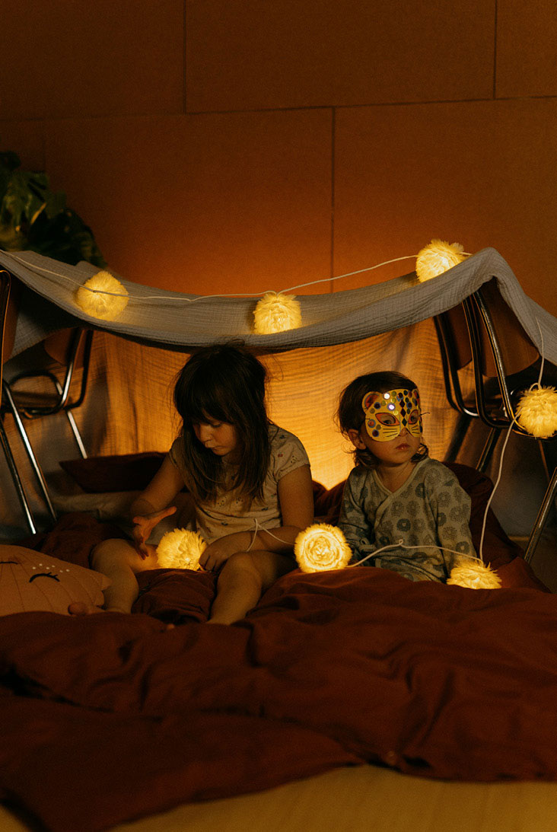
OBOS Living Lab, Oslo. Utbygger: OBOS Nye Hjem AS. Arkitekt/interiørarkitekt: Lillestrøm Arkitekter AS, LPO Arkitekter AS/Metropolis interiørarkitekter AS. Foto: Jan Khür
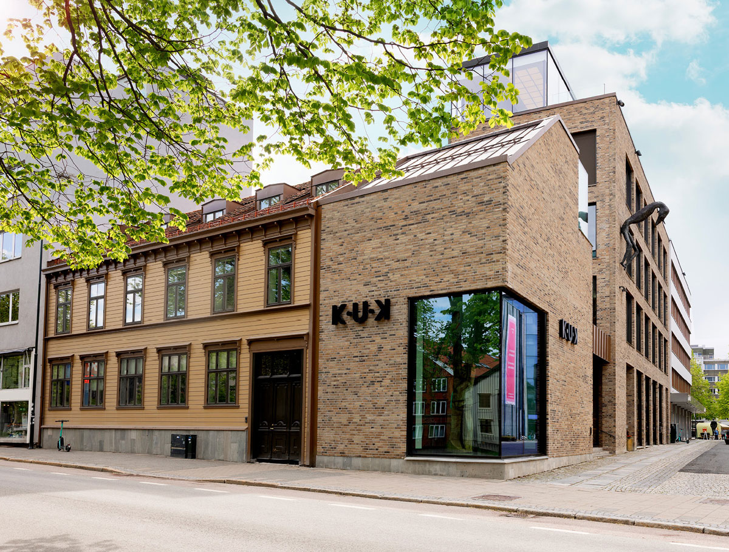
K.U.K – Kjøpmannsgata Ung Kunst, Trondheim. Utbygger: Kjøpmannsgata Ung Kunst AS/Kjell Erik Killi-Olsen. Arkitekt: HUS arkitekter AS/KEY arkitekter AS. Foto: Stine Østby
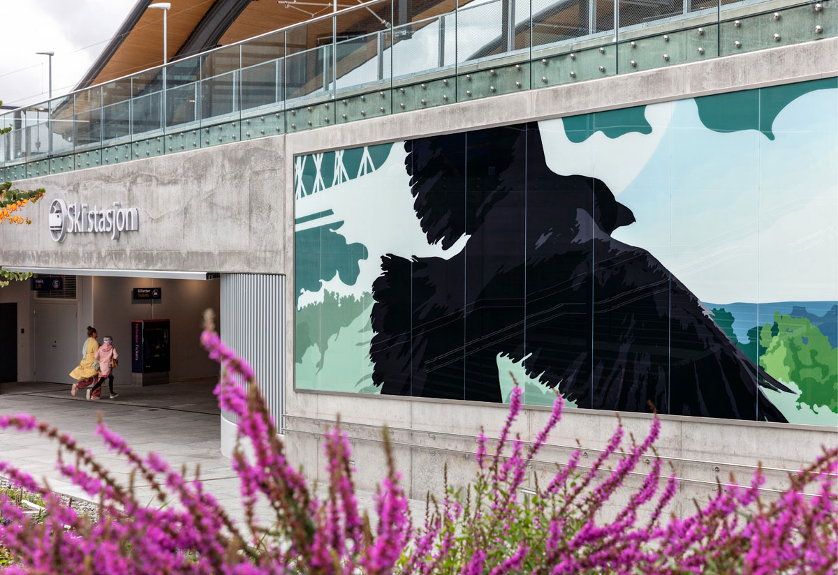
Ski stasjon, Follobanen, Nordre Follo. Byggherre: Bane NOR SF. Arkitekt/landskapsarkitekt: LPO Arkitekter AS/ LINK arkitektur. Tittel kunstverk: Gjennom Landskap. Kunstner: Tiril Schrøder. Foto: Christian Tunge

Varige kvaliteter
Regjeringens ambisjon er at byer og nabolag bygges med et hundreårsperspektiv, innenfor ansvarlige økonomiske rammer for både utbyggere og innbyggere. Som samfunn har vi ikke råd til å bygge med dårlig kvalitet. Holdbare materialer og byggemetoder, fleksible løsninger og god estetisk utforming bidrar til lang levetid. Arkitektonisk kvalitet bidrar til at områder og bygg forblir attraktive og funksjonelle for framtidige generasjoner.
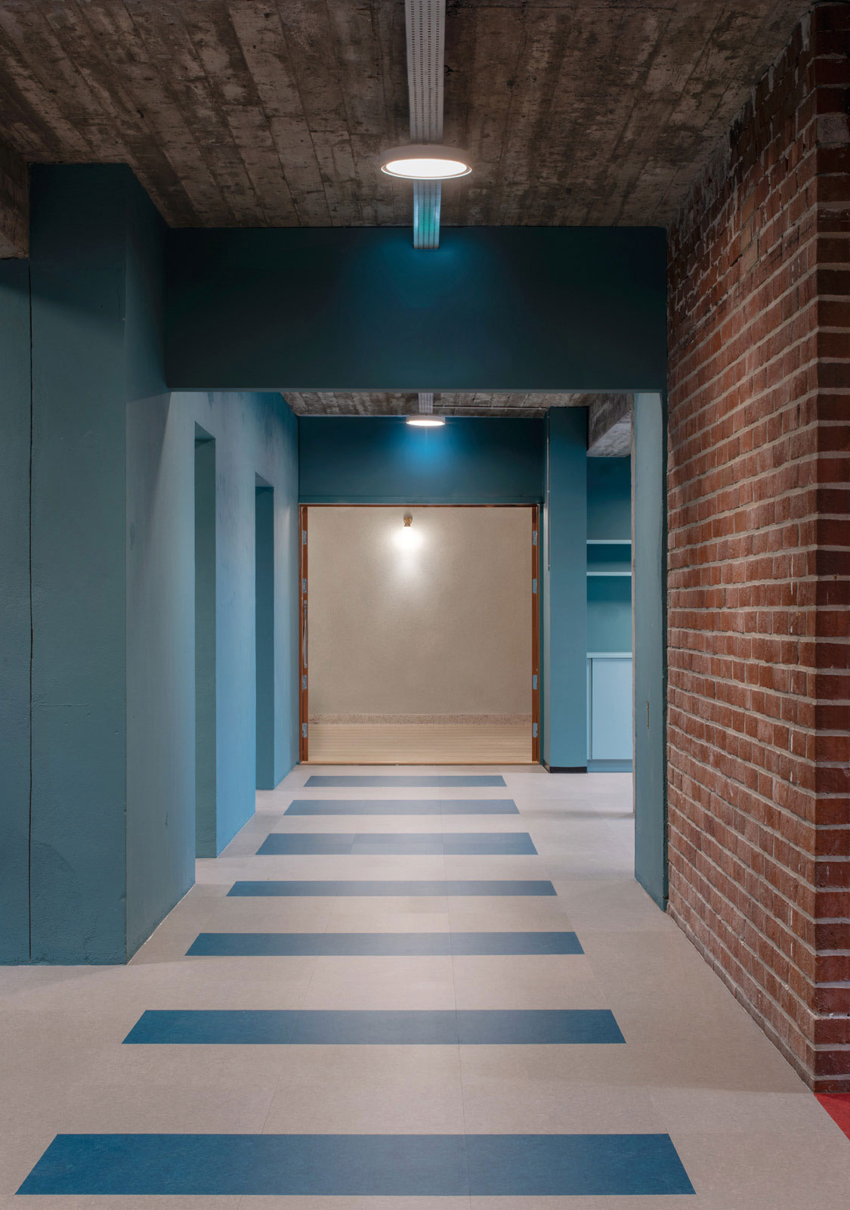
Gamle Sandnes rådhus, Sandnes. Utbygger: Sandnes offentlige helsehus AS. Arkitekt: Alexandria Algard architects AS. Foto: Mikael Olsson

Ansvarlige investeringer
En stor andel av den arkitekturen som vil omgi oss i framtiden, finnes allerede i dag. Det har stor verdi å ta vare på det vi allerede har bygget. Samtidig blir det vi bygger nytt i dag rammene for folks hverdagsliv i mange tiår framover. Alle som planlegger og bygger ny arkitektur har derfor et viktig samfunnsansvar. Varig kvalitet i det bygde miljø øker også verdien av investeringene som gjøres – for både eiere, enkeltmennesker og samfunnet.
Statlig eiendomsforvaltning skal være verdibevarende, bærekraftig og effektiv. Staten besitter en rekke kulturhistoriske eiendommer, der forsvarssektoren har landets største portefølje. Statens eiendommer er av ulik karakter, men har til felles at de representerer en del av statens historie og utvikling og at de er markører i sine kulturmiljøer. Noen av eiendommene går langt tilbake i tid og står som eksempler på hvordan en langsiktig forvaltning kan opprettholde verdier og kvaliteter. Når staten bygger, er det viktig å planlegge med en lang tidshorisont. Det innebærer å bygge for at lokalene kan tilpasses ny bruk og eventuelt at materialer og bygningskomponenter kan brukes på ny. En forutsetning for at statens bygningsmasse kan stå langt inn i framtiden, er å tilpasse dem til et klima i endring.
Tid og kostnader i forsvarssektorens eiendom-, bygg- og anleggsprosjekter er vesentlige elementer for at det vedtatte forsvarsløftet skal kunne gjennomføres i tråd med ambisjonene. Framover vil det utvikles standardløsninger for utforming av kaserner, kvarter og boliger i sektoren. Målsettingen er kortere planleggingstid og bedre kostnadskontroll ved at det er mer forutsigbart hva som skal bygges og hva det koster.
Det forventes strammere økonomiske rammebetingelser for offentlig sektor de kommende årene. Regjeringen er opptatt av at vi framover finner løsninger for å få til mer for pengene som investeres, og alt det som bygges må planlegges slik at samfunnsnytten er størst mulig. Offentlig sektor forvalter og investerer i bygninger, uterom og anlegg til blant annet helse og omsorg, utdanning, kultur og idrett, samferdsel og energi. Når økonomien begrenser handlingsrommet til hva man kan bygge, blir det enda viktigere å transformere og ombruke eksisterende bygg og infrastruktur når man kan, og bygge de riktige kvadratmeterne og investere i varige kvaliteter når man må bygge nytt. Gode arkitektoniske løsninger kan bidra til at nye bygninger, uterom og anlegg bygges slik at de er fleksible for endringer i behov og bruk, og dermed kan stå i lang tid.
Gjort med kvalitet, kan god planlegging og arkitektur bidra til at investeringene i én sektor sparer penger i andre sektorers budsjett. Dette bidrar til at investeringene gir merverdi. Regjeringen forventer for eksempel at kommunene ser utviklingen i helse- og omsorgstjenester i sammenheng med boligplanlegging og kommunens langsiktige økonomi. Rett lokalisering, effektiv arealbruk og arkitektoniske løsninger som tilrettelegger for deling og sambruk av areal og funksjoner kan bidra til å redusere investeringskostnader, spare tid og kostnader til transport av brukere og personell og samtidig øke nytteverdien for brukerne av tjenestene.
Regjeringen har endret reglene om offentlige anskaffelser i en retning hvor det legges større vekt på miljømessig og sosial bærekraft. Regjeringen la i mai 2025 fram en proposisjon om endringer i anskaffelsesloven for Stortinget. I proposisjonen foreslår regjeringen at samfunnshensyn i offentlige anskaffelser samordnes og samles i lov.
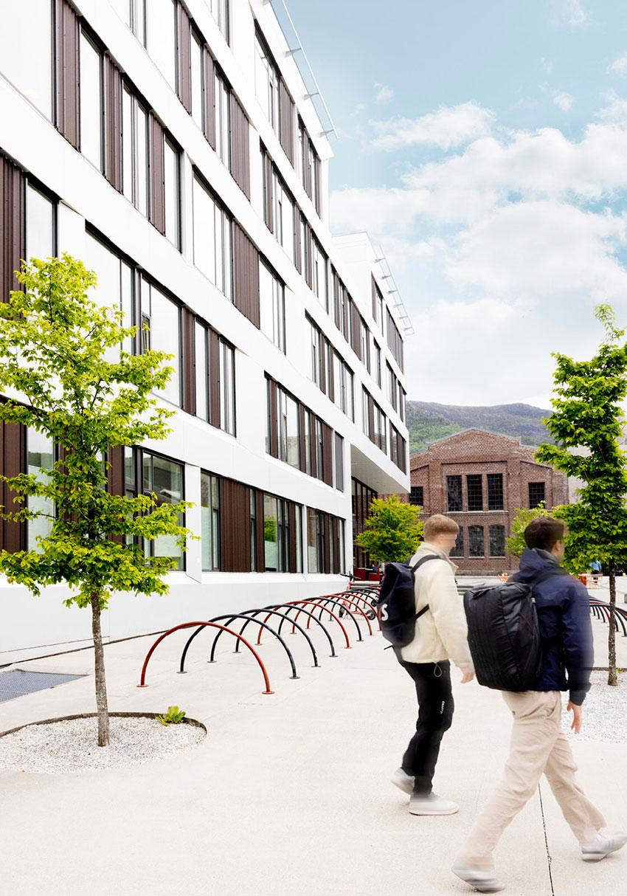
Campus Kronstad, Bergen. Byggherre: Statsbygg. Arkitekt/landskapsarkitekt: L2 Arkitekter AS/Asplan Viak AS. Foto: Stine Østby
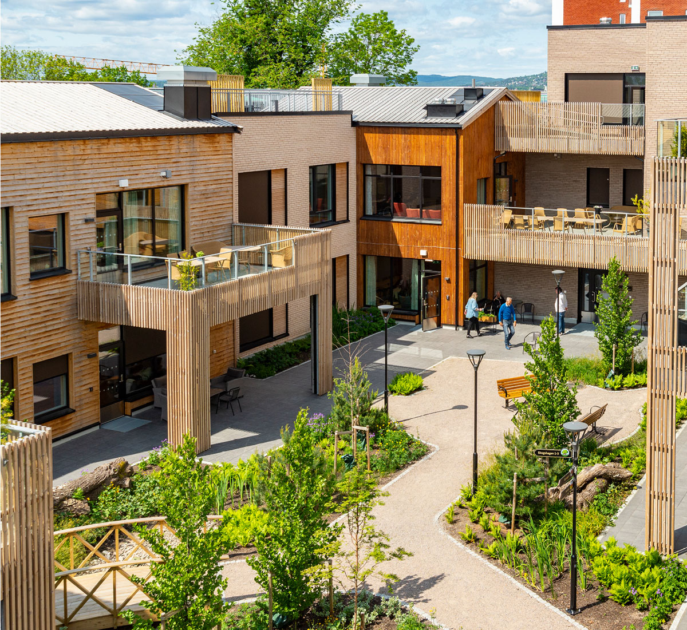
Dronning Ingrids hage, demenslandsby, Oslo. Byggherre: Omsorgsbygg. Arkitekt/landskapsarkitekt: Arkitema K/S/White arkitekter AS. Foto: Nils Petter Dale

Riktige valg i tidlige faser
Regjeringen er opptatt av at byrom og boliger bygges med god kvalitet, uten at byggekostnadene øker. Kvaliteten på de bygde omgivelsene påvirkes av beslutninger som tas i mange ulike faser – fra tidlig idé via planlegging, prosjektering og byggefase – og så i byggeriets levetid gjennom bruk over mange tiår. Beslutningene som tas i tidlige faser knyttet til konseptvalg og lokalisering kan ha stor effekt på den arkitektoniske kvaliteten. Handlingsrommet for å utforske nye løsninger er også størst i de tidlige fasene, og de økonomiske konsekvensene av endringer blir større desto lenger ut i prosessen man er.
Hoveddelen av byggeprosjekter initieres, finansieres og gjennomføres av private aktører. Det er dyrt å bygge, og byggenæringen er konjunkturutsatt. Til dels høy risiko bidrar til at oppmerksomheten på lønnsomhet er en viktig drivkraft i utviklingen.
Kommunene har som planmyndighet en sentral rolle i å ivareta arkitektonisk kvalitet gjennom sin samfunns- og arealplanlegging. For å sikre effektive planprosesser bør kommunen ha oppdaterte planer med tydelig forventninger på et overordnet nivå. Regjeringen forventer at kommunene bruker arkitektur som et verktøy i samfunnsutviklingen og definerer lokale ambisjoner for arkitektur og byggeskikk. Dette bidrar til forutsigbarhet og gir handlingsrom til at utbyggere i dialog med kommunene kan sikre kvalitet i sine prosjekter gjennom reguleringsplan- og byggesaksbehandlingene.
Byggteknisk forskrift stiller nasjonale minstekrav til hvilke kvaliteter et byggverk må ha for å være lovlig oppført. Forskriften gjelder nye bygg og ved enkelte arbeider i eksisterende bygg. Forskriften skal sikre at byggetiltak blir planlagt, prosjektert og utført ut fra hensyn som sikkerhet, miljø, helse, universell utforming og visuelle kvaliteter. Byggteknisk forskrift utløser ikke byggetiltak i seg selv, men setter rammene for de arbeidene byggherre eller boligeier ønsker å gjennomføre. Forskriften er i hovedsak funksjonsbasert, noe som innebærer at det ikke stilles krav til bestemte løsninger. Dette gir rom for fleksibilitet, innovasjon og utvikling.
Regjeringen er opptatt av å få ned tidsbruken på plan- og byggesaksprosessene. I lys av målet om økt boligbygging er det viktig å gjøre prosessene enklere og mer forutsigbare for utbyggere og kommuner. Kommunal- og distriktsministeren startet våren 2025 et samarbeid mellom byggenæringen, kommunene og departementet med mål om å sette i gang tiltak for raskere plan- og byggesaksprosesser som skal bidra til å få fart på boligproduksjonen. Det har over flere år pågått et arbeid med å digitalisere byggesaksprosessene, noe som har gitt store kostnadsbesparelser for utbyggere og kommuner. Kommunal- og distriktsdepartementet har nylig foreslått lov- og forskriftsendringer som skal bidra til raskere, enklere og mer forutsigbar behandling av byggesøknader.
Regjeringens forslag til endringer i plan- og bygningsloven om grunneierfinansiering av infrastruktur skal bidra til å gjøre det enklere, mer forutsigbart og raskere å bygge boliger i byer og tettsteder. Når områder skal omformes, trengs det ny infrastruktur, som grøntområder, lekeplasser, vann- og avløpsledninger, idrettsanlegg, turveier, gater og kollektivknutepunkt. Dette er viktige kvaliteter for et godt bomiljø. Samtidig må kanskje gammel infrastruktur fjernes. Lovforslaget skal gi kommunene et nytt verktøy som kan sikre en helhetlig planlegging og raskere og mer effektiv gjennomføring av disse planene.
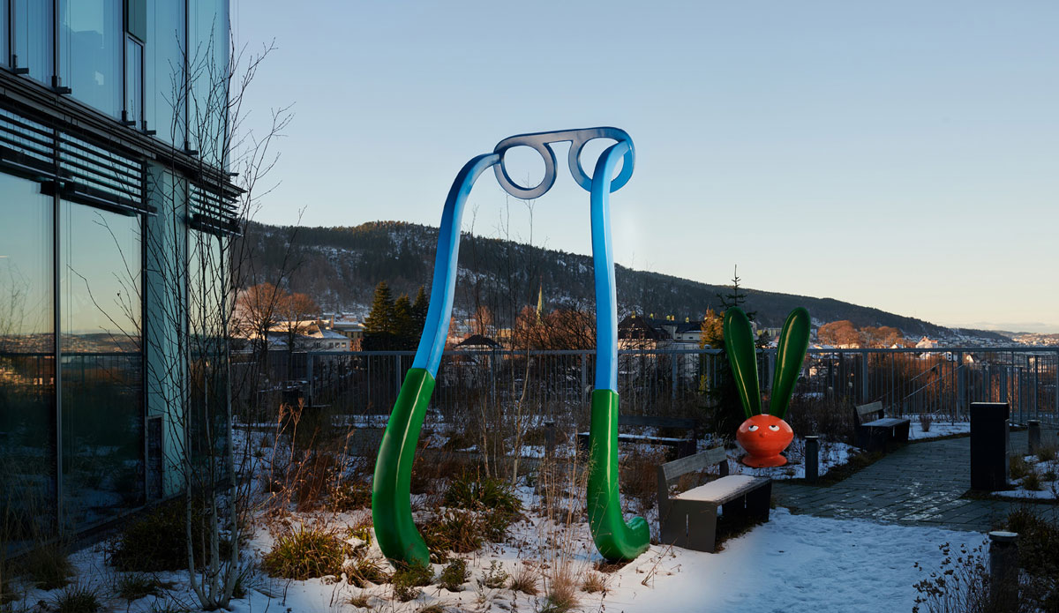
Haukeland universitetssjukehus, Glasblokkene, Bergen. Byggherre: Helse Bergen HF. Arkitekt/landskapsarkitekt: KHR Architecture, Rambøll AS/PKA Arkitekter AS/Schønherr AS. Tittel kunstverk: Nice To See You. Kunstnergruppe: Inges Idee. Foto: Pål Hoff

Guovdageainnu suohkan/Kautokeino skole, Kautokeino. Byggherre: Kautokeino kommune. Arkitekt/landskapsarkitekt: Holar Ola Roald AS/Lo:Le landskap AS. Foto: Rasmus Hjortshøj
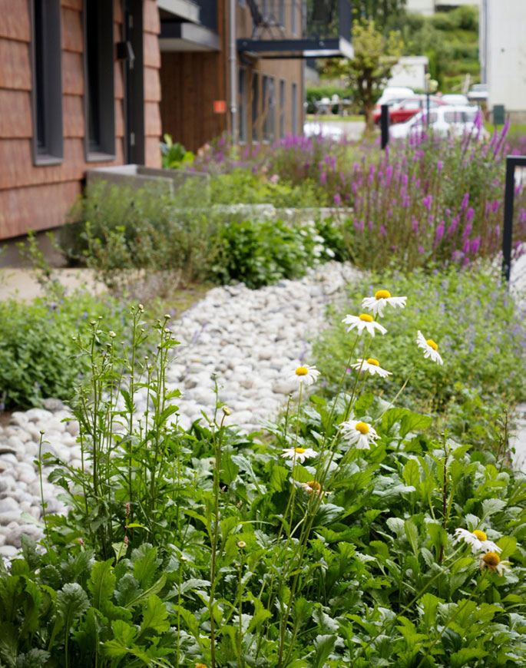
Havegaten 1, Tønsberg. Utbygger: Pilares Eiendom AS. Arkitekt/landskapsarkitekt: Holar Ola Roald AS/Landskapskollektivet AS. Foto: Landskapskollektivet AS

Lille Brønnøya folkepark, Brønnøysund. Byggherre: Brønnøy kommune. Landskapsarkitekt: Arkitektgruppen Cubus AS. Foto: Stephen Høgeli
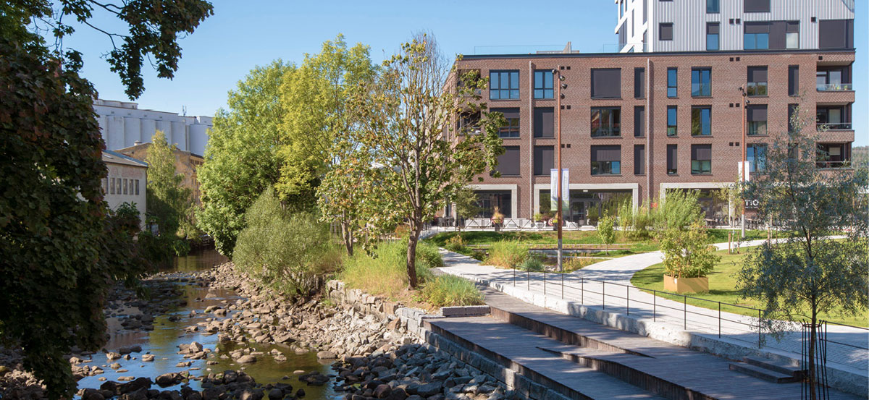
Verket, Moss. Utbygger: Höegh Eigedom AS. Arkitekt/landskapsarkitekt: MEI/Lala Tøyen AS/A-lab AS/Mad AS/NIELSTORP+ arkitekter AS/Asplan Viak AS. Foto: Lala Tøyen AS
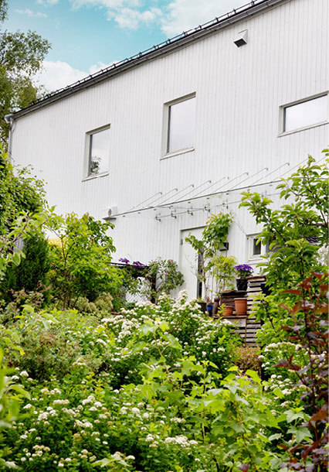
Wergelandsalleen 1 og 3, Bergen. Utbygger: BOB. Arkitekt: TAG arkitekter (nå Sweco architects AS). Foto: Stine Østby

Behov for kunnskap og kreativitet
Kompleksiteten i hva det bygde skal løse øker. Rask endringstakt og ny kunnskapsutvikling gir behov for økt innsats for å få innovasjon i arkitekturen, både i samarbeidsprosesser mellom offentlige og private aktører og i de løsningene som skal bygges. SSBs innovasjonsundersøkelse viser at det er potensiale for større innovasjonsgrad i deler av de næringene som er viktige aktører i utviklingen av det bygde miljøet.
Design og arkitektur Norge (DOGA) fremmer nytenkning og kvalitet i utvikling av arkitektur og stedsutvikling, med særlig fokus på systemforståelse og brukerbehov. Gjennom ulike innovasjons- og kompetanseprogram bistår DOGA i den tidlige utforskende fasen som finner sted før tjenester, produkter og bygde omgivelser utformes. Målet er å redusere risiko, samtidig som merverdien av det som bygges øker.
Arkitekturfagene er kreative og forslagsstillende, de bidrar med å gi fysiske svar på utfordringene som skal løses. Regjeringen la i 2024 fram et veikart for kreativ næring. Veikartet peker på at næringen har et uforløst potensial i Norge, og peker retningen for vekst og verdiskaping. Målet er at kreativ næring skal øke sin lønnsomhet og bidra til nyskaping og innovative løsninger. Veikartet peker blant annet på at design og arkitektur er viktige bransjer i det grønne skiftet, og kan bidra til både å løse samfunnsutfordringer og utløse merverdi for samfunnet. Videre understrekes det at offentlig sektor utgjør en viktig bestiller av arkitektur- og designtjenester, og har en viktig rolle i å fremme innovative og bærekraftige løsninger.
Kreative næringer som arkitekturfagene bidrar blant annet til innovative samarbeid og bedre behovsforståelse, og til å løfte de kulturelle og sosiale verdiene i de fysiske omgivelsene, i samspill med de tekniske, funksjonelle og økonomiske aspektene. Kreative bransjer som arkitektur tilbyr også tjenester som er etterspurte i andre næringer, for eksempel reiselivsnæringen, og er viktig for verdiskapingen i samfunnet. Et av tiltakene i oppfølgingen av veikartet for kreative næringer er etablering av et offentlig nettverk for å fremme kunnskapsdeling, koordinering og samarbeid blant ressurspersoner som arbeider med kreativ næring nasjonalt.
Bruk av arkitektkonkurranser kan være et eget verktøy til å skape nye ideer og bilder av hvor vi vil med byutviklingen. Gjennom konkurranser kan tverrfaglige prosjektteam presentere nye løsninger på komplekse problemer. Konkurranser kan også fungere som katalysator for offentlig debatt og bevissthet, ved å inspirere både beslutningstakere og publikum til debatt om hvordan vi kan bygge framtiden.
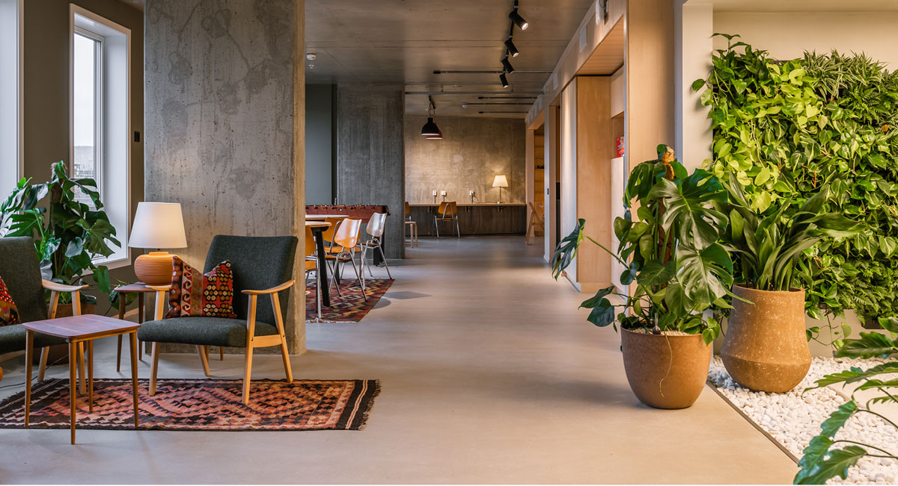
OBOS Living Lab, Oslo. Utbygger: OBOS Nye Hjem AS. Arkitekt/interiørarkitekt: Lillestrøm Arkitekter AS, LPO Arkitekter AS/Metropolis interiørarkitekter AS. Foto: Synne Dahl
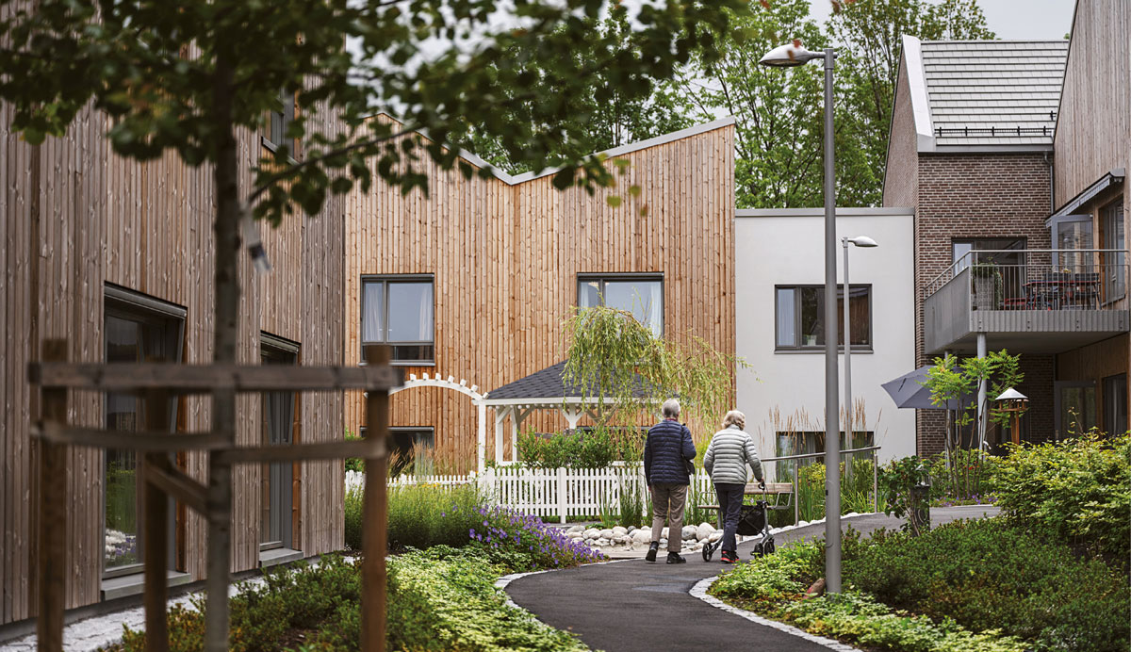
Carpe diem demenslandsby, Bærum. Byggherre: Bærum kommune. Arkitekt/landskapsarkitekt: Nordic Office of Architecture/Bjørbekk & Lindheim landskapsarkitekter AS. Foto: Benjamin Ward
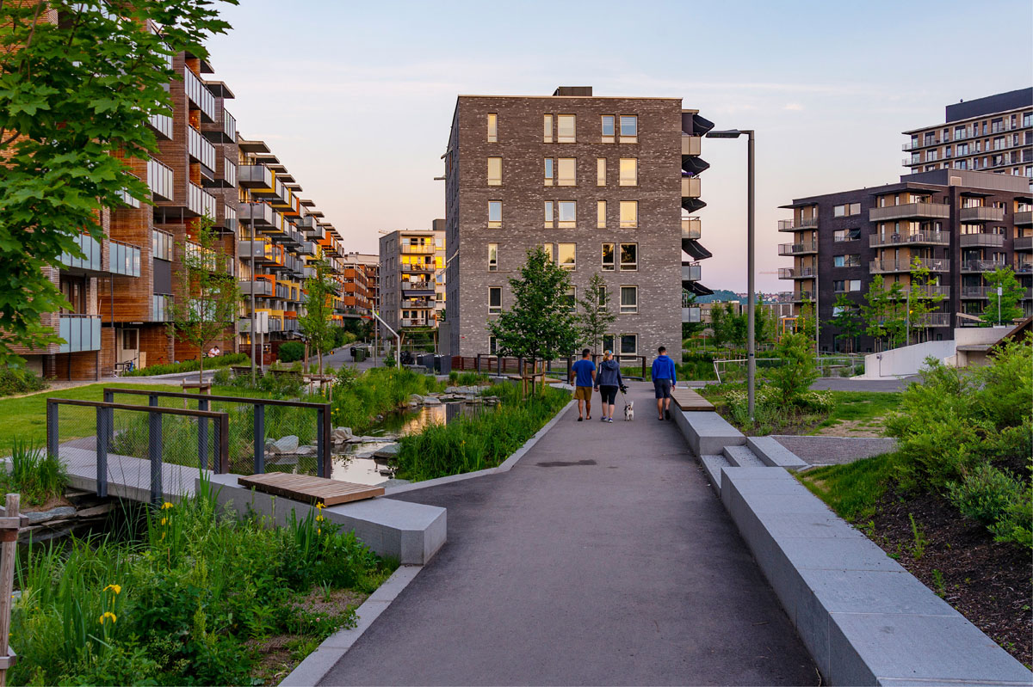
Gladengveien, Ensjø, Oslo. Byggherre: Oslo kommune, Bymiljøetaten. Landskapsarkitekt: Bjørbekk & Lindheim landskapsarkitekter AS. Foto: Bjørbekk & Lindheim AS
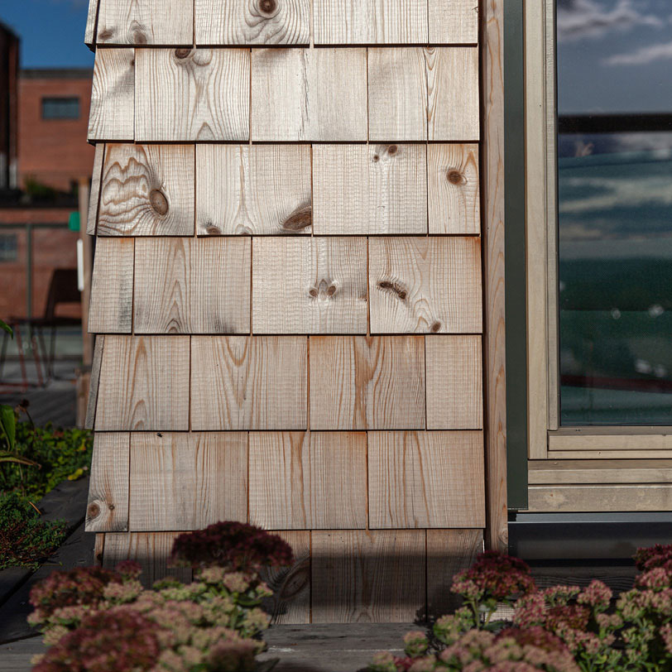
Hasle Tre, Oslo. Byggherre: Höegh Eiendom AS. Arkitekt/landskapsarkitekt/interiørarkitekt: Oslo Tre AS/Grindaker AS/Interiørarkitektur og design AS/Romlaboratoriet. Foto: Moritz Groba/Oslotre
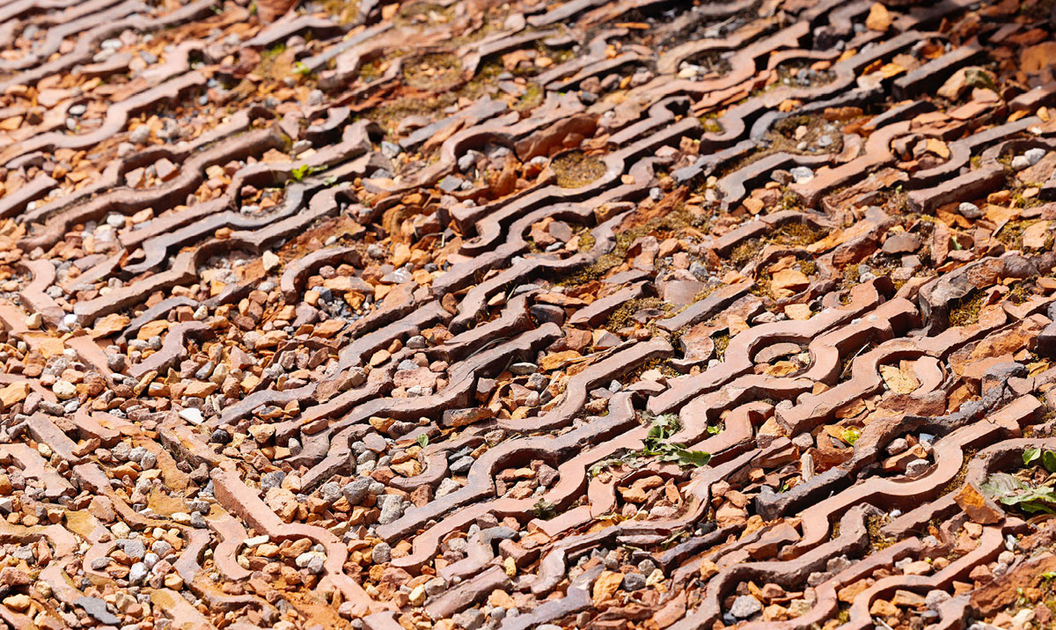
Vollebekk torg, Oslo. Utbygger: OBOS Nye Hjem AS. Landskapsarkitekt: Studio Oslo landskapsarkitekter AS. Foto: Stine Østby

Videre innsats
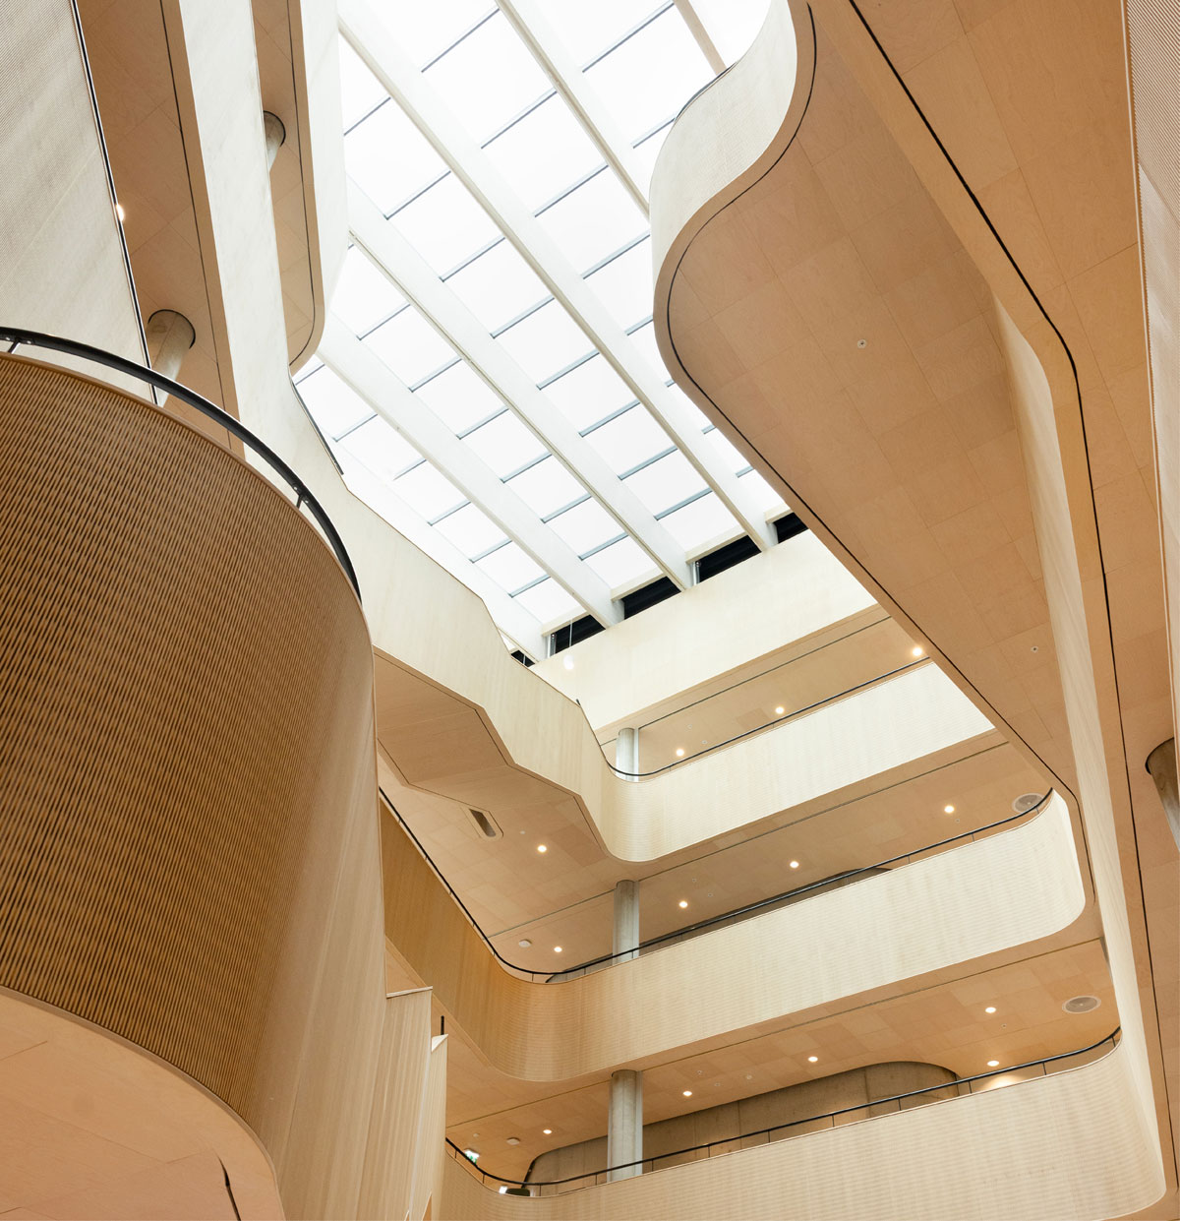
Campus Kronstad, Bergen. Byggherre: Statsbygg. Arkitekt/landskapsarkitekt: L2 Arkitekter AS/Asplan Viak AS. Foto: Stine Østby
Staten har viktige roller for å bidra til kvalitet i de bygde omgivelsene, både som premissgiver gjennom fastsettelse og forvaltning av overordnet politikk og regelverk, og som byggherre, eiendomsforvalter og bestiller av inventar og tjenester. Staten er også en støttespiller for kommunenes arbeid gjennom utvikling av kunnskap, veiledning, verktøy, pilotering og tilskuddsordninger.
Regjeringen vil følge opp denne strategien med fem hovedgrep som skal gi rom for kvalitet:
- Styrket samordning av statlige sektorer og virkemidler
- Bidra til plan- og byggesaksprosesser som gir kvalitet
- Kompetanse og verktøy for arkitektonisk kvalitet
- Løfte forbilder og stimulere til nytenkning
- Forsterket arealplanlegging
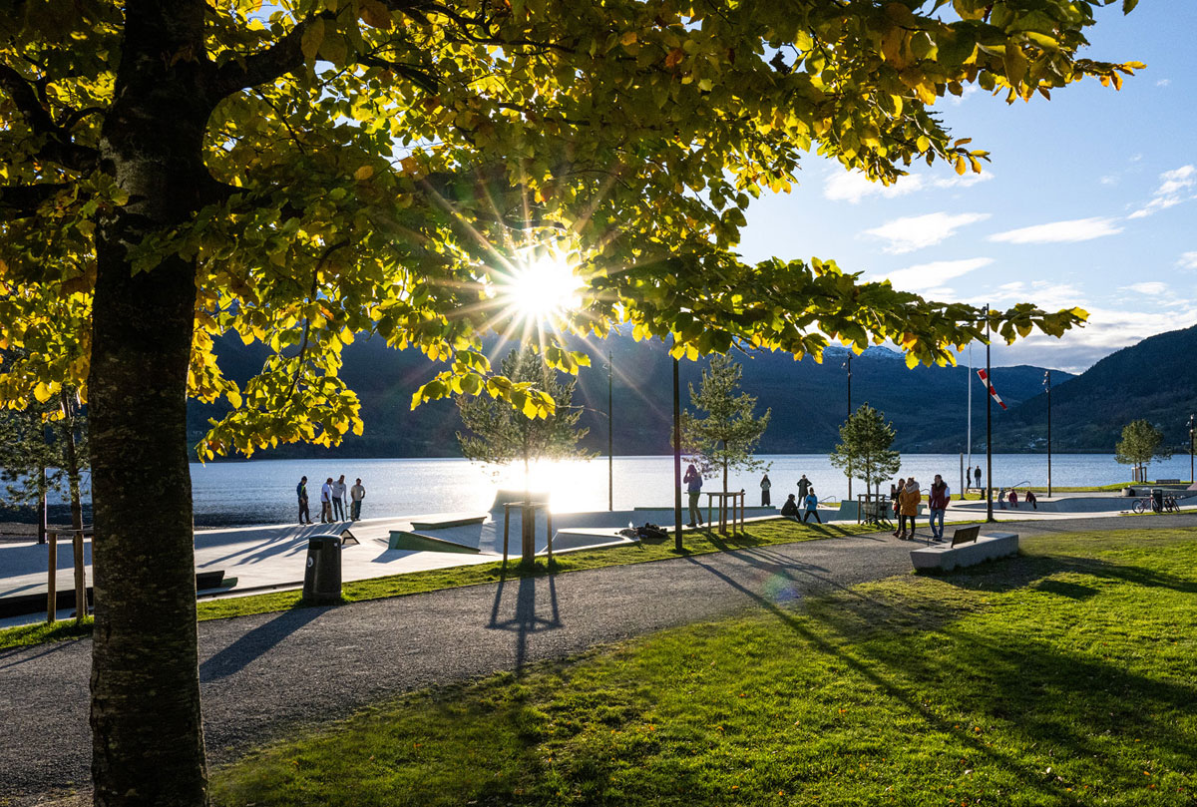
Aktivitetsparken, Voss. Byggherre: Voss Herad. Landskapsarkitekt: Østengen & Bergo AS. Foto: Gunnar Bergo
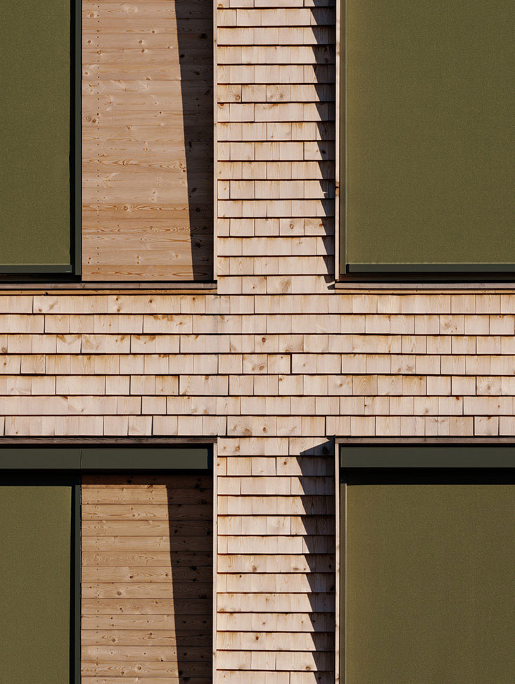
Hasle Tre, Oslo. Byggherre: Höegh Eiendom AS. Arkitekt/landskapsarkitekt/interiørarkitekt: Oslo Tre AS/Grindaker AS/Interiørarkitektur og design AS/Romlaboratoriet. Foto: Einar Aslaksen

1 Styrket samordning av statlige sektorer og virkemidler
Offentlig sektor stilles i økende grad overfor komplekse samfunnsutfordringer, som krever innovasjon i løsninger, arbeidsformer og metoder. By- og stedsutvikling og arkitektur er eksempler på fag- og politikkområder som ikke er én sektors hovedoppgave alene, men som krever samarbeid på tvers av sektorer. Mange departementer med underliggende virksomheter har ansvarsområder som direkte eller indirekte påvirker kvaliteten på de bygde omgivelsene. Det er et stort potensial for økt samarbeid og samordning av virkemidler på tvers av sektorene for å sikre en effektiv, samlet ressursnyttelse og økt samfunnsnytte.
Regjeringen vil etablere en faglig koordineringsgruppe for stedsutvikling og arkitektur i departementene, ledet av Kommunal- og distriktsdepartementet med deltakere fra berørte departementer. Hensikten er å løfte betydningen av god arkitektur for samfunnsutviklingen og styrke det statlige arkitekturansvaret gjennom helhetstenkning, samordning, samarbeid og effektiv ressursutnyttelse. Gruppas bidrag vil særlig knyttes til koordinering av departementenes budsjetter og tildelings- og tilskuddsbrev til underliggende virksomheter.
Kommunal- og distriktsdepartementet vil også revitalisere Forum for stedsutvikling – en tverrfaglig samarbeidsarena for departementer og statlige etater som ble opprettet i 2006 med hovedformål å styrke kommunenes kompetanse innen stedsutvikling. Forumet samarbeider med et fagnettverk med stedsutviklingskontakter i alle fylkeskommuner. De siste årene har deltakelse fra departementer og direktorater variert, og det har vært liten aktivitet. En del av den nye koordineringsgruppas arbeid vil være å legge rammene for at Forum for stedsutvikling revitaliseres og utvides med relevante representanter fra det statlige virkemiddelapparatet. Forumet skal videreføre arbeidet med å styrke kommunenes kompetanse og kapasitet, og fremme den samfunnsmessige betydningen av stedsutvikling og gode fysiske omgivelser. Samordning og samarbeid skal stå sentralt, slik at statlige og regionale aktører bruker de samlede ressursene mest mulig treffsikkert og effektivt. Fylkeskommunene har ansvar for planfaglig veiledning av kommunene etter plan- og bygningsloven, og vil fortsatt være en særlig viktig samarbeidspartner for forumet.
Kommunal- og distriktsdepartementet har det statlige oppfølgingsansvaret for stiftelsen Design og arkitektur Norge (DOGA), og bidrar til utvikling av DOGA som nasjonalt kompetansemiljø for arkitektur og pådriver for økt kvalitet i de bygde omgivelsene. DOGA skal videreutvikles som brobygger og møteplass på tvers av forvaltningsnivå, sektorer og fag, blant annet i oppfølgingen av samarbeidet i Forum for stedsutvikling og med fylkeskommunene.
Husbanken bidrar til kvalitet i det bygde miljø gjennom virkemidler som fremmer sosial bærekraft, boligfaglig nøkternhet og arkitektoniske kvaliteter som trygghet, fellesskap og livskvalitet. Flere av de økonomiske virkemidlene, for eksempel lån til boligkvalitet og investeringstilskudd til omsorgsboliger og sykehjem, stiller krav til funksjonalitet og egnethet, og Husbanken legger vekt på kvaliteter som går utover tekniske minimumskrav. I tett dialog med kommunene, vektlegger Husbanken arkitektur med gode planløsninger og interiør, sosial infrastruktur, samt økonomisk bærekraft for beboerne.
Regjeringen har gitt Husbanken et utvidet og fornyet samfunnsoppdrag. Husbanken har fått nye oppgaver for å støtte kommunene i deres boligpolitiske arbeid og en forsterket fagrolle. Gjennom en kombinasjon av faglig veiledning og økonomiske virkemidler er Husbanken en sentral aktør for boligkvalitet og sosial bærekraft.

2 Bidra til plan- og byggesaksprosesser som gir kvalitet
Arkitekturen blir til gjennom en rekke beslutninger og tverrfaglige prosesser, i samspill mellom myndigheter og ulike aktører. Utvikling skjer gjennom ulike faser, fra et behov eller idé oppstår, gjennom planlegging og detaljering, til en fysisk løsning som bygges, kan brukes og oppleves. Avveining og balansering av de ulike kvalitetshensynene gjøres gjennom hele prosessen, og det tas en rekke valg underveis som påvirker resultatet til slutt.
Kompleksiteten i arealplanleggingen øker når mesteparten av ny utbygging skjer som fortetting og transformasjon. Utbygging i byer og tettsteder berører mange – både private og offentlige interessenter. Planleggingen blir stadig mer kunnskapsbasert, og kravene til dokumentasjon og detaljeringsgrad på planer har økt.
Aktørene som er involvert i plan- og byggesaksprosesser har ulike roller, og de kan ha ulike interesser. Kommunene er planmyndighet, med ansvar for å ivareta en helhetlig samfunnsutvikling i sitt lokalsamfunn, inkludert kvaliteten på det bygde miljø. Grunneiere og utbyggere kan foreslå reguleringsplaner og tiltak på egne eiendommer – innenfor de kommunale, regionale og statlige rammene som er gitt. Statlige og regionale myndigheter setter rammer for planlegging og arkitektur, og kan fremme innsigelser til reguleringsplaner dersom nasjonale og vesentlig regionale interesser ikke blir ivaretatt. Naboer og sivilsamfunn besitter ressurser og kunnskap om stedet og hensyn som bør ivaretas.
Regjeringen har høye ambisjoner om å få fart på boligbyggingen. Det er ingen motsetning å være opptatt av å sikre kvalitet, samtidig som byggekostnader og tidsbruk i plan- og byggeprosessene skal holdes nede. Regjeringen mener disse hensynene må ses i sammenheng. Det fordrer nytenkning, samarbeid og bred innsats, og regjeringen jobber med flere grep for å nå målsetningene.
Regjeringen har satt i gang flere forenklingstiltak som skal gjøre det enklere, billigere og raskere å realisere gode boligprosjekter. Direktoratet for byggkvalitet har blitt styrket for å få fart på arbeidet med digitalisering av plan- og byggesaksprosessen. Kommunal- og distriktsdepartementet har sendt på høring lov- og forskriftsendringer som skal bidra til færre byggesøknader med mangler, og mer forutsigbar tidsfristberegning. Departementet har fått råd fra en arbeidsgruppe med næringen og kommunene om mulige forenklingstiltak for raskere boligbygging. Arbeidsgruppen leverte sin rapport med forslag til tiltak i starten av juni til vurdering av departementet.
Regjeringen bidrar også til å holde hjulene i gang når boligbyggingen er lav og gjennomfører flere tiltak for å gjøre kommunene bedre rustet til å ta sitt boligpolitiske ansvar, som å styrke Husbankens låneramme og samfunnsoppdrag. Det er også igangsatt tiltak for å sikre at vi bygger med et hundreårsperspektiv, i tråd med ambisjonene i denne strategien. For å bidra til varighet på bygninger, uterom og anlegg jobber regjeringen blant annet med å sikre at regelverket er tilpasset framtidige klimaendringer og videreutvikle Husbankens lån til boligkvalitet.
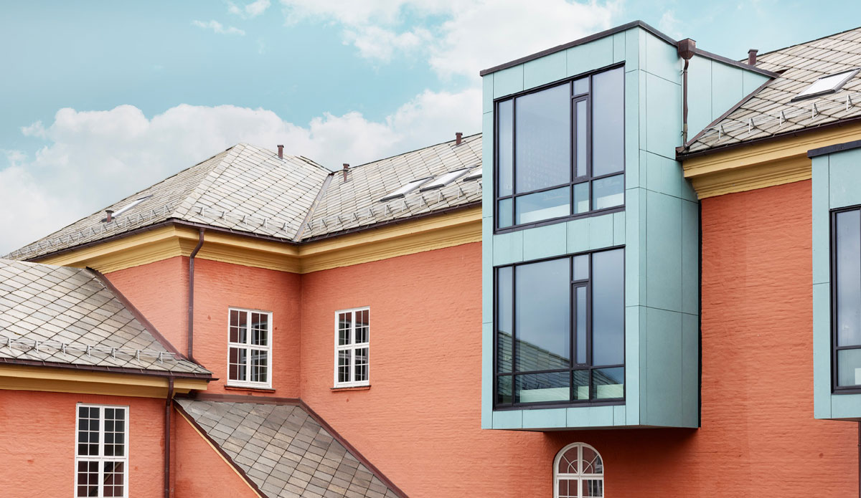
Nykronborg skole, Bergen. Byggherre: Bergen kommune. Arkitekt/landskapsarkitekt: Arkitektgruppen CUBUS AS. Foto: Stine Østby

3 Kompetanse og verktøy for arkitektonisk kvalitet
Mange kommuner har utfordringer med å sikre kompetanse og kapasitet til å gjennomføre sine lovpålagte oppgaver som planmyndighet. Flere kommuner har verken arkitektonisk kompetanse eller gode verktøy for å utvikle og styre lokale ambisjoner for forvaltning av eksisterende og utvikling av ny arkitektur, og uttrykker ønske om økt faglig bistand fra staten.
For å møte kompetanseutfordringene innenfor by- og stedsutvikling og kvalitet i de bygde omgivelsene, styrker regjeringen det faglige støtteapparatet rundt kommunene. Bedre samordning av det statlige virkemiddelapparatet, revitalisering av Forum for stedsutvikling, utvikling av Design og Arkitektur Norge (DOGA) som nasjonalt kompetansemiljø for arkitektur og Husbankens rolle som boligpolitisk aktør er viktige tiltak for å lykkes.
Kommunal- og distriktsdepartementet har bedt DOGA om å utvikle verktøy som kommunene kan bruke til å utarbeide egne lokale arkitektur- og byformingstrategier som en del av sitt planarbeid. Arbeidet skal baseres på innsikt om kommunenes behov for støtte i utvikling og bruk av ressurser som skal bidra til økt kvalitet på de bygde omgivelsene gjennom planlegging etter plan- og bygningsloven. Resultatet vil utvikles i dialog med kommunesektoren, byggebransjen og relevante fagetater og organisasjoner. Målet er at verktøyene kan bidra til å gjøre det enklere for kommunene å jobbe aktivt med kvalitet i de bygde omgivelsene, og legge til rette for bedre dialog og økt forutsigbarhet i planprosessene.
Klima- og miljødepartementet utvikler en egen bevaringsstrategi for bygder og byers kulturmiljø, som etter planen skal tre i kraft i 2026. Strategien skal tilrettelegge for at kulturminner, kulturmiljøer og landskap blir bevart og brukt som en ressurs i samfunnsutviklingen. Strategien skal være et verktøy for en samlet innsats og et felles engasjement, og synligjøre kulturmiljøenes betydning for miljømessig, sosial og økonomisk bærekraft. Styrket kunnskap og kompetanse om verdiene som kulturmiljø representerer, vil kunne bidra til at de i større grad ivaretas og inkluderes som en verdifull ressurs i arealplanleggingen. Ved iverksetting av bevaringsstrategien skal arbeidet bidra til å forbedre rådgivning, styrke samarbeid og fremme deling og bruk av kunnskap om kulturmiljø.
Direktoratet for byggkvalitet (DiBK) er et fagdirektorat og har kunnskap om byggkvalitet, gir departementet faglige råd og utarbeider beslutningsgrunnlag for politikkutvikling. DiBK bidrar til økt kompetanse gjennom å veilede kommuner, privatpersoner og næringen om byggeregler og byggesaksprosesser, blant annet om visuelle kvaliteter.

4 Løfte forbilder og stimulere til nytenkning
Planlegging, arkitektur og kreativitet er viktige bidrag i møte med nye samfunnsutfordringer. Endret befolkningssammensetning gir behov for nye løsninger i boliger og byrom, behov for å redusere utslipp og stanse tapet av natur utfordrer arkitekturen, og materielle og økonomiske ressurser må brukes mer effektivt. Regjeringen vil stimulere til innovasjon og løfte fram de som går foran – med nye fysiske løsninger og gode prosesser.
Regjeringen opprettet våren 2025 Statens arkitekturpris, som skal deles ut årlig av kommunal- og distriktsministeren. Hensikten er å hedre prosjekter som bidrar til gode, inkluderende og bærekraftige by- og bomiljøer, og som kan være til inspirasjon i utviklingen av norske byer og tettsteder.
Husbanken har en viktig rolle i å stimulere til kunnskapsutvikling, nytekning og innovasjon. I 2025 ga Husbanken for første gang ut Boligprisen. Hensikten med prisen er å berømme noen som har gjort seg særlig bemerket innenfor boligfeltet det siste året og som har bidratt med nytenking og boligløsninger som understøtter aktuelle boligpolitiske mål.
Regjeringen vil bidra til utvikling av innovasjonsprogrammet FutureBuilt, som gjennom forbildeprosjekter i ti storbykommuner viser at det er mulig å utvikle den bærekraftige og attraktive nullutslippsbyen. FutureBuilt stimulerer til nyskaping og endret praksis, og er en læringsarena og en åpen innovasjonsplattform for utbyggere, arkitekter, rådgivere, entreprenører, kommuner og brukere.
Regjeringen støtter opp om kommunene Oslo, Stavanger og Trondheim sitt mål om å være tilnærmet klimanøytrale innen 2030. Dette er en ambisjon kommunene jobber for sammen med over 100 andre europeiske byer under EUs rammeprogram for forskning og innovasjon Horisont Europa. Regjeringen følger også opp EU-kommisjonens initiativ New European Bauhaus (NEB), som skal finansiere prosjekter med mål om å skape vakre, bærekraftige og inkluderende bomiljø. Programmene følges opp av Forskningsrådet i samarbeid med Innovasjon Norge og relevante departementer, med mål om å tilrettelegge for at utfordringene som prosjektene skal adressere og utlysningene som kommer fra EU gjøres relevante for norske søkere.

5 Forsterket arealplanlegging
Denne arkitekturstrategien er et første steg i å adressere hvorfor og hvordan vi kan jobbe strategisk med arkitektur som verktøy for attraktive, bærekraftige og inkluderende byer og lokalsamfunn. Samtidig som vi reduserer klimautslipp og nedbygging av natur gjennom fortetting og transformasjon, skal vi bygge med varige kvaliteter og ta vare på stedenes særpreg. Arealavveininger vil kreve stadig mer av oss.
Regjeringen ønsker å følge opp denne arkitekturstrategien med å igangsette arbeidet med en stortingsmelding om arealplanlegging og arkitektur. Arealbruk og det bygde miljø er virkemidler og ressurser som kan bidra til å gi framtidige svar på hvordan vi begrenser utslipp av klimagasser og tap av naturmangfold, møter endringer i demografi og nye sikkerhets- og beredskapsbehov, og omstiller økonomien. Arbeidet med en stortingsmelding vil inkludere en bred medvirknings- og innspillsprosess.
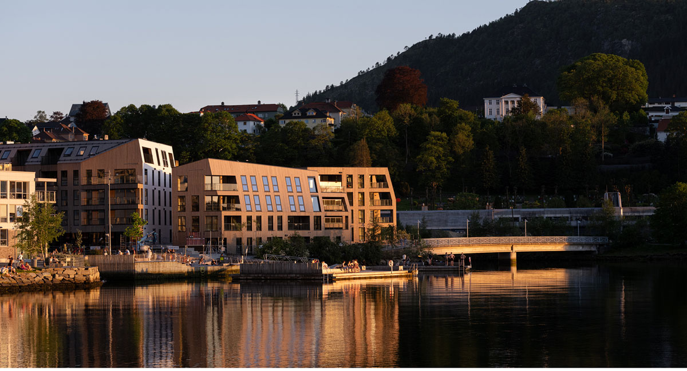
Mølledalsveien 64, Bergen. Utbygger: Nordr AS. Arkitekt: Mad arkitekter AS. Foto: Kyrre Sundal/Mad arkitekter AS
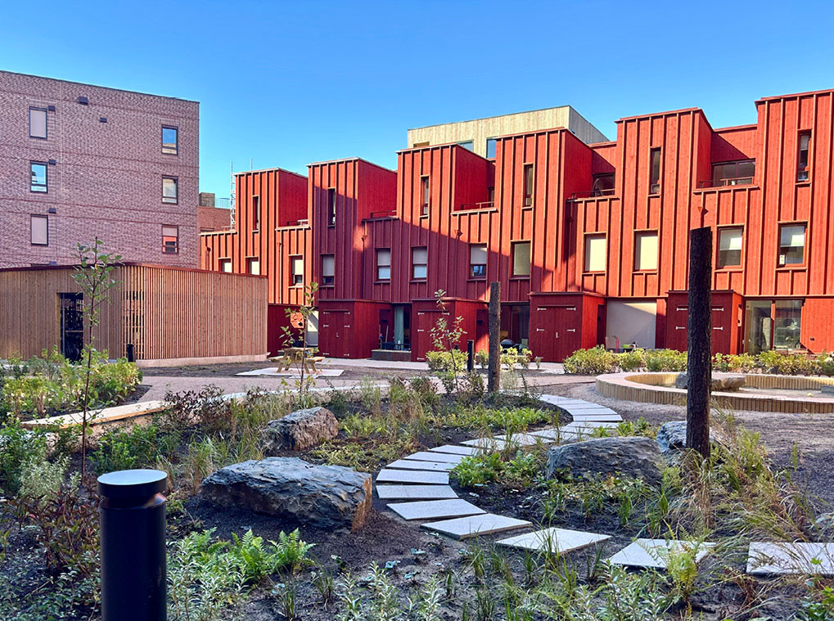
Nansenløkka, Fornebu, Bærum. Utbygger: OBOS Nye Hjem AS/Nansenløkka Utvikling AS. Arkitekt/landskapsarkitekt: Add arkitekter AS/Transborder Studio AS/SLA Norge AS. Foto: FutureBuilt
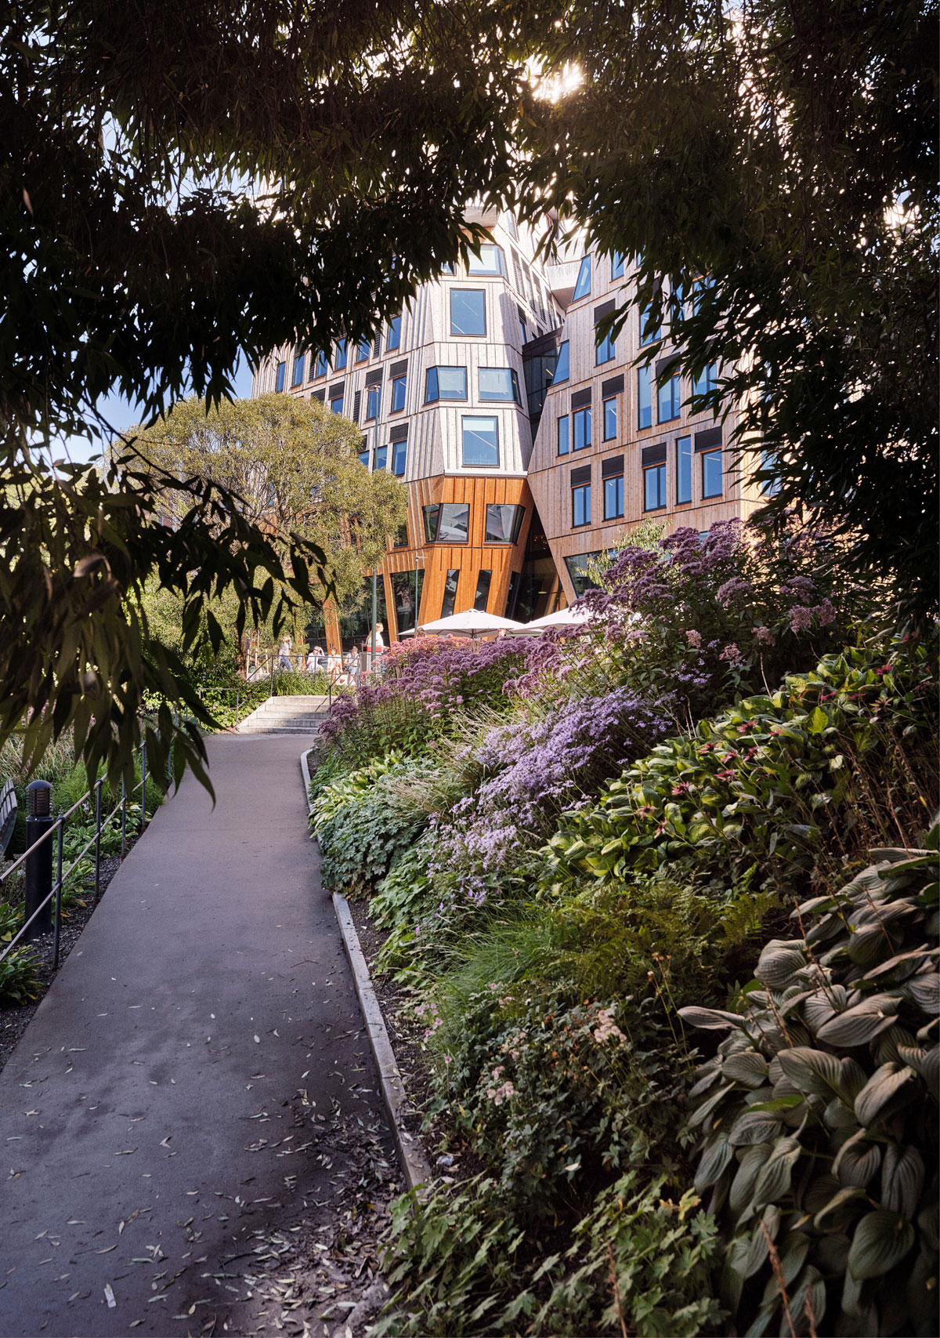
Vertikal Nydalen, Oslo. Utbygger: Avantor AS. Arkitekt/landskapsarkitekt: Snøhetta AS/Lala Tøyen AS. Foto: Lars Petter Pettersen/Snøhetta
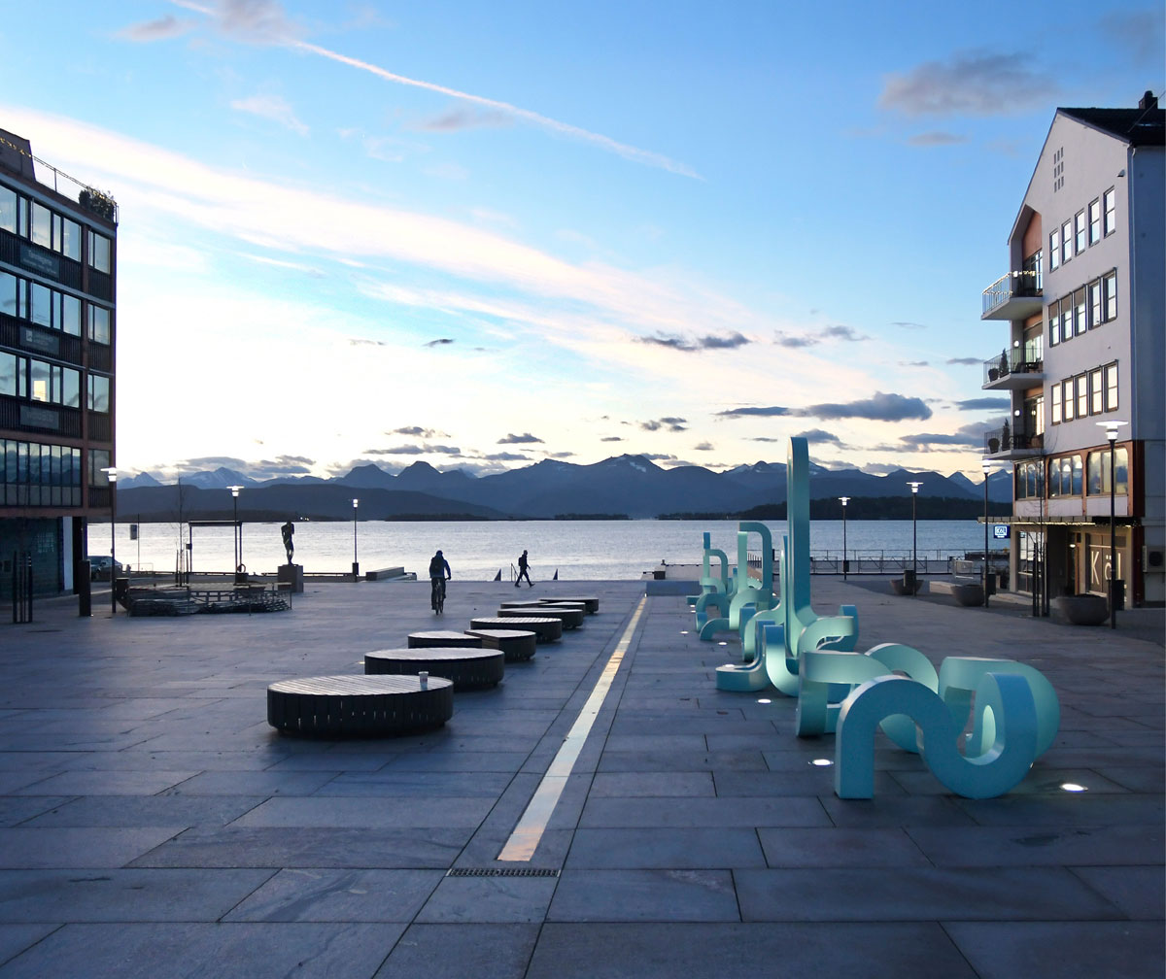
Molde torg og sjøfront, Molde. Byggherre: Molde kommune. Landskapsarkitekt: Molde kommune/Norconsult AS. Tittel kunstverk: Togetherness. Kunstner: Jacob Dahlgren. Foto: Arne Strømme

Gierløff, Caroline Wang mfl. (2017) Verdien av kulturarv. En samfunnsøkonomisk analyse med utgangspunkt i kulturminner og kulturmiljøer. Rapport.
CHCfE-konsortiet (2015) Kulturarven er verdifull for Europa. Rapport.
Nordisk ministerråd (2025) SKUL i og Sosial bærekraft ved kulturmiljøer. Rapport.
Seterøy Robin mfl. (2025) Anslag for levetider av statlige bygg. Concept arbeidsrapport 2025-1.
Multiconsult (2016) OSCAR, increasing value. Rapport delprosjekt 1. Rapport.
Selamawit Mamo Fufa mfl. (2020) Grønt er ikke bare en farge: Bærekraftige bygninger eksisterer allerede. SINTEF fag.
NVE: https://www.nve.no/energi/energisystem/energibruk/energibruk-i-bygg/
Circular Norway (2025) The circularity gap report Norway. 2025 update. Rapport.
Circular Norway (2025) The circularity gap report Norway. 2025 update. Rapport.
Brunner, Lisa Marie mfl. (2025) Emotional experiences of urban walking environments: an application of the circumplex model of affect. ScienceDirect.
Bygg 21 (2018) 10 kvalitetsprinsipper for bærekraftige bygg og områder. Rapport.
Prognosesenteret: Bygg- og anleggsmarkedet snur til forsiktig oppgang fra 2025
Folkehelseinstituttet: Folkehelserapporten – FHI
Bygg 21 (2018) 10 kvalitetsprinsipper for bærekraftige bygg og områder. Rapport.
Bygballe Lena E. mfl. (2019) En verdiskapende bygg-, anlegg- og eiendomsnæring (BAE). Handelshøgskolen BI.
Bygg 21 (2018) 10 kvalitetsprinsipper for bærekraftige bygg og områder. Rapport.
Meld. St. 31 (2023–2024) Perspektivmeldingen 2024.
Ellard, Colin (2014) Cities and their psychology: how neuroscience affects urban planning. Artikkel i The Guardian.
Forskning.no: Er det skadelig for barn og unge å bo trangt?
Dansk byplan laboratorium (2024) Trygge byer & boligområder Tryghedsfremmende byplanlægning. Rapport.
Fremsam (2023) 8 prinsipper for helsefremmende utvikling. Hefte.
Meld. St. 13 (2023–2024) Bustadmeldinga. Ein heilskapleg og aktiv bustadpolitikk for heile landet.
Meld. St. 24 (2022–2023) Felleskap og meistring. Bu trygt heime.
Prop 87. S (2023–2024) Forsvarsløftet – for Norges trygghet. Langtidsplan for forsvarssektoren 2025–2036.
Meld. St. 15 (2022–2023) Folkehelsemeldinga. Nasjonal strategi for utjamning av sosiale helseforskjellar.
Departementene (2020) Sammen om aktive liv. Handlingsplan for fysisk aktivitet 2020-2029.
Prop. 82 L (2024–2025) Endringer i folkehelseloven m.m. (krav til systematisk og kunnskapsbasert folkehelsearbeid, helsemessig beredskap).
Meld. St. 28 (2022–2023) Gode bysamfunn med små skilnader.
Lovdata (2024) Statlige planretningslinjer for klima og energi.
Meld. St. 25 (2024–2025) Klimamelding 2035 – på vei mot lavutslippssamfunnet.
Meld. St. 35 (2023–2024) Bærekraftig bruk og bevaring av natur. Norsk handlingsplan for naturmangfold.
Klima- og miljødepartementet og Nærings- og fiskeridepartementet (2024) Handlingsplan for en sirkulær økonomi 2024–2025.
Lovdata (2025) Statlige planretningslinjer for arealbruk og mobilitet.
Det globale Kunming-Montreal-rammeverket for naturmangfold (Naturavtalen), vedtatt den 19. desember 2022 på det 15. partsmøtet (COP 15) under FNs konvensjon om biologisk mangfold (CBD).
Meld. St. 35 (2023–2024) Bærekraftig bruk og bevaring av natur. Norsk handlingsplan for naturmangfold.
Bygg 21 (2018) 10 kvalitetsprinsipper for bærekraftige bygg og områder. Rapport.
Riksantikvaren (2021) Riksantikvarens strategi og faglige anbefalinger for by- og stedsutvikling.
Kommunal- og distriktsdepartementet (2023) Nasjonale forventninger til regional og kommunal planlegging 2023–2027.
Kommunal- og distriktsdepartementet (2023) Nasjonale forventninger til regional og kommunal planlegging 2023–2027.
Prop. 147 L (2024–2025) Lov om endringer i anskaffelsesloven (samfunnshensyn mv.).
Kommunal- og distriktsdepartementet (2023) Nasjonale forventninger til regional og kommunal planlegging 2023-2027.
Prop. 115 L (2024–2025) Endringer i plan- og bygningsloven og matrikkellova (nye virkemidler ved fortetting og transformasjon, grunneierfinansiering av infrastruktur mv.)
Statistisk sentralbyrå (2023) Innovasjonsundersøkelsen i næringslivet.

